连州市黄桥水（袁屋村段）治理工程
水土保持方案报告书
（报批稿）

建设单位：连州市水务工程建设事务中心
编制单位：韶关市利源工程建设有限公司
二〇二六年四月



连州市黄桥水（袁屋村段）治理工程水土保持方案报告书
责任页
（韶关市利源工程建设有限公司）


批准：张超（高级工程师）

核定：杜丹强（高级工程师）

审查：乐阳（高级工程师）

校核：龚辉恒（工程师）
项目负责人：龚辉恒（工程师）


编写：庞贺全（工程师）（参编第1、7章、附件）
向雪枚（工程师）（参编第2、3章）

卢小生（工程师）（参编第4、5章）

蒋大粤（工程师）（参编第6、8章）

刘足琴（助理工程师）（参编附表、附图）

现场照片
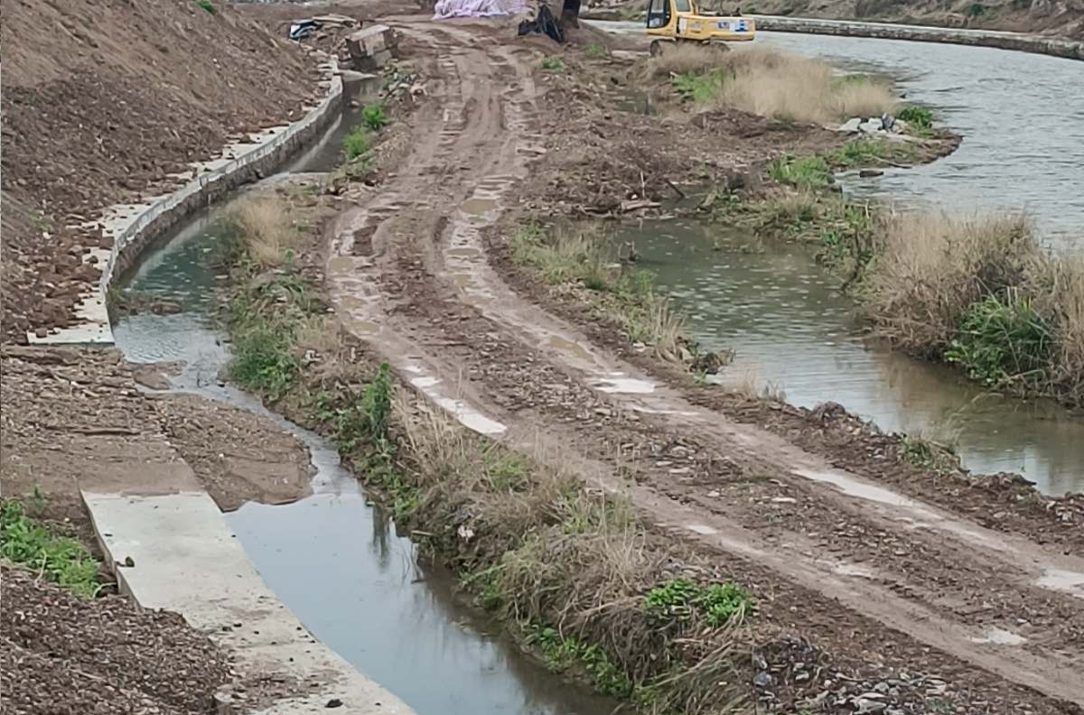
护岸（拍摄时间2026年3月）
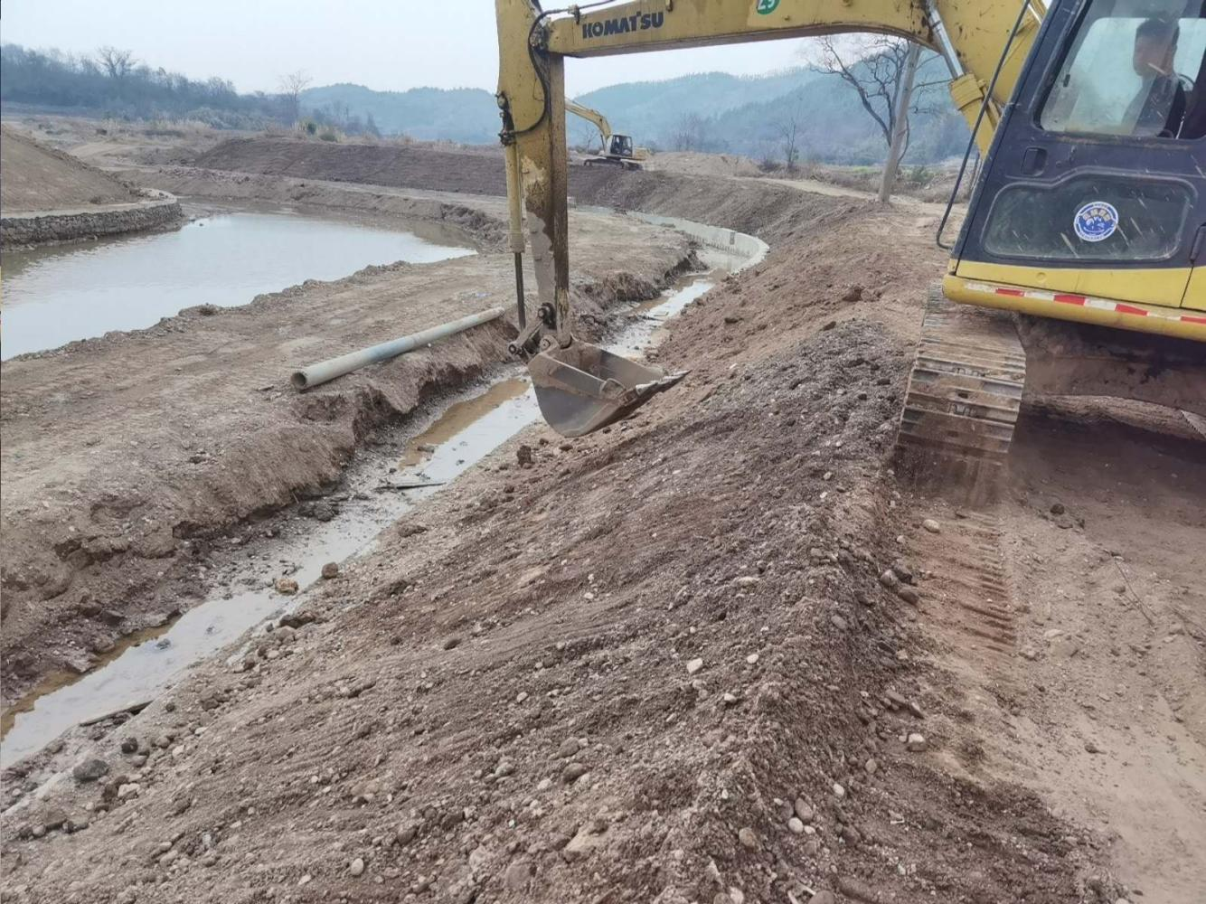
临时道路 （拍摄时间2026年3月）
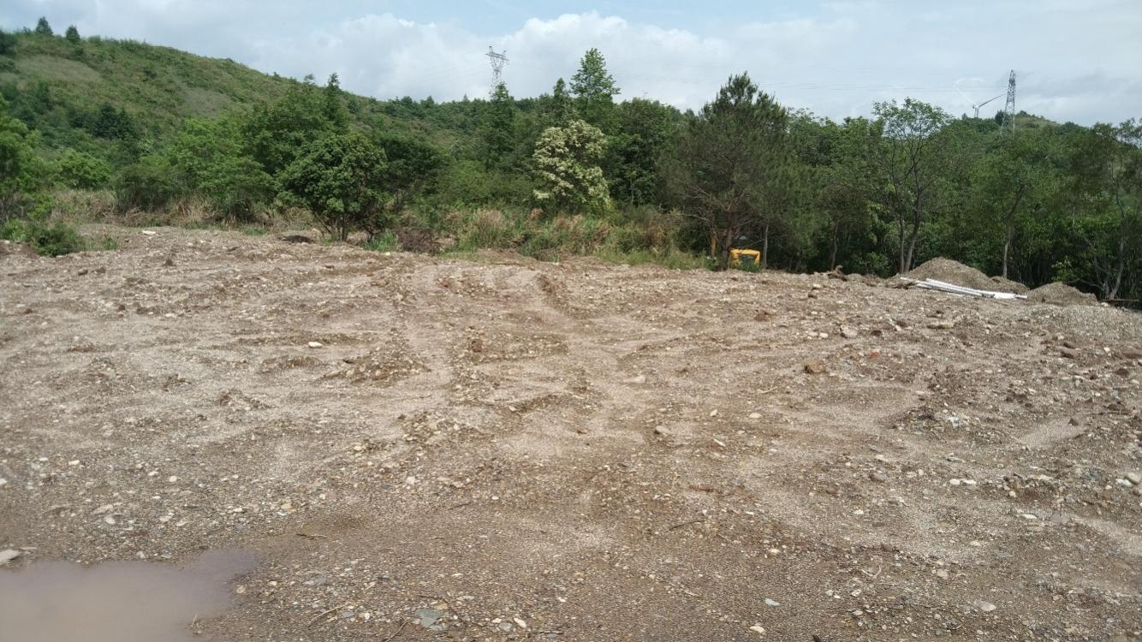
1#弃渣场 （拍摄时间2026年3月）
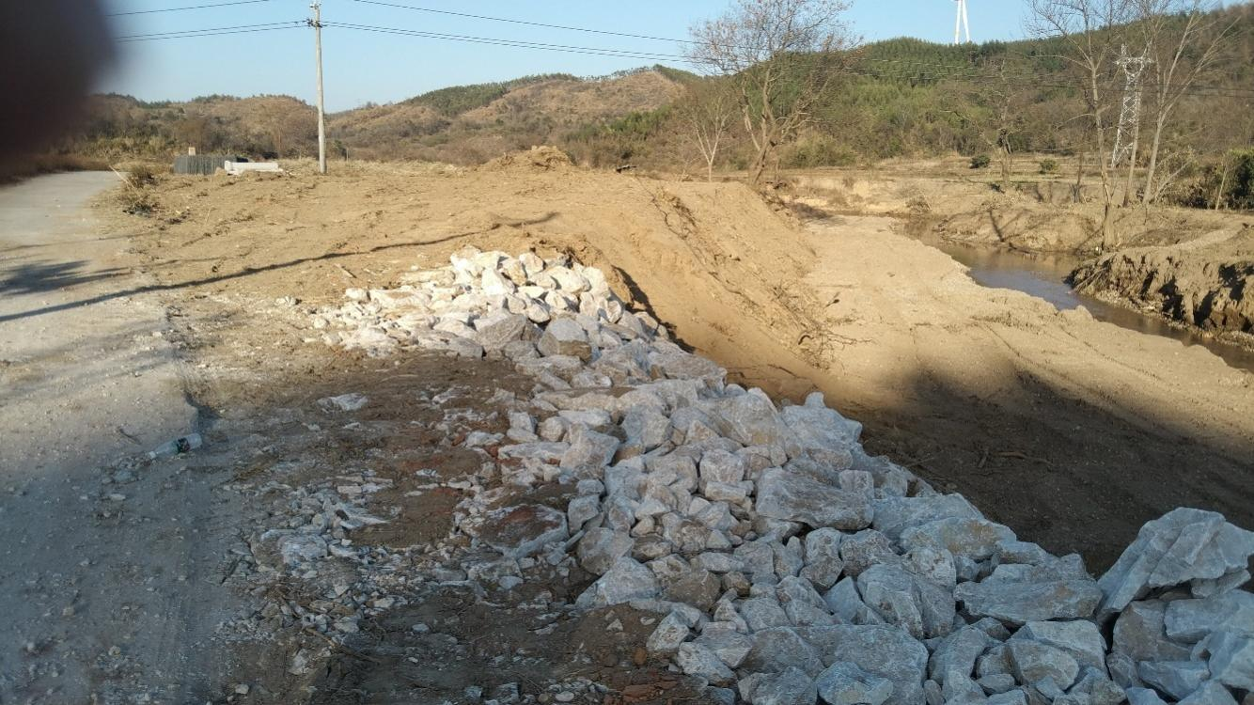
2#弃渣场 （拍摄时间2026年3月）

目 录
1 综合说明 1
1.1 项目简况 1
1.2 编制依据 4
1.3 设计水平年 7
1.4 水土流失防治责任范围 7
1.5 水土流失防治目标 7
1.6 项目水土保持评价结论 8
1.7 水土流失预测结果 9
1.8 水土保持措施布设成果 10
1.9 水土保持监测方案 11
1.10 水土保持投资及效益分析成果 12
1.11 结论 12
2 项目概况 15
2.1 项目组成及工程布置 15
2.2 施工组织 27
2.3 工程占地 32
2.4 土石方平衡 34
2.5 拆迁（移民）安置与专项设施改（迁）建 35
2.6 施工进度 35
2.7 自然概况 36
3 项目水土保持评价 43
3.1 主体工程选址（线）水土保持评价 43
3.2 建设方案与布局水土保持评价 45
3.3 主体工程设计的水土保持措施界定 50
4 水土流失分析与预测 52
4.1 水土流失现状 52
4.2 水土流失影响因素分析 54
4.3 土壤流失量预测 55
4.4 水土流失危害分析与调查 61
4.5 指导性意见 62
5 水土保持措施 63
5.1 防治区划分 63
5.2 措施总体布局 64
5.3 分区措施布设 67
5.4 水土保持施工组织设计 72
6 水土保持监测 75
6.1 范围和时段 75
6.2 内容和方法及监测频次 76
6.3 监测点位布设 80
6.4 实施条件和成果 81
7 水土保持投资估算及效益分析 85
7.1 投资估算 85
7.2 效益分析 99
8 水土保持管理 104
8.1 组织管理 104
8.2 后续设计 105
8.3 水土保持监测 106
8.4 水土保持监理 106
8.5 水土保持施工 107
8.6 水土保持设施验收 107

附表：
附表1、单价分析表
附件：
附件1、委托书
附件2、连州市发展和改革局关于连州市防洪能力提升工程（连州市14宗纳入水利部防汛抗旱提升实施方案的中小河流治理工程）的批复（连发改行〔2022〕18号）
附件3、清远市水利局关于连州市步津河（袁屋村段）治理工程初步设计报告的批复（清水审批〔2022〕115号）
附件4、清远市水利局关于调整连州市步津河（袁屋村段）治理工程名称的批复（清水审批〔2024〕17号）
附件5、合同项目开工批复
附件6、技术评审会意见。
附件7、修改意见回复对照表。
附件8、关于报送连州市黄桥水（袁屋村段）治理工程水保技术评审意见的函。
附图：
一、方案附图
附图1、项目地理位置图。
附图2、项目区水系图。
附图3、项目区土壤侵蚀强度分布图。
附图4、水土流失防治责任范围及防治分区图。
附图5、分区防治措施总体布局图（含监测点位）。
附图6、弃渣场水保平面布置图。
附图7、弃渣场典型断面图。
附图8、弃渣场水保措施设计图。
附图9、占用林地、耕地、裸土地水保植措施图。
二、主体设计已有图纸
附图1、平面布置图（主设图号24-418-F1C-PM-01~12）。
附图2、纵断面图（主设图号24-418-F1C-ZDM-01）。
附图3、横断面图（主设图号24-418-F1C-HDM-01~08）。
附图4、景观水陂结构图（主设图号24-418-F1C-JG-03）。
附图5、人行桥、排水涵、界桩图（主设图号24-418-F1C-JG-04）。
附图6、景观节点绿化平面图（主设图号24-418-F1C-LH-05）。
附图7、施工布置图（主设图号24-418-F1C-SG-01~02）。

- 综合说明
  - 项目简况
    - 项目基本情况
      - 项目建设必要性
流域内水利设施老化严重，沿河两岸基本处于无设防状态。待治理河段现状两岸冲刷严重，基本上没有布置任何的防护措施，为天然河岸。河道淤积严重，部分段冲刷破坏、崩岸，部分水田被冲毁。
待治理河段两岸均是当地群众繁衍生息的栖息地，中小河流的生命健康直接关系广大农民的生命健康和广大农村的经济社会发展。对中小河流进行治理是建设社会主义新农村需要，是农村防灾减灾体系建设的重要组成部分，是改善环境和提升区域生态质量的不可缺少的工作，为提高抵御洪灾的能力，保护当地群众生命财产的安全，解除和缓解洪涝灾害的威胁，保障地方经济的持续发展，本工程的实施是十分必要的，也是当地群众迫切需求的。
      - 项目简况
（1）项目位置
本工程位于连州市龙坪镇。项目范围东靠背胡山，西至新联，北至黄桥水河口，南至鹅公岭。场地中心点坐标为东经112°54′00″、北纬24°87′00″。
（2）建设性质
新建项目。
（3）建设任务
本工程总治理河长5.184km。清淤总长度5.184km，护岸总长约5.903km，新建水陂3座，新建景观节点1处，新建人行步级8座，桥梁1座，三要素站点1座，设置界桩51个。
（4）工程等级
本工程等别为Ⅴ等，主要建筑物级别为5级，次要建筑物及临时建筑物均为5级。
（5）工程规模
项目规划用地面积5.43hm²，实施绿化面积3.38hm²。
（6）拆迁（移民）数量及安置方式
本工程不涉及移民搬迁安置问题。
（7）建设工期
本工程已于2024年9月开工，计划完工时间为2026年5月，工程施工总工期为20个月。截至2026年3月，本工程已完成河道清淤、护岸等，尚未完成内容为：路面、水陂、桥梁、草皮护坡、仿木栏杆、收尾等。
（8）工程投资
本工程概算总投资为1610.78万元，其中土建投资为1240.69万元。建设资金来源：本工程已列入《防汛抗旱水利提升工程200~3000km²中小河流治理项目》清单中，属连州市山区五市中小河流治理2022年度治理任务，建设资金来自连州水利局2022年省级涉农资金统筹。
（9）工程占地
根据项目设计、报建等相关资料，本工程总占地5.43hm²，永久占地为3.91hm²，临时占地为1.52hm²。原地块占地类型主要以林地、水域及水利设施用地和其他土地为主。
（10）工程土石方
本工程土石方开挖总量7.66万m³，土石方回填总量2.71万m³，无借方，余方总量为4.95万m³，项目余方统一外运至弃渣场。
    - 项目前期工作进展情况
（1）工程设计（建设）情况
1）、2022年2月11日，连州市发展和改革局对连州市防洪能力提升工程（连州市14宗纳入水利部防汛抗旱提升实施方案的中小河流治理工程）进行立项批复（连发改行〔2022〕18号）。本工程为14宗中小河流治理工程之一。
2）、2022年9月，广东水科院勘测设计院完成了《连州市步津河（袁屋村段）治理工程初步设计报告（报批稿）》。
3）、2022年11月22日，清远市水利局对连州市步津河（袁屋村段）治理工程初步设计报告进行批复（清水审批〔2022〕115号）。
4）、2024年5月10日，清远市水利局对连州市步津河（袁屋村段）治理工程名称调整进行批复（清水审批〔2024〕17号）。
4）、2024年9月27日，监理机构清远市水利水电工程监理有限公司签发合同项目开工批复。
5）、2024年10月，东莞市水利勘测设计院有限公司完成了《连州市黄桥水（袁屋村段）治理工程施工图设计》。
（2）方案编制过程
根据《中华人民共和国水土保持法》第二十七条规定：“依法应当编制水土保持方案的生产建设项目中的水土保持设施，应当与主体工程同时设计、同时施工、同时投产使用”。水利部《开发建设项目水土保持方案编报审批管理规定》第二条规定：“凡从事有可能造成水土流失的开发建设单位和个人，必须在项目设计阶段编报水土保持方案”。
2025年1月，连州市水务工程建设事务中心委托我公司编制水土保持方案。我公司接受委托后，收集资料，认真分析工程设计文件，并多次对现场进行勘察调研。在弃渣场位置确定后，按照《生产建设项目水土保持技术标准》（GB50433-2018）等规范和标准的要求，完成本工程水土保持方案送审稿。2026年2月，清远市水利水电勘测设计院有限公司受连州市水利局委托，组织召开技术评审会。我公司根据审查意见并结合实际工程进展情况，修改完成了《连州市黄桥水（袁屋村段）治理工程水土保持方案报告书》（报批稿）。
（3）项目进展情况
截至2026年3月，本工程已完成河道清淤、护岸等，尚未完成内容为：路面、水陂、桥梁、草皮护坡、仿木栏杆、收尾等。
    - 自然简况
连州市位于广东省西北部，北江支流连江上游。东南毗邻阳山县，西南连接连南瑶族自治县，西北与湖南省蓝山、江华两县相连，北与湖南省临武县交界，东北靠湖南省宜章县。地理坐标是南北向从24°37"N至25°12"N，东西向从112°47"E到112°7"E，总面积2664km²，现辖连州、星子、大路边、龙坪、西岸、保安、丰阳、东陂、九陂、10个镇和瑶安、三水两个瑶族乡。2020年底，连州市户籍总人口约为54.37万人，乡村人口约38.78万人，城镇人口约15.59万人。
龙坪镇位于连州市东北部，东与西江镇接壤，西与连州镇、保安镇为邻，北与星子镇相接，距市区15km，是连州市“两矿”产业基地，镇内有硅灰石、粗晶矿(碳酸钙)、煤炭、铁、铅锌、锡等矿产资源。全镇总面积398.89km²，下辖龙坪、东村、乌石、元璧、朝天、松柏、石桥、凤凰、太坪、沙坳、青石、孔围、垦区、麻步、黄芒、袁屋等16个村。龙坪镇辖区内资源丰富。全镇自然环境优美，拥有众多生态旅游资源。2019年，龙坪镇农业总产值6.93亿元工业总产值完成4亿元。
  - 编制依据
    - 法律法规
（1）《中华人民共和国水土保持法》（2010年12月25日第十一届全国人民代表大会常务委员会第十八次会议修订，自2011年3月1日起施行）；
（2）《广东省水土保持条例》（广东省第十二届人民代表大会常务委员会第二十八次会议于2016年9月29日通过，自2017年1月1日起实施）。
（3）《广东省采石取土管理规定》（1999年3月1日施行，2008年5月29日修正，广东省人大常委会）。
    - 部委规章
（1）《生产建设项目水土保持方案管理办法》（2023年1月17日水利部令第53号发布，自2023年3月1日起施行）。
    - 规范性文件
（1）《全国水土保持规划国家级水土流失重点预防区和重点治理区复核划分成果》（办水保〔2013〕188号，2013年8月12日）；
（2）《水利部办公厅关于印发<水利部生产建设项目水土保持方案变更管理规定（试行）>的通知》（办水保〔2016〕65号，2016年3月24日）；
（3）《水利部关于加强事中事后监管规范生产建设项目水土保持设施自主验收的通知》（水保〔2017〕365号，2017年11月13日）；
（4）《水利部办公厅关于印发生产建设项目水土保持技术文件编写和印刷格式规定（试行）的通知》（办水保〔2018〕135号，2018年7月12日）；
（5）《广东省水利厅关于划分省级水土流失重点预防区和重点治理区的公告》（广东省水利厅水保处，2015年10月13日）；
（6）《水利部关于进一步深化“放管服”改革全面加强水土保持监管的意见》（水保〔2019〕160号）；
（7）《水利部办公厅关于做好生产建设项目水土保持承诺制管理的通知》（办水保〔2020〕160号）；
（8）《水利部办公厅关于进一步加强生产建设项目水土保持监测工作的通知》（办水保〔2020〕161号）；
（9）《水利部办公厅关于印发生产建设项目水土保持方案审查要点的通知》（办水保〔2023〕177号）；
（10）《广东省发展改革委 广东省财政厅 广东省水利厅关于规范水土保持补偿费征收标准的通知》（粤发改价格〔2021〕231号）。
    - 技术规范与标准
（1）《水土保持工程质量验收与评价规范》（SL/T-336-2025）；
（2）《土壤侵蚀分类分级标准》（SL190-2007）；
（3）《防洪标准》（GB/50201-2014）；
（4）《水利水电工程制图标准水土保持图》（SL73.6-2015）；
（5）《土地利用现状分类》（GB/T21010-2017）；
（6）《水土保持监测技术规范》（SL/T 277-2024）；
（7）《生产建设项目水土保持技术标准》（GB50433-2018）；
（8）《生产建设项目水土流失防治标准》（GB/T50434-2018）；
（9）《生产建设项目水土保持监测与评价标准》（GB/T51240-2018）；
（10）《水土保持工程调查与勘测标准》（GB/T51297-2018）；
（11）《水土保持工程设计规范》（GB51018-2014）；
（12）《水利水电工程边坡与挡土墙设计规范》（SL/T386-2025）；
（13）《水工混凝土结构设计规范》（SL/T191-2025）。
    - 技术资料
（1）《广东省水土保持规划（2016-2030）》（广东省水利电力勘测设计研究院，2016年4月）；
（2）《广东省水土保持生态建设规划》（广东省水利厅，2001年8月）；
（3）《广东省第四次水土流失遥感普查成果报告（2013年）》（珠江水利委员会珠江水利科学研究院，2013年8月）；
（4）《清远市水土保持规划（2017~2030）》（清远市水务局，2018年12月）；
（5）《连州市水土保持规划（2017~2030年）》；（连州市人民政府 清远市水利水电勘测设计院有限公司，2018年2月）；
（6）《连州市布津河（袁屋村段）治理工程初步设计报告（报批稿）》（广东水科院勘测设计院，2022年9月）；
（7）《连州市黄桥水（袁屋村段）治理工程施工图设计》（东莞市水利勘测设计院有限公司，2024年10月）；
（8）本行业现行的有关标准、规范、规程、定额等其他有关规定等。
  - 设计水平年
本项目属于建设类项目，根据《生产建设项目水土保持技术标准》（GB50433-2018)中第4.1.3条“设计水平年应为主体工程完工后的当年或后一年，根据主体工程完工时间和水土保持措施实施进度安排等综合确定”。主体工程计划2026年5月完工，设计水平年按主体工程完工后的当年确定，水土保持工程设计水平年为2026年。
  - 水土流失防治责任范围
根据《生产建设项目水土保持技术标准》（GB50433-2018）中4.4.1“生产建设项目水土流失防治责任范围应包括项目永久征地、临时占地（含租赁土地）以及其他使用及管辖区域”。本工程占地面积5.43hm²，其中永久占地面积为3.91hm²，临时占地面积为1.52hm²。故本项目水土流失防治责任范围面积为5.43hm²，均位于清远市连州市龙坪镇。
本项目划分为主体工程区、临时道路区和弃渣场区共3个水土流失一级防治分区。
  - 水土流失防治目标
    - 执行标准等级
本工程在全国水土保持区划中属于位于南方红壤区，执行南方红壤区水土流失防治标准。
根据水利部办公厅关于印发《全国水土保持规划国家级水土流失重点预防区和重点治理区复核划分成果》的通知（办水保〔2013〕第188号）和根据《广东省水利厅关于划分省级水土流失重点预防区和重点治理区的公告》（2015年10月13日）、《连州市水土保持规划》等文件，工程位于清远市连州市龙坪镇，涉及龙坪林场，属于广东省水土流失重点预防区。
根据《生产建设项目水土流失防治标准》（GB/T50434-2018），“项目位于各级人民政府和相关机构确定的水土流失重点预防区和重点治理区、饮用水水源保护区、水功能一级区的保护区和保留区、自然保护区、世界文化和自然遗产地、风景名胜区、地质公园、森林公园、重要湿地，且不能避让的，以及位于县级及以上城市区域的，应执行一级标准”。
本项目位于清远市连州市龙坪镇，涉及龙坪林场，故本项目执行南方红壤区建设类项目一级防治标准。
    - 防治目标
工程区气候温暖湿润，属于轻度侵蚀区域。根据《生产建设项目水土流失防治标准》（GB/T50434-2018）“4.0.7土壤流失控制比在轻度侵蚀为主的区域不应小于1”。根据《生产建设项目水土保持技术标准》（GB50433-2018）“3.2.2建设方案应符合下列规定：4对无法避让水土流失重点预防区和重点治理区的生产建设项目，建设方案应提高植物措施标准，林草覆盖率应提高1个～2个百分点”。本项目水土流失防治指标值如下：
施工期防治标准目标值：渣土防护率95%，表土保护率不涉及。
设计水平年防治标准目标值：水土流失治理度98%，土壤流失控制比1.0，渣土防护率97%，表土保护率不涉及，林草植被恢复率98%，林草覆盖率26%。
            - 防治目标值
防治目标 | 一级标准 |  | 按土壤侵蚀强度修正 |  | 按地区修正 |  | 执行标准
防治目标 | 施工期 | 设计水  平年 | 施工期 | 设计水  平年 | 施工期 | 设计水  平年 | 施工期 | 设计水  平年
水土流失治理度（%） | — | 98 |  |  |  |  | — | 98
土壤流失控制比 | — | 0.90 |  | +0.1 |  |  | — | 1.0
渣土防护率（％） | 95 | 97 |  |  |  |  | 95 | 97
表土保护率(%) | 92 | 92 |  |  |  |  | / | /
林草植被恢复率（％） | — | 98 |  |  |  |  | — | 98
林草覆盖率(%) | — | 25 |  |  |  | +1 | — | 26
  - 项目水土保持评价结论
    - 主体工程选址（线）评价
项目位于连州市龙坪镇，属于广东省水土流失重点预防区。不属于县级以上人民政府划分确定和已建的水土保持重点试验区、监测站点。弃渣场不属于饮用水水源保护区、自然保护区、地质公园、森林公园、湿地公园、泥石流易发区和崩塌、滑坡危险区，不在河道管理范围内，没有危及铁路、公路、基础设施、公共设施、工矿企业、居民生活和防洪等安全的区域，不属于其他依法不能设置消纳场或者专门存放地的区域。考虑到项目位于连州市龙坪镇，涉及龙坪林场，属于广东省水土流失重点预防区，本方案已按《生产建设项目水土保持技术标准》（GB50433-2018）要求提高了防治标准，在设计上充分考虑了环境保护和水土保持的要求，极大程度的抑制了水土流失的发生。因此，本项目选址（线）基本符合《中华人民共和国水土保持法》、《广东省水土保持条例》和《生产建设项目水土保持技术标准》（GB50433-2018）约束性要求，满足相关政策规划的要求，主体工程选址（线）不存在水土保持约束性因素。
    - 建设方案与布局评价
（1）本工程建设方案和工程布局合理，符合水土保持要求。
（2）工程占地总体上符合当地经济社会发展要求，有效地控制和减少对原地貌、地表植被的扰动和损毁，减少占用水、土资源，工程永久占地未占用基本农田，临时占地满足施工要求，故本项目工程占地基本符合水土保持要求。
（3）工程土石方挖填数量基本符合最优化原则，土石方调运基本符合节点适宜、时序可行和运距合理的原则，项目余方统一外运处理。
（4）施工工艺、进度控制、工期选择、施工顺序、施工布置及建筑材料购置等施工组织方面的设计基本合理。
（5）主体工程从绿化等方面进行了水土保持措施的设计，这些措施均具有良好的水土保持功效；但施工过程中的临时防护措施不够完善，方案进行补充设计。
从水土保持角度分析，主体工程建设方案符合水土保持要求。
  - 水土流失预测结果
1、水土流失情况调查
（1）本项目已扰动地表面积约为5.43hm²。
（2）已完成土石方量
截止2026年3月，本项目累计完成土石方开挖约为6.90万m³，土方回填约为2.44万m³，弃渣外运4.46万m³。
（3）主体工程现阶段完成水保措施
根据调查，现状完成临时苫盖约0.20hm²。
（4）水土流失量
通过现场调查及推算，本工程前期施工过程水土流失总量约1300t。
2、水土流失预测结果
本工程后续建设引起的土壤流失总量为94.54t，其中原地貌土壤流失量37.29t，新增土壤流失量57.24t。从预测结果来看，预测时段内水土流失主要发生在主体工程区，自然恢复期是水土流失防治重点时段。
  - 水土保持措施布设成果
针对各分区的水土流失特点，结合主体工程已有的具有水保功能的措施与工程实施进度安排，按照工程措施与植物措施相结合，永久工程和临时措施相结合的原则，统筹布局各防治区水土流失防治措施，从而形成完整的水土流失防治体系。
（1）主体工程区
主体工程区分为河道护岸和附属建筑建设。属于水土保持措施的有草皮护坡与景观节点绿化。本工程已基本完成土石方工程，不再新增水土保持措施。
1）主体已计列水土保持措施：乔木184株，灌木57株，地被0.25hm²，草皮护坡1.70hm²，临时苫盖0.1hm²。
2）本方案拟新增的水土保持措施：无。
（2）临时道路区
临时道路采用泥结碎石路面。施工结束后，将泥结石路面挖运至弃渣场。临时道路区程线性分布。根据该区水土流失特点，本方案补充对对占地耕地进行土地复垦，施工结束后对占地林地、裸土地种植绿化。
1）主体已计列水土保持措施：无。
2）本方案拟新增的水土保持措施：土地复垦0.07hm²，撒播草籽0.19hm²。
（3）弃渣场区
弃渣场堆放弃运土石方。根据该区水土流失特点，本方案主要补充，对弃渣场的拦挡，坡脚设置排水沟，在排水沟末端设施沉砂池，堆渣施工过程中长时间裸露地表区域布设临时苫盖措施，施工结束后种植绿化。
1）主体已计列水土保持措施：无。
2）本方案拟新增的水土保持措施：挡土墙70m，排水沟295m，沉砂池1座，撒播草籽1.23hm²。
  - 水土保持监测方案
（1）监测范围
本项目水土保持监测范围为水土流失防治责任范围，面积为5.43hm²。
（2）监测时段
监测时段为本方案介入时开始至设计水平年结束。设计水平年为2026年。结合工程实际建设期将监测划分为2个时段，即施工期监测（2026年4月~2026年5月）和试运行期监测（2026年6月~2026年12月）。
（3）监测内容、方法和频次
按照《生产建设项目水土保持技术标准》（GB50433-2018），水土保持监测内容包括扰动土地情况、弃土（石、渣）、水土流失情况和水土保持措施实施情况及效果等。水土保持监测方法主要包括调查监测与定位监测相结合的方法。
调查监测根据监测内容和工程进度确定监测频次；弃土（石、渣）面积、正在实施的水土保持措施建设情况、扰动地表面积等至少每月调查记录1次；施工进度、水土保持植物措施生长情况至少每季度调查记录1次；水土保持灾害事件发生后1周内完成监测。
（4）监测点布设
结合本工程建设特点，本项目扰动土地面积、水土保持措施实施情况等内容采用调查监测与实地监测两种方式，本项目施工期共布设4个监测点，施工期监测点分别为：1#、2#弃渣场，景观节点和干流下游终点。试运行期以巡查为主，不再布设固定监测点。
（5）水土保持监测有关规定
根据《广东省水土保持条例》挖填土石方总量50万m³以上或者征占地面积超过50hm²以上的生产建设项目，生产建设单位应当自行或者委托相应机构对水土流失进行监测。本项目土石方挖填总量10.37万m³＜50万m³，征占地面积5.43hm²＜50hm²，属于鼓励监测项目。
  - 水土保持投资及效益分析成果
本工程水土保持方案估算总投资119.77万元，其中主体工程已列投资为73.31万元，本方案新增投资46.45万元。本方案新增投资中：工程措施费21.71万元，植物措施费0.43万元，监测措施费6.70万元，临时措施费0万元，独立费用10.43万元，基本预备费3.93万元，水土保持补偿费3.26万元。
本方案实施后可治理水土流失面积5.43hm²，林草植被建设面积3.38hm²。至设计水平年末，水土流失治理度100%，土壤流失控制比1.0，渣土防护率100%，表土保护率不涉及，林草植被恢复率100%，林草覆盖率62%，均可达到或超过方案设定的防治目标值。
  - 结论
本项目建设符合当地区域规划，本工程选线合理，工程布局、工程占地、土石方平衡、施工组织、施工工艺、工程管理等基本符合水土保持要求。从水土保持角度分析，工程建设可行。
在主体已有水土保持设施的基础上，针对工程建设生产过程中可能引发水土流失的部位，采取合理的防治措施。本工程水土保持措施以工程措施为主，工程措施与植物措施相结合，永久措施与临时措施相结合，并将主体工程中具有水土保持功能的设施纳入水土流失防治体系中，建立完整有效的水土流失防治体系。通过实施各项水土保持措施，可有效地防治项目区建设生产过程中的水土流失，减轻对项目建设及周边环境的影响，较好的发挥社会、生态和经济效益，达到南方红壤区建设类项目一级防治标准。
为了使工程建设引起的水土流失减低到最低程度，针对本项目水土流失的特点和规律，应采用多种手段，对可能造成的水土流失的区域进行及时有效的防治，避免和减少工程建设过程中可能产生的水土流失及其带来的不利影响。建议：
（1）施工单位施工时要加强施工管理，采取相应的临时防护措施，尽量减少项目建设所造成的水土流失量；
（2）水土保持监理单位要加强对项目建设的管理，对水保措施的实施进度、质量和资金进行监控管理，保证工程质量，同时与水行政、林业等部门协同规划，从管理、预防、治理着手，改善和控制工程区域及周边水土流失现状；
（3）建设单位应自觉接受连州市水利局的水土保持监督执法，加强对工程建设和生产运行期间的水土保持工作自检自查，以保证水土保持方案要求和各项防治措施的落实。
（4）工程建设完成后，应及时开展水土保持设施竣工验收工作，验收通过后主体工程方可投入运行。
水土保持方案特性表见下表。

            - 水土保持方案特性表
项目名称 |  | 连州市黄桥水（袁屋村段）治理工程 |  |  |  |  |  |  |  |  |  |  | 流域管理机构 |  |  |  |  | 珠江水利委员会
涉及省 |  | 广东省 |  |  | 涉及地市 |  | 清远市 |  |  |  |  |  | 涉及县 |  | 连州市
项目规模 | 占地面积5.43hm² |  |  |  |  |  |  |  | 总投资（万元） |  |  |  | 1610.78 |  | 土建投资（万元） |  |  |  |  | 1240.69
动工时间 |  | 2024年9月 |  |  | 完工时间 |  | 2026年5月 |  |  |  |  |  |  | 设计水平年 |  |  |  |  |  | 2026年
工程占地（hm²） |  |  | 5.43 |  | 永久占地（hm²） |  |  | 3.91 |  |  |  |  | 临时占地（hm²） |  |  |  |  |  | 1.52
土石方量（万m³） |  |  |  | 挖方 |  | 填方 |  |  |  |  | 借方 |  |  |  |  |  | 余（弃）方
 |  |  |  | 7.66 |  | 2.71 |  |  |  |  | 0 |  |  |  |  |  | 4.95
重点防治区名称 |  |  |  | 属于广东省水土流失重点预防区
地貌类型 |  |  | 低山丘陵 |  |  |  | 水土保持区划 |  |  |  |  |  |  |  |  | 南方红壤区
土壤侵蚀类型 |  |  | 水力侵蚀 |  |  |  | 土壤侵蚀强度 |  |  |  |  |  |  |  |  | 轻度、微度
防治责任范围面积（hm²） |  |  |  |  | 5.43 |  | 容许土壤流失量[t/(km²·a)] |  |  |  |  |  |  |  |  |  |  |  | 500
土壤流失预测总量（t） |  |  |  |  | 94.54 |  | 新增土壤流失量（t） |  |  |  |  |  |  |  |  |  |  |  | 57.24
水土流失防治标准执行等级 |  |  |  |  |  |  | 南方红壤区建设类项目一级标准
防治标准 |  | 水土流失治理度（%） |  |  |  |  | 98 |  | 土壤流失控制比 |  |  |  |  |  |  |  |  |  |  | 1
 |  | 渣土防护率（%） |  |  |  |  | 97 |  | 表土保护率（%） |  |  |  |  |  |  |  |  |  |  | /
 |  | 林草植被恢复率（%） |  |  |  |  | 98 |  | 林草覆盖率（%） |  |  |  |  |  |  |  |  |  |  | 26
防治措施及工程量 |  | 工程措施 |  |  |  |  | 植物措施 |  |  |  |  |  |  |  |  | 临时措施
 |  | 主体：无。新增：挡土墙70m，排水沟295m，沉砂池1座，土地复垦0.07hm²。 |  |  |  |  | 主体：乔木184株，灌木57株，地被0.25hm²，草籽护坡1.70hm²。新增：草籽绿化1.42hm²。 |  |  |  |  |  |  |  |  | 主体：临时苫盖0.1hm²。新增：无。
投资(万元) |  | 21.71（新增21.71） |  |  |  |  | 73.30（新增0.43） |  |  |  |  |  |  |  |  | 0.44（新增0）
水土保持总投资（万元） |  |  |  |  | 119.77（新增46.45） |  |  |  |  | 独立费用（万元） |  |  |  |  |  |  |  |  | 10.43
监理费（万元） |  |  | 0.56 |  | 监测费（万元） |  |  | 6.70 |  |  |  |  | 补偿费（万元） |  |  |  |  |  | 3.26
分省措施费（万元） |  |  |  |  | / |  | 分省补偿费（万元） |  |  |  |  |  |  |  |  |  |  |  | /
方案编制单位 |  |  | 韶关市利源工程建设有限公司 |  |  |  | 建设单位 |  |  |  | 连州市水务工程建设事务中心
法定代表人 |  |  | 张超 |  |  |  | 法人代表 |  |  |  | 谭利争
地址 | 韶关市武江区百旺中路16号保利中宇广场4、7幢706号公寓 |  |  |  |  |  | 地址 |  | 连州市连州镇兴武路2号
邮编 |  | 512029 |  |  |  |  | 邮编 |  |  |  | 513400
联系人及电话 |  |  | 龚辉恒1307620**** |  |  |  | 联系人及电话 |  |  |  |  | 陈俊旭136029****
传真 |  |  |  |  |  |  | 传真
电子信箱 |  | 276*****4@qq.com |  |  |  |  | 电子信箱 |  |  |  | 21509*****@qq.com

- 项目概况
  - 项目组成及工程布置
    - 项目基本概况
项目名称：连州市黄桥水（袁屋村段）治理工程。
地理位置：本工程位于连州市龙坪镇。项目范围东靠背胡山，西至新联，北至黄桥水河口，南至鹅公岭。场地中心点坐标为东经112°54′00″、北纬24°87′00″。项目地理位置见下图。
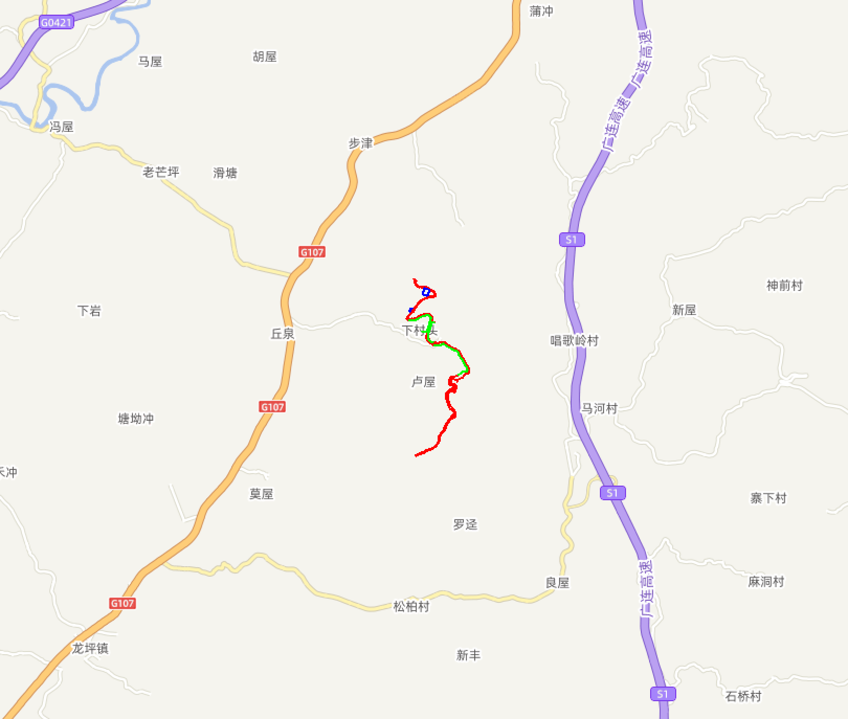
项目区地理位置
              - 项目地理位置图
建设性质：新建项目。
建设任务：本工程总治理河长5.184km。清淤总长度5.184km，护岸总长约5.903km，新建水陂3座，新建景观节点1处，新建人行步级8座，桥梁1座，三要素站点1座，设置界桩51个。
工程等级：本工程等别为Ⅴ等，主要建筑物级别为5级，次要建筑物及临时建筑物均为5级。
工程规模：项目规划用地面积5.43hm²，实施绿化面积3.38hm²。
总投资与土建投资：本工程概算总投资为1610.78万元，其中土建投资为1240.69万元。建设资金来源：本工程已列入《防汛抗旱水利提升工程200~3000km²中小河流治理项目》清单中，属连州市山区五市中小河流治理2022年度治理任务，建设资金来自连州水利局2022年省级涉农资金统筹。
建设工期：本工程已于2024年9月开工，计划完工时间为2026年5月，工程施工总工期为20个月。截至2026年3月，本工程已完成河道清淤、护岸等，尚未完成内容为：路面、水陂、桥梁、草皮护坡、仿木栏杆、收尾等。
项目组成及主要技术指标见下表。

            - 项目组成及主要技术指标表
一、基本情况
1 | 项目名称 | 连州市黄桥水（袁屋村段）治理工程
2 | 建设单位 | 连州市水务工程建设事务中心
3 | 建设地点 | 连州市龙坪镇
4 | 工程性质 | 新建项目
5 | 建设内容 | 本工程总治理河长5.184km。清淤总长度5.184km，护岸总长约5.903km，新建水陂3座，  新建景观节点1处，新建人行步级8座，桥梁1座，三要素站点1座，设置界桩51个。
6 | 总投资 | 本工程概算总投资为1610.78万元，其中土建投资为1240.69万元。
7 | 建设工期 | 本工程于2024年9月开工，计划完工时间为2026年5月，工程施工总工期为20个月。
二、项目组成及占地情况（单位：hm²）
项目组成 |  | 占地类型 |  |  |  |  | 占地性质 |  | 合计
 |  | 耕地 | 林地 | 水域及水利设施用地 |  | 其他土地 | 永久占地 | 临时占地 | 合计
 |  | 旱地 | 其他林地 | 河流水面 | 水工建筑用地 | 裸土地 | 永久占地 | 临时占地 | 合计
主体工程区 |  | 0.00 | 0.00 | 0.12 | 3.79 | 0.00 | 3.91 | 0.00 | 3.91
临时道路区 |  | 0.07 | 0.06 | 0.00 | 0.00 | 0.14 | 0.00 | 0.26 | 0.26
弃渣场 |  | 0.00 | 0.36 | 0.00 | 0.00 | 0.90 | 0.00 | 1.26 | 1.26
合计 |  | 0.07 | 0.42 | 0.12 | 3.79 | 1.03 | 3.91 | 1.52 | 5.43
三、工程土石方量
总挖方（万m³） |  | 7.66
总填方（万m³） |  | 2.71
总借方（万m³） |  | 0
总余方（万m³） |  | 4.95
四、拆迁安置
本工程不涉及拆迁安置

    - 工程沿线现状
本次黄桥水（袁屋村段）河道整治范围堤岸以天然堤防为主，少量为人工简易堆砌的低矮堤岸，河道左右堤岸高矮不一，河道杂草丛生，滩涂竹林、杂树及果树较多，植被茂盛。局部河道狭窄弯曲，河床散布有大漂石及卵石，高低起伏，滞水严重，严重影响河道汛期的排洪畅通，平均每2～3年该河段下游侧被淹一次，局部河岸坡脚冲刷较严重，边坡较陡，河道迎流顶冲段存在有岸坡崩塌现象。
    - 工程布置
      - 总平面布置
本工程治理范围为黄桥水袁屋村段，本工程总治理河长5.184km，治理河段全部位于连州市龙坪镇境内。
本工程总治理河长5.184km。清淤总长度5.184km，护岸总长约5.903km，新建水陂3座，新建景观节点1处，新建人行步级8座，桥梁1座，三要素站点1座，设置界桩51个。
工程总平面布置图见下图。
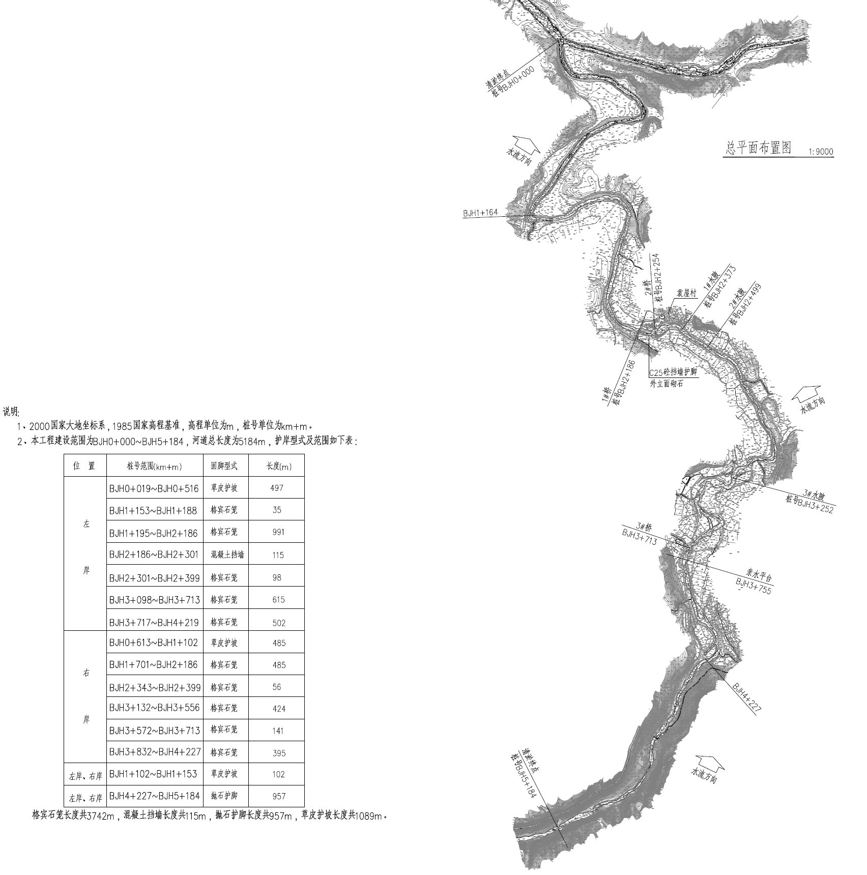
              - 工程总平面布置图
      - 竖向布置
规划用地内部顺应地形高差设计，因地制宜，减少土方开挖及填埋，以河道上游为高点，往下游逐渐降低河底设计标高。竖向规划以现状河道为基础，巧妙利用高差，满足河道行洪，竖向设计上兼顾了农田耕作的相互关系，满足合理的灌溉与排水功能。
河道纵断面设计基本在原有河道基础上建设，现状河底标高约为165.43~125.25m，设计河底标高在164.57~125.15m。河道设计清淤深度为0.1~0.5m。
工程竖向布置图见下图。
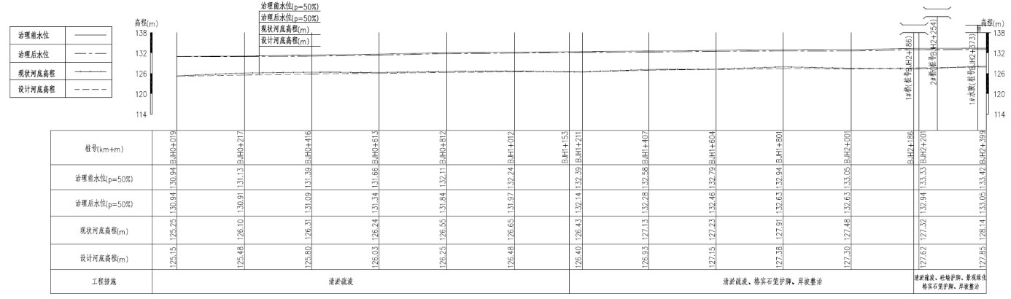
              - 工程竖向布置图一
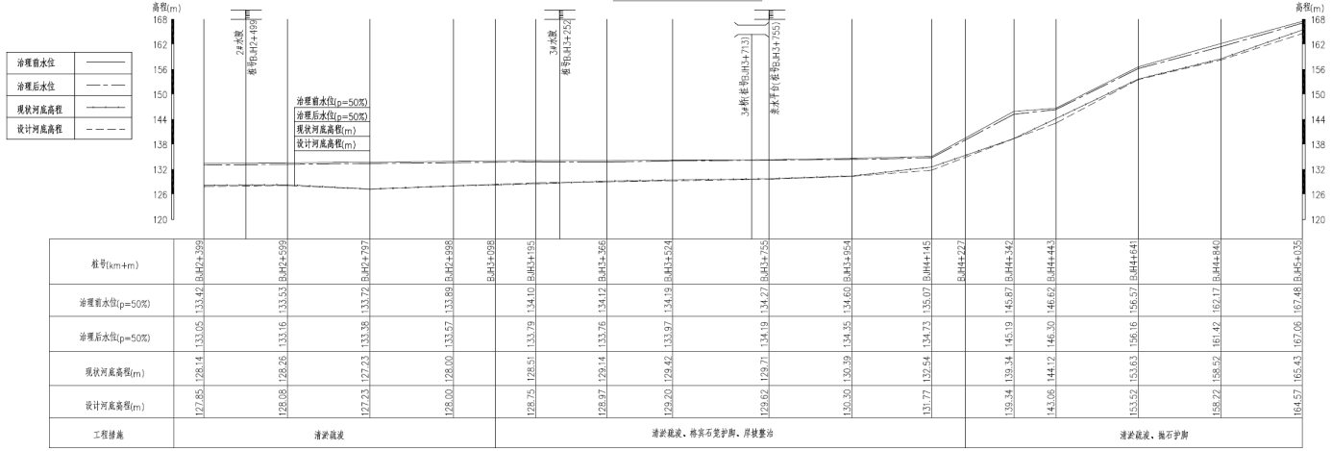
              - 工程竖向布置图二
    - 项目组成
项目规划用地面积5.43hm²，建设内容主要包括河道护岸总长约5.903km，新建水陂3座，新建景观节点1处，新建人行步级8座，桥梁1座，设置界桩51个。按建设内容可以分为主体工程区、临时道路区和弃渣场区。详见下表：
            - 项目组成
项目组成 | 面积 | 组成内容
主体工程区 | 3.91 | 河道护岸、建筑物、构筑物
临时道路区 | 0.26 | 泥结石道路
弃渣场 | 1.26 | 1#、2#弃渣场
合计 | 5.43
      - 主体工程
一、河道护岸
本工程总治理河长5.184km。护岸总长约5.903km。主体设计采用砼挡土墙护岸和格宾石笼护岸。砼挡土墙护岸占地面积0.80hm²，草皮护坡面积0.19hm²。格宾石笼护岸占地面积2.51hm²，草皮护坡面积1.51hm²。各护岸典型断面见下图。
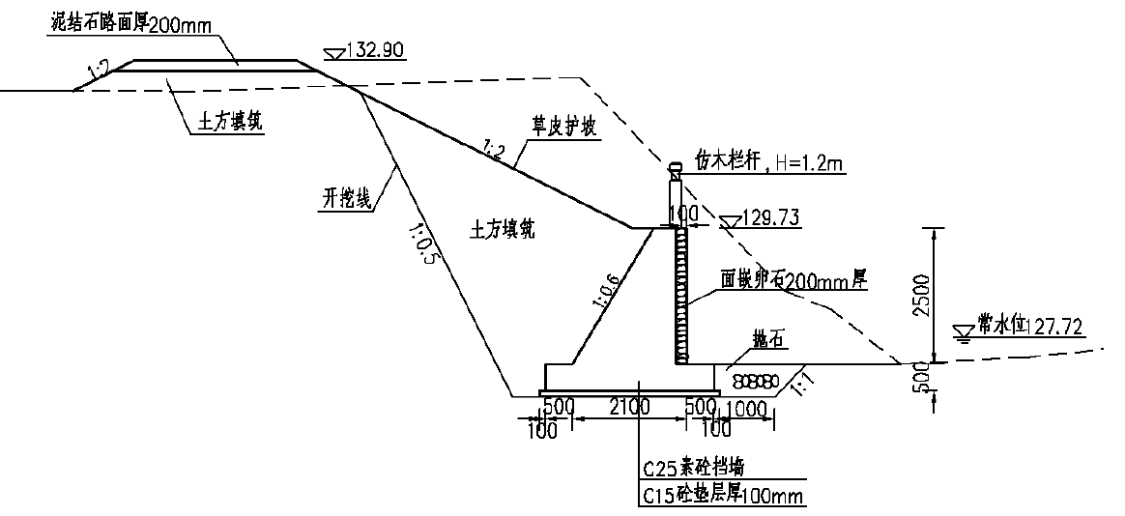
              - 砼挡墙护岸典型断面图
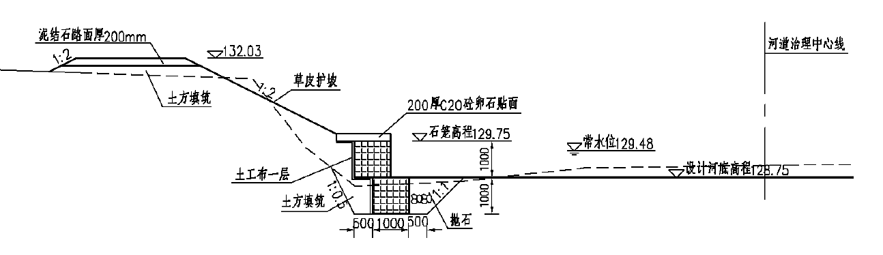
              - 格宾石笼护岸典型断面图
二、附属建筑
附属建筑包括水陂，景观节点，人行步级，桥梁，三要素站点、界桩。
1、水陂
本工程新建3座水陂。水陂采用采用C25埋石砼结构，水陂底板厚度为0.5m，顺水流方向长5m，陂头高0.5m，宽0.7m，布置在底板中间处，陂头顶部设置0.5×0.7×0.4m 汀步，间隔0.5m布置，下游设0.5m厚C25砼护底，长5m，深0.5m。
水陂设计情况如下所示。
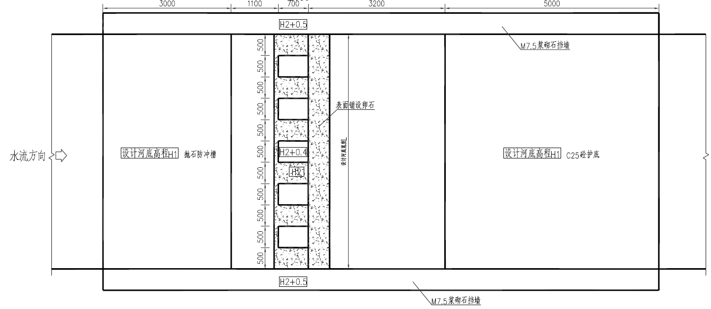
              - 水陂平面布置图
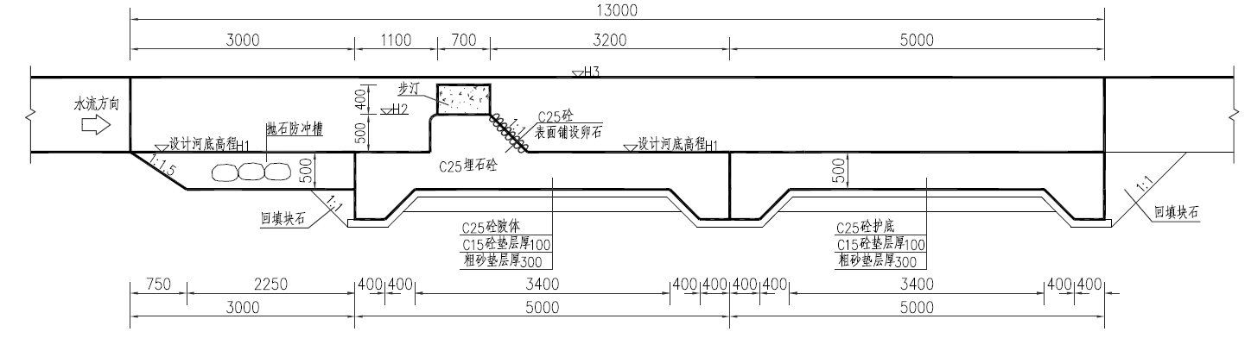
              - 水陂断面设计图
2、景观节点
本工程新建景观节点1处。景观节点设计包括：新建栈道、栈道铺装改造、栏杆修复、篮球场改造、新建停车场、铺装广场改造、乔灌草绿化景观。占地面积0.47hm²，乔木184株，灌木57株，地被面积0.25hm²。效果图如下所示。
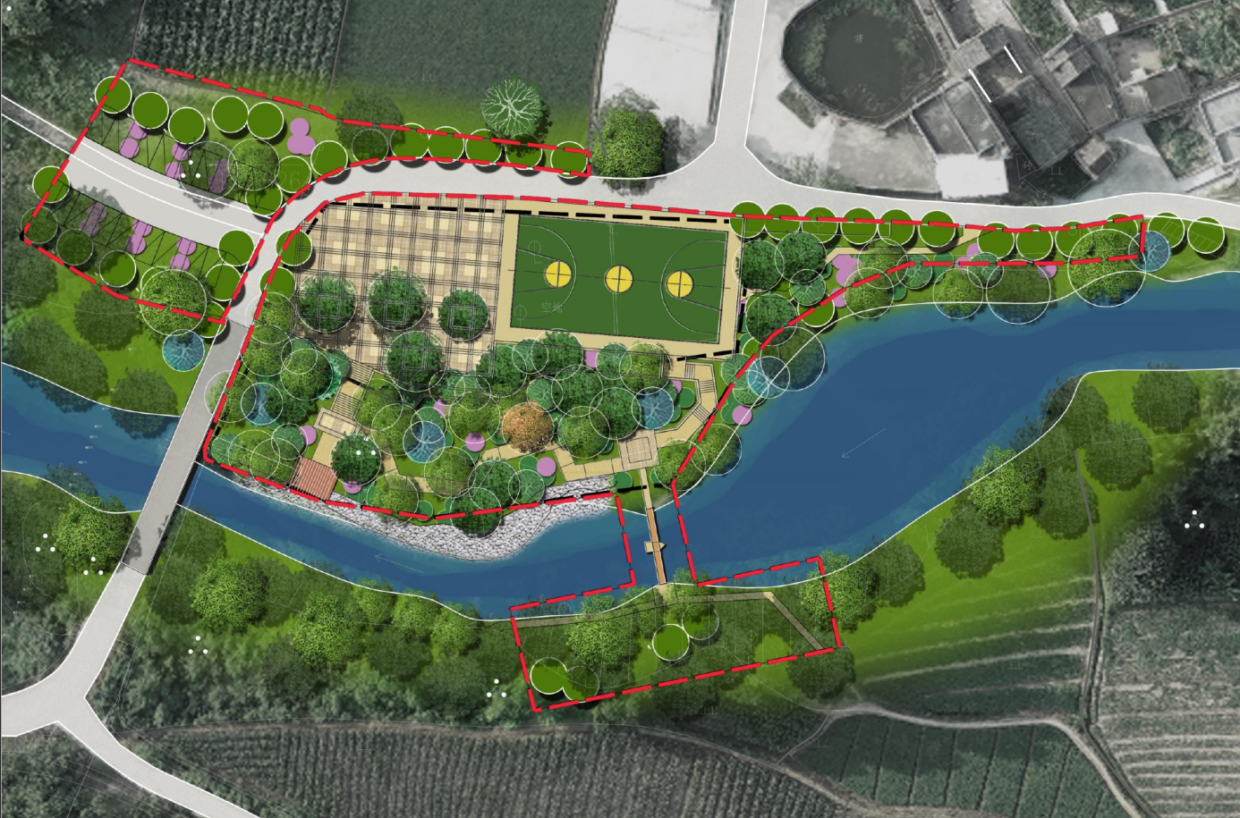
              - 景观节点效果图
3、人行步级
本工程共新建8座人行步级。
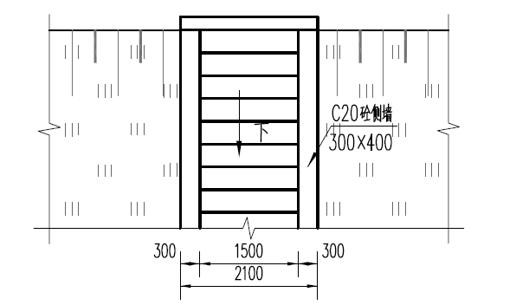
              - 人行步级平面布置图
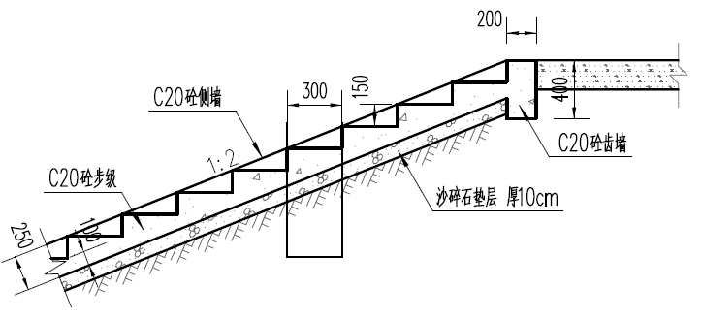
              - 人行步级断面设计图
4、桥梁
本工程改建1座桥梁。
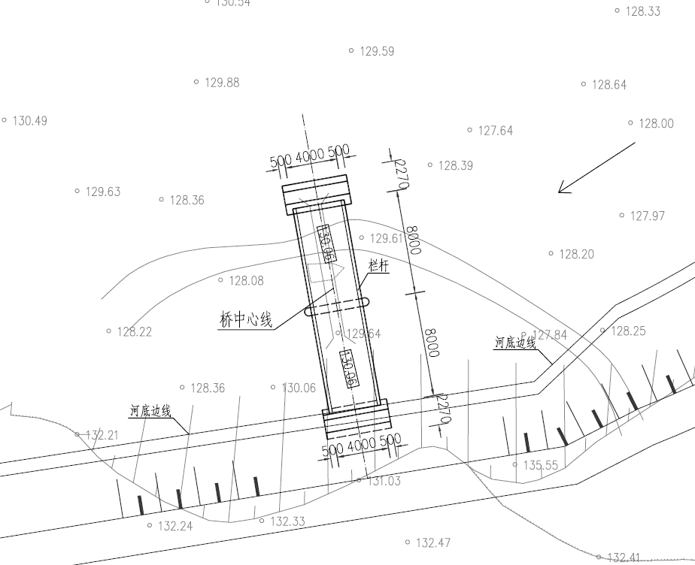
              - 桥梁平面图
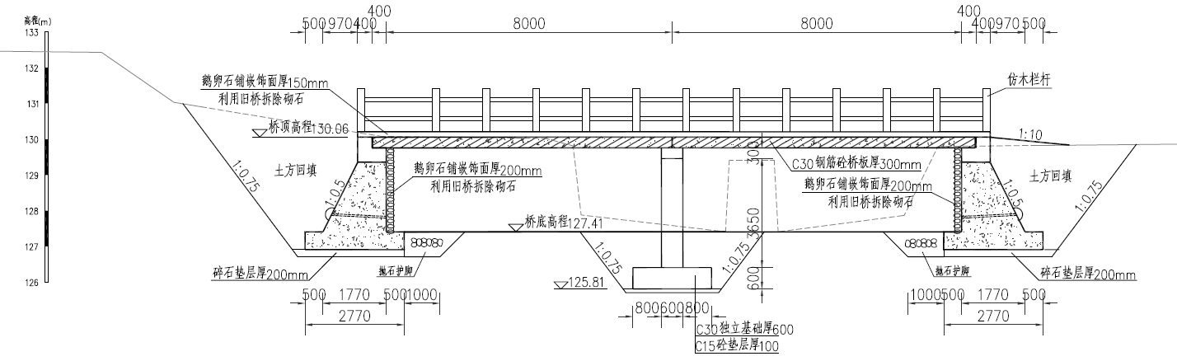
              - 桥梁断面图
5、三要素站点
本工程沿线共新建1座三要素站点。
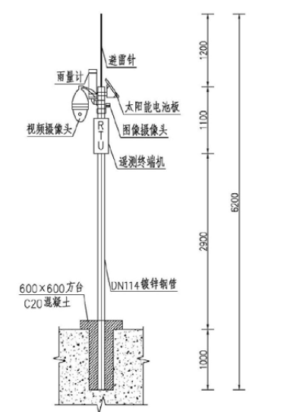
              - 三要素站点设计图
6、界桩
本工程沿线共新建51座界桩。
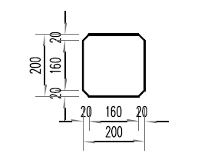
              - 界桩平面图
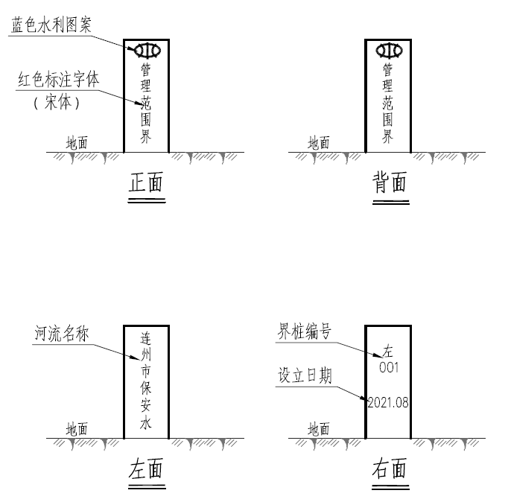
              - 界桩立面图
      - 临时道路
本工程已建临时道路总长2.2km，道路宽度4m，总计占地面积0.26hm²（临时道路与主体工程区重叠区域计入主体工程区占地）。
      - 弃渣场
工程设置弃渣场位于黄桥水左岸两处山洼地，地类为其他林地、裸土地，总计占地面积为1.26hm²。1#弃渣场占地面积1.08hm²， 2#弃渣场占地面积0.18hm²。
  - 施工组织
    - 施工条件
（1）施工用水、用电
工程施工用水就近利用市政给水系统，从周边道路市政给水管网直接接入。工程施工用电采用专用供电线路，亦从周边道路市政用电线路就近直接引接。
（2）建筑材料来源
本工程所需砂、石均就近购买，其水土流失防治责任相应由砂、石料场自行负责。
    - 施工布置
（1）施工临建
本工程已在项目区附近租用民房，作为施工办公、生活用房。
（2）施工便道
本工程已建临时道路总长2.2km，道路宽度4m，总计占地面积0.26hm²（临时道路与主体工程区重叠区域计入主体工程区占地）。
（3）施工围堰
本工程水陂已建围堰长0.15km，设计围堰顶宽2m，坡比1:1.5，围堰高1.5m。护岸已建围堰总计长1.50km，设计围堰顶宽1m，坡比1:1，围堰高1m。回填土及袋装土0.72万m³。
（4）表土堆放区
本工程已开工且土石方工程基本完工，现场无表土。
（5）临时堆土区
工程土方开挖7.66万m³，土方回填2.71万m³。回填土方利用开挖土进行回填，剩余土方运至弃渣场。回填用开挖土方就近临时堆放于岸边空地，顶部采用彩条布苫盖。主体工程完工后土方回填。临时堆土占地已计入主体工程区占地，故本项目不再设置临时堆土区。
    - 取土（石、砂）场布设
本工程回填土方利用开挖土，不涉及取土布设。
    - 弃土（石、渣）场布设
本工程弃土（石、渣）为清淤、土方开挖、卵石开挖，总计4.95万m³。
工程设置弃渣场位于黄桥水左岸两处山洼地，地类为其他林地、裸土地，总计占地面积为1.26hm²。1#弃渣场占地面积1.08hm²，原地面高程为132.09m~136.24m，堆渣后高程为130.20m~137.51m，最大堆渣高度5m，堆渣量4.00万m³；2#弃渣场占地面积0.18hm²，原地面高程为131.38m~132.84m，堆渣后高程为131.50~134.50m，最大堆渣高度3m，堆渣量0.95万m³；总计堆渣量4.95万m³。能够满足本工程弃土（石、渣）要求。根据《水土保持工程设计规范》（GB51018-2014），1#弃渣场与2#弃渣场级别均为5级渣场。弃渣场见下图，坐标见下表。
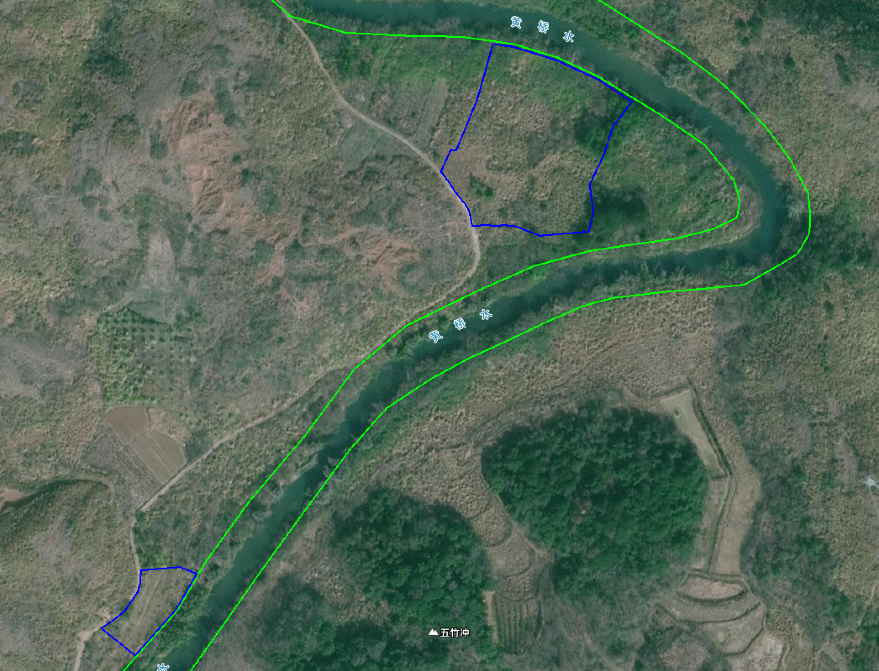
管理范围线
2#弃渣场
1#弃渣场
              - 弃土（石、渣）场位置图
            - 弃土（石、渣）场坐标表
项目 | X | Y
1#弃渣场 | 2753935.787 | 352423.254
1#弃渣场 | 2753936.450 | 352423.165
1#弃渣场 | 2753943.372 | 352421.965
1#弃渣场 | 2753945.783 | 352421.388
1#弃渣场 | 2753947.649 | 352420.783
1#弃渣场 | 2753948.329 | 352420.510
1#弃渣场 | 2753950.137 | 352419.615
1#弃渣场 | 2753951.876 | 352418.560
1#弃渣场 | 2753955.058 | 352416.261
1#弃渣场 | 2753959.748 | 352412.835
1#弃渣场 | 2753960.474 | 352412.337
1#弃渣场 | 2753968.428 | 352407.623
1#弃渣场 | 2753970.533 | 352406.302
1#弃渣场 | 2753974.718 | 352403.427
1#弃渣场 | 2753990.087 | 352410.000
1#弃渣场 | 2753989.436 | 352413.405
1#弃渣场 | 2754025.412 | 352427.414
1#弃渣场 | 2754064.602 | 352438.009
1#弃渣场 | 2754062.421 | 352451.306
1#弃渣场 | 2754052.738 | 352478.785
1#弃渣场 | 2754038.407 | 352506.146
1#弃渣场 | 2754022.823 | 352527.176
1#弃渣场 | 2754011.140 | 352518.959
1#弃渣场 | 2754005.599 | 352514.711
1#弃渣场 | 2753986.013 | 352508.896
1#弃渣场 | 2753964.607 | 352499.305
1#弃渣场 | 2753944.753 | 352501.563
1#弃渣场 | 2753931.177 | 352498.277
1#弃渣场 | 2753928.579 | 352466.661
1#弃渣场 | 2753930.653 | 352462.553
1#弃渣场 | 2753932.228 | 352458.244
1#弃渣场 | 2753934.302 | 352454.136
1#弃渣场 | 2753935.877 | 352449.827
1#弃渣场 | 2753936.215 | 352443.924
1#弃渣场 | 2753936.054 | 352437.821
1#弃渣场 | 2753936.392 | 352431.918
1#弃渣场 | 2753936.231 | 352425.815
1#弃渣场 | 2753935.791 | 352423.280
2#弃渣场 | 2753691.940 | 352243.031
2#弃渣场 | 2753692.668 | 352240.996
2#弃渣场 | 2753696.627 | 352232.039
2#弃渣场 | 2753694.592 | 352206.950
2#弃渣场 | 2753685.523 | 352206.260
2#弃渣场 | 2753679.391 | 352204.749
2#弃渣场 | 2753665.556 | 352195.815
2#弃渣场 | 2753661.900 | 352191.459
2#弃渣场 | 2753658.480 | 352187.226
2#弃渣场 | 2753653.761 | 352180.903
2#弃渣场 | 2753634.291 | 352202.470
2#弃渣场 | 2753666.514 | 352229.218
    - 主要施工工艺
1、土石方工程
土石方开挖采用机械化施工，机械配置上安排挖掘机、推土机、自卸汽车和蛙式夯实机配合施工，特殊地段采用人工方法施工。开挖时兼顾护岸和建筑物的土方开挖，开挖深度设计要求标高控制。挖方施工顺序为：测量放线→分层分段开挖→修坡→整平→留足预留土层；填土施工顺序为汽车运土进场→挖掘机或推土机平整→人工配合平整→压路机辗压→人工配合补填→辗压。
2、埋石砼浇筑
砼挡墙、路面、基础等：采用0.4m³砼搅拌机拌制，5t自卸汽车平均运至工作面，转人工手推车运输至施工点入仓，人工立模，插入式振捣器振捣，路面砼采用平板式振捣器振捣。
3、卵石砼浇筑
利用河道砂石料的直接在河道内进行筛选，外购砂石料利用18t～20t自卸汽车运输至工程区卸料，卵石采用河道疏浚大块卵石的需经分拣挑选清洗等流程，采用0.4m³砼搅拌机拌制，人工手推车配合溜槽运输，人工砌筑；砂砾石采用开挖料，垫层由1m³反铲配合人工规整。
4、模板工程
模板安装必须保证混凝土浇筑后结构的几何形状、尺寸及相互位置符合设计要求，加工和架立的模板具有足够的强度、刚度和稳定性，木模板表面应尽量光洁平整、接缝严密、不漏浆，以保证混凝土表面的光洁度。
5、格宾
本工程护坡护岸工程大量用到了生态效果较好的格宾护岸。要求外购格宾石笼需满足国家相关标准，正常使用寿命大于20年，汽车直接运送至工作面，人工铺装。
填充石料需外购解决的，要求坚硬、不易风化、不易水解、不易碎的块石，粒径要求75mm~300mm，汽车直接运至工作面，转手推胶轮车推运。填充石料采用大块河卵石的需经分拣挑选清洗等流程，采用干净、坚硬、无破损的不易碎的大块卵石，粒径要求75mm~300mm，汽车直接运至工作面，转手推胶轮车推运。
6、钢筋施工
钢筋原材料按不同的等级、牌号、规格挂牌分别堆放，不得混堆，并随时配合业主、质量监督机构抽查。在运输、贮存过程中应注意防雨，尽量避免锈蚀和污染，露天堆放须垫高并铺防雨材料，露天的钢材要尽快、优先使用。
钢筋加工须按设计和规范要求进行，对加工好的钢筋应分类分别挂牌堆放，专人负责，堆放场地要整齐规范，便于钢筋取出。钢筋安装要严格按要求安装，注意保护垫块是否符合设计要求，绑接、焊接和搭接钢筋是否符合规范规定。钢筋的加工、安装须由专业的工程师负责，并由监理工程师验收后方能进入下一道工序的施工。
7、绿化工程
绿化施工由清理场地→场地平整→放线定位→挖种植穴和施基肥→苗木规格及运输→苗木种植→种植灌溉→施工后的清理这些步骤组成。一般绿地建设均在工程中后期建设，施工方法为覆土后人工栽种、景观绿化施工。
  - 工程占地
根据项目设计、报建等相关资料，本工程总占地5.43hm²，永久占地为3.91hm²，临时占地为1.52hm²。占地所在行政区域为清远市连州市龙坪镇，根据工程设计资料（地形图）及结合现场勘察，并按照《土地利用现状分类标准》（GBT21010-2017）原地块占地类型主要以林地、水域及水利设施用地、其他土地为主（以一级类进行占地类型分类）。工程占地统计表见下表。

            - 工程占地统计表 单位：hm²
项目组成 | 占地类型 |  |  |  |  | 占地性质 |  | 合计
项目组成 | 耕地 | 林地 | 水域及水利设施用地 |  | 其他土地 | 永久占地 | 临时占地 | 合计
项目组成 | 旱地 | 其他林地 | 河流水面 | 水工建筑用地 | 裸土地 | 永久占地 | 临时占地 | 合计
主体工程区 | 0.00 | 0.00 | 0.12 | 3.79 | 0.00 | 3.91 | 0.00 | 3.91
临时道路区 | 0.07 | 0.06 | 0.00 | 0.00 | 0.14 | 0.00 | 0.26 | 0.26
弃渣场 | 0.00 | 0.36 | 0.00 | 0.00 | 0.90 | 0.00 | 1.26 | 1.26
合计 | 0.07 | 0.42 | 0.12 | 3.79 | 1.03 | 3.91 | 1.52 | 5.43

  - 土石方平衡
    - 土石方平衡原则
1、实际发生原则
若工程已经完工，土石方数据应以结算报告等资料为依据，合理平衡与评价已经发生的土石方。
2、可操作性原则
土石方平衡充分考虑施工组织、土石方材质和数量、运距、运输道路等客观条件因素，进行分段土石方平衡后，通过调运综合利用，最终将弃渣尽可能在本工程中消纳，若有弃土需运往专门弃土收纳场进行处理。
    - 工程土石方平衡
本工程土石方开挖总量7.66万m³，土石方回填总量2.71万m³，无借方，余方总量为4.95万m³，项目余方统一外运至弃渣场。
1、表土工程
本工程已开工且土石方工程基本完工，现场无表土。
2、土方工程
本工程土方开挖工程量总计7.66万m³，土方回填工程量总计2.71万m³。开挖土全部用于回填。无外购土方，剩余土方运至弃渣场。
3、石方工程
本工程石方开挖工程量总计5m³。开挖石方为圬工拆除，为不可利用物，全部弃运至弃渣场。
本工程各分区土石方平衡见下表，土石方流向框图见下图。
            - 土石方平衡表
序号 | 项目分区 | 单位 | 开挖 | 回填 | 调入 |  | 调出 |  | 借方 | 余方
 |  |  |  |  | 数量 | 来源 | 数量 | 去向 | 借方 | 余方
① | 主体工程 | 万m³ | 7.48 | 2.52 | 0 | / | 4.95 | ②③ | 0 | 4.95
② | 临时道路 | 万m³ | 0.19 | 0.19 | 0.19 | ① | 0.19 | ③ | 0 | 0
③ | 弃渣场 | 万m³ | 0 | 0 | 0 | / | 0 | / | 0 | 0
 | 合计 | 万m³ | 7.66 | 2.71 | 0.19 | / | 5.14 | / | 0 | 4.95
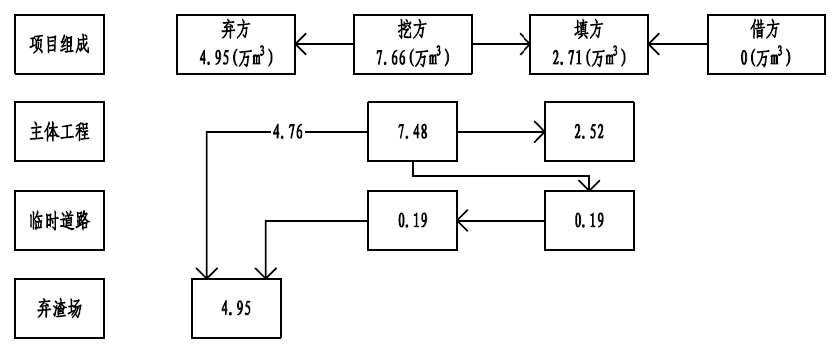
              - 土石方流向框图
    - 余方处置方案
工程施工过程中共产生余方总量4.95万m³，余方外运处理。本工程已于2024年9月开工，经施工单位与袁屋村协商，弃渣场设置于黄桥水左岸两处山洼地。施工过程中弃渣已堆放于指定弃渣场。
经过与建设单位沟通了解，连州市人民政府确定对工程弃土、弃石进行统一销售处理。目前，尚无相关文件。本工程弃渣场为临时弃渣场，由于不能确定售卖具体时间，本次弃渣场按永久弃渣场设计水土保持方案。后续弃渣售卖时，建设单位应按要求加强水土保持防护，配合连州市水利局的监督检查，保证余方处置的合理合法。
  - 拆迁（移民）安置与专项设施改（迁）建
本项目不涉及移民安置以及专项设施复扩建等相关内容。
  - 施工进度
本工程已于2024年9月开工，计划完工时间为2026年5月，工程施工总工期为20个月。
截至2026年3月，本工程已完成河道清淤、护岸等，尚未完成内容为：路面、水陂、桥梁、草皮护坡、仿木栏杆、收尾等。主体工程计划施工进度如下：
            - 主体工程施工进度横道图表
进度  项目 | 2024年 |  |  |  | 2025年 |  |  |  |  |  |  |  | 2026年
进度  项目 | 9 | 10 | 11 | 12 | 1 | 2 | 3 | 4 | … | 10 | 11 | 12 | 1 | 2 | 3 | 4 | 5
施工准备
主体工程
临时道路
弃渣场
收尾
  - 自然概况
    - 地形地貌
连州市地处五岭中之萌渚岭南麓，境内崇山峻岭，丘陵岗峦星罗棋布。山地占全市总面积的72.2%，丘陵占15.9%。本市地形，因东面有大东山脉，由东北向西南；西部有大龙山脉，由西北向西南；北部有簸箕山脉，形成西、北、东三面山地，中部稍低，均为丘陵地带。星子、大路边、朝天、麻步等乡镇大部分地区为小盆地;清水、丰阳南部、东陂北部为丘陵盆地；西岸、东陂两乡镇河流两岸为河谷盆地；保安及九陂等乡镇部分地区为连州丘陵盆地。连州市主要河流有星子河，发源于大东山脉，发源地近处建有一个大型的潭岭水库。保安河、东陂河发源于北部的簸箕山脉，还有连南瑶族自治县的三江河，流经本市附城镇大墩村附近汇入连江。
    - 地质
本区位于仁化——英德——三水褶皱构造带与佛岗——丰良构造带交接部位。经历了加里东、印支、燕山、喜马拉雅四个构造发展阶段，主要构造形迹有北东向、北北东向及东西向构造，它们纵横交错，相互迭织，加之频繁和大规模的岩浆活动，使区内构造面貌变得支离破碎和更趋复杂。
本区地处华南地台的内部，主要由古生代地层和灰岩组成。自古生代以后，即上升为陆地，长期遭受剥蚀。中新生代以来的垂直升降运动不剧烈。与地震关系比较密切的北北东向新华系和北西向断裂，也表现甚弱，区内未发现第四纪以来有断裂活动的迹象，因此本区应属相对稳定的地区。区域地质图见下图。
该区在广东省地震构造分区图上属粤中地震构造区北缘，活动性断裂不很发育，历史地震烈度不超过6度，根据《中国地震动参数区划图》（GB18306-2015）及《建筑抗震设计规范》(GB50011-2010)，本区地震动峰值加速度值为小于0.05g，相应地震基本烈度为小于6度，设计地震分组为第一组。建议该工程水工建筑物抗震设防烈度采用6度。
工程所在区域属石灰岩地区，多为红色、紫红色、褐色砂岩，灰白色白云岩、灰岩及砂页岩。覆盖层主要为含砾低液限粘土、粘土质砾、砾石土。河流上游区域属中低山丘陵剥蚀地貌，植被发育。主干流以东地形比较平坦，厚度大。主干流以西，由于区域构造运动，岩层受到强烈挤压，裂隙发育。处于稳定基础土地为花岗岩和坚硬黄土质。适合于工程建筑物的基础建设。
    - 气象
连州市属中亚热带季风气候区，一年四季受季风影响。冬半年（10月～次年3月）盛行东北季风；夏半年（4月～9月）盛行夏季风，主要是西南风。在东亚季风环流背景制约下，连州市冬季常吹偏北风，气候干冷；夏季常吹偏南风，由于暖湿气流盛行，气候高温多雨。另外，由于地形（南岭山脉）的影响，具有明显的“春暖迟、秋寒早”的山区气候特征。直接影响连州市气候和天气变化的大、中尺度天气系统：冬春季主要是极地大陆高压及其前沿的冷锋，夏秋季主要是副热带高压和热带气旋（台风）等。
连州市域内山地比平原气温低、水热时空分布不均，形成明显的山区立体气候，适宜不同生态型的作物生长，四季宜耕。根据历年资料统计（62年）本市的历年年平均气温为19.7℃，平均初霜日出现在12月10日，平均终霜日出现在2月10日，平均有霜日数11.5天，无霜期为308天，最长368天（3000年），最短268天（1976年），80%保证率的无霜期达275天；光能丰裕，年平均日照总时数为1510.6小时；雨量充沛，但时空分布不均，年际变化较大，平均年总雨量：1609.3mm，最多为2323.0mm（2001年），最少为929.0mm（1963年），雨季主要在4～6月，其次是7～9月，10～12月雨量最少，1～3月雨量开始增多。
    - 水文
清远市河流众多，分属长江水系的洞庭湖区和珠江水系的桂贺江区、珠江三角洲区及北江区。其中，北江区的集雨面积最大，占全市94.7%，洞庭湖区的集雨面积最小，仅占0.5%左右，其余0.65%属珠江三角洲区，4.12%属桂贺江区。全市集雨面积100km²以上的河流有74条，其中集雨面积1000km²以上的河流有北江、连江、潖江、滨江、滃江、烟岭河、青莲水等。
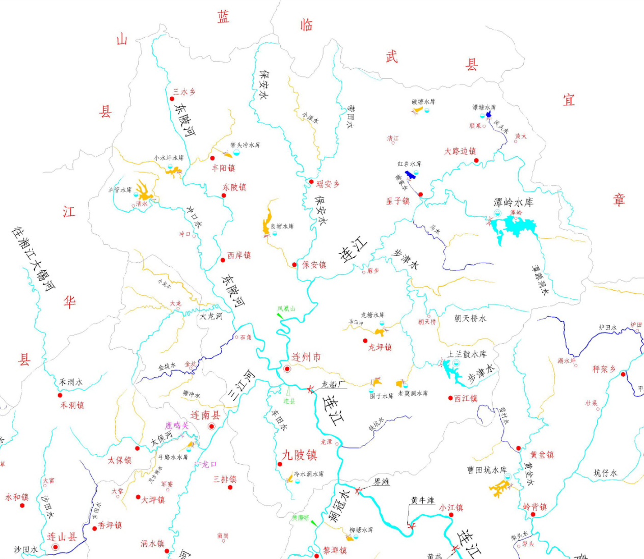
              - 项目区水系图
连州市河流属北江（珠江支流）支流连江水系。市内主要河流有星子河、东陂河、三江河、九陂河，四条河流汇合称为连江。其中星子河流域和东陂河流域面积占全市总面积的92%。2013年，全市共有山塘水库831座，其中大型水库1座，中型水库 1座、库容100万至1000万m³的小（一）型水库11座、库容10万至100万m³的小（二）型水库39座、小于10万m³的山塘水库785座（其中重点山塘184座），共有总库容6.9721亿m²，灌溉6346.67hm²农田。
    - 土壤
赤红壤是在亚热带高温多雨季风气候条件下形成的地带性土壤，广泛分布于市内低山丘陵地区。本项目用地范围土壤类型为赤红壤。
    - 植被
连州市主要森林植被类型：①常绿阔叶林：根据森林的组成成分，结构特征及生境特点，连州市的常绿阔叶林可分为低山常绿阔叶林和中山常绿阔叶林。丘陵（低山）常绿阔叶林，分布于清水、瑶安、丰阳一带海拔200-999m的低山丘陵沟谷或北向山坡上，土壤为红壤。中山常绿阔叶林，分布于潭岭（大东山保护区），朝天大东山一带海拔1000m以上的山地上，土壤为黄壤。②落叶阔叶林：主要分布石灰岩地区及海拔1000m以上局部山地。常见类型有：麻栎林、黄连木、枫香林。海拔1200m以上分布长柄毛榉、光皮桦林。③山地常绿落叶阔叶混交林：本市的低山及中山山地上，因海拔升高，气温降低，而常出现主要由壳斗科、桦木科、棒木科、金缕梅科和安息香科的落叶树种与壳斗科、樟科、山茶科、木兰科、杜鹃花科的常绿树种组成的山地常绿落叶阔叶混交林类型。④针叶林：低山丘陵地区主要分布为天然或人工种植的马尾松、湿地松、杉木林。潭岭（大东山自然保护区）海拔1000m以上分布有马尾松、黄山松、广东五针松、长苞铁杉等天然针叶林。
本项目地表原状为林地、园地及水域等，区内植被属于亚热带常绿阔叶林和农作物，植被覆盖率在大于90%。
    - 水土保持敏感区
本工程位于清远市连州市龙坪镇。根据《水利部办公厅关于印发<全国水土流失规划国家级水土流失重点预防区和重点治理区复核划分成果>的通知（办水保〔2013〕188号）》、《广东水利厅关于划分省级水土流失重点预防区和重点治理区的公告（2015年10月13日）》、《连州市水土保持规划》等文件，项目区位于连州市龙坪镇，属于广东省水土流失重点预防区内，但不属于国家级水土流失重点预防区和广东省水土流失重点治理区范围。项目区不属于饮用水水源保护区、水功能一级区的保护区和保留区，不涉及自然保护区、世界文化和自然遗产区、风景名胜区、地质公园、森林公园以及重要湿地等敏感区。本工程建设区域不涉及不良地质情况。
广东省水土流失重点防治区划分图和广东省土壤侵蚀图见下图。

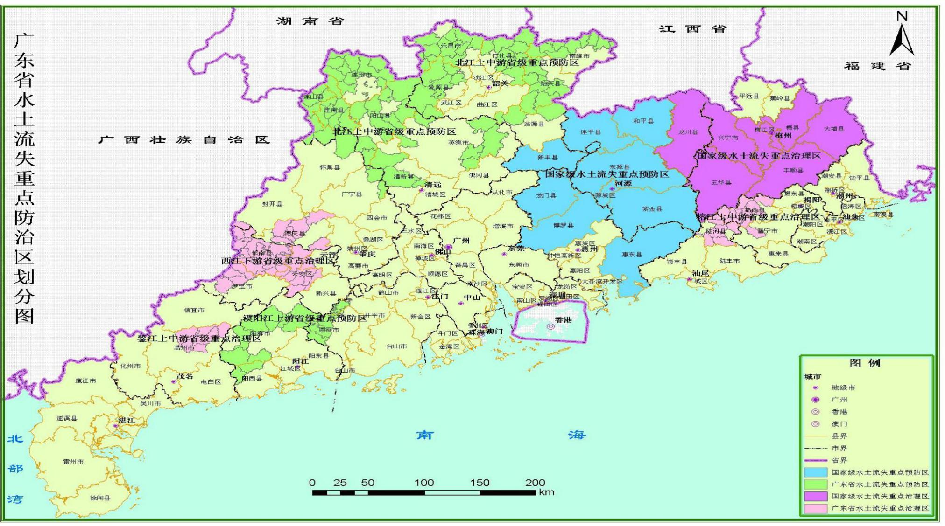
工程地理位置
              - 广东省水土流失重点防治区划分图
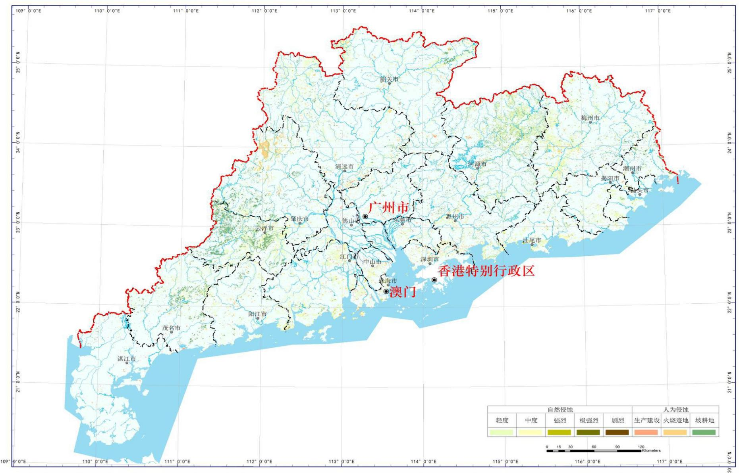
工程地理位置
              - 广东省土壤侵蚀图

- 项目水土保持评价
为了使水土流失防治方案更有效、合理可行，本方案将对主体工程设计中具有水土保持功能的工程进行客观评价，避免重复设计，保证水土保持方案编制的合理性。因此，对项目进行水土保持评价是水土流失防治方案设计、措施布设的基础和依据，同时也对主体工程设计起到补充完善的作用。
从水土保持角度对主体工程选线、建设方案与布局进行评价，尽可能选择有利于水土保持的方案，找到主体工程防护措施的不足之处，完善项目水土保持措施体系，最大限度减少因项目建设产生的水土流失。
  - 主体工程选址（线）水土保持评价
在对主体设计资料分析的基础上，结合项目建设区现状进行全面调查，对照《中华人民共和国水土保持法》、《广东省水土保持条例》和《生产建设项目水土保持技术标准》（GB50433-2018）中关于主体工程选址（线）的水土保持限制和约束性规定，分别从法律法规和技术规范两个层面逐条进行分析与评价。详见下表。
            - 本项目与《中华人民共和国水土保持法》分析评价
序号 | 条款 | 法律内容 | 本工程情况 | 评价
1 | 第十七条 | 禁止在崩塌、滑坡危险区和泥石流易发区从事取土、挖砂、采石等可能造成水土流失的活动。 | 本项目不涉及。 | 符合
2 | 第十八条 | 水土流失严重、生态脆弱的地区，应当限制或者禁止可能造成水土流失的生产建设活动，严格保护植物、沙壳、结皮、地衣等。 | 本项目不涉及。 | 符合
3 | 第二十四条 | 生产建设项目选址、选线应当避让水土流失重点预防区和重点治理区；无法避让的，应当提高防治标准，优化施工工艺，减少地表扰动和植被损坏范围，有效控制可能造成的水土流失。 | 位于连州市龙坪镇，涉及龙坪林场，属于广东省水土流失重点预防区，执行一级防治标准。 | 符合
            - 本项目与《广东省水土保持条例》相容性分析评价
序号 | 条款 | 《广东省水土保持条例》规定 | 本工程情况 | 评价
1 | 第十七条 | 在山区、丘陵区、风沙区以及水土保持规划确定的容易发生水土流失的其他区域开办可能造成水土流失的生产建设项目，生产建设单位应当编制水土保持方案，报县级以上人民政府水行政主管部门审批，并按照经批准的水土保持方案，采取水土流失预防和治理措施。没有能力编制水土保持方案的，应当委托具备相应技术条件的机构编制。 | 已委托我公司补编报水土保持方案。 | 符合
2 | 第二十条 | 依法应当编制水土保持方案的生产建设项目，其生产建设活动中排弃的砂、石、土、矸石、尾矿 废渣等应当综合利用；不能综合利用，确需废弃 的，应当堆放在水土保持方案确定的专门存放地 并采取措施保证不产生新的危害。 | 本项目挖方除自身回填利用外，余方统一外运处理。 | 基本符合
3 | 第二十一条 | 下列区域不得设置消纳场或者专门存放地：（一）饮用水水源保护区、自然保护区、地质公园、森林公园、湿地公园、泥石流易发区和崩塌、滑坡危险区；（二）河道、湖泊和水利工程管理范围；（三）危及铁路、公路等设施安全的区域；（四）危及基础设施、公共设施、工矿企业、居民生活和防洪等安全的区域；（五）其他依法不能设置消纳场或者专门存放地的区域。 | 本工程弃渣场不属于上述区域。 | 符合
            - 本项目与《生产建设项目水土保持技术标准》相容性分析评价
序号 | 《生产建设项目水土保持技术标准》  （GB50433-2018）规定 | 本工程情况 | 评价
1 | 工程建设是否涉及水土流失重点预防区和重点治理区。 | 位于连州市龙坪镇，涉及龙坪林场，属于广东省水土流失重点预防区，执行一级防治标准。 | 基本符合
2 | 工程建设是否占用河流两岸、湖泊和水库周边的植物保护带。 | 本工程建设地点不属于上述区域。 | 符合
3 | 全国水土保持监测网络中的水土保持监测站点、重点试验区及国家确定的水土保持长期定位观测站。 | 本工程建设地点不属于上述区域。 | 符合
分析评价：项目位于连州市龙坪镇，涉及龙坪林场，属于广东省水土流失重点预防区。不属于县级以上人民政府划分确定和已建的水土保持重点试验区、监测站点。弃渣场不属于饮用水水源保护区、自然保护区、地质公园、森林公园、湿地公园、泥石流易发区和崩塌、滑坡危险区，不在河道管理范围内，没有危及铁路、公路、基础设施、公共设施、工矿企业、居民生活和防洪等安全的区域，不属于其他依法不能设置消纳场或者专门存放地的区域。
考虑到项目位于连州市龙坪镇，涉及龙坪林场，属于广东省水土流失重点预防区，本方案已按《生产建设项目水土保持技术标准》（GB50433-2018）要求提高了防治标准，在设计上充分考虑了环境保护和水土保持的要求，极大程度的抑制了水土流失的发生。
综上所述，本项目选址（线）基本符合《中华人民共和国水土保持法》、《广东省水土保持条例》和《生产建设项目水土保持技术标准》（GB50433-2018）约束性要求，满足相关政策规划的要求，主体工程选址（线）不存在水土保持约束性因素。
  - 建设方案与布局水土保持评价
    - 建设方案评价
本项目主要建设内容为河道护岸和附属建筑物。河道沿原有河道线路进行改建，对河道护岸进行改造加固，对河道淤积段进行清淤，并新建附属建筑物。符合相关规划及设计标准。
河道竖向设计标高充分结合原河底高程以及河底起止点标高衔接，基本符合水土保持要求。项目平面布置基本合理，同时主体设计对护坡、河心洲进行了相关防护设计并进行了绿化。
工程建设方案的水土保持评价详见下表。
            - 工程总体布局的水土保持分析与评价
相关标准 | 要求内容 | 本工程情况 | 解决方法
《生产建设项目水土保持技术标准》（GB50433-2018） | （1）公路、铁路工程在高填深挖路段，应采用加大桥隧比例的方案，减少大填大挖；填高大于20m，挖深大于30m的，应进行桥隧替代方案论证；路堤、路堑在保证边坡稳定的基础上，应采用植物防护或工程与植物防护相结合的设计方案。 | 本项目不涉及
《生产建设项目水土保持技术标准》（GB50433-2018） | （2）城镇区的建设项目应提高植被建设标准，注重景观效果，配套建设灌溉、排水和雨水利用设施。 | 本项目建设位于连州市龙坪镇 | 主体工程已考虑了建设范围内的景观绿化及排水工程
综上，本项目不涉及公路、铁路工程。护坡在满足结构安全等基础上尽可能的布设绿化，提高项目林草覆盖率，弃渣场布设了排水，上述措施均起到保护水土、美化环境的功能。本方案从水土保持角度认为，主体工程建设方案基本满足《生产建设项目水土保持技术标准》（GB50433-2018）的相关规定。
    - 工程占地评价
本工程建设对原地貌、土地及植被的损坏主要来自于河道护岸与附属建筑物的开挖及回填，临时道路施工等，这些建设活动都有不同程度的改变、损坏和压埋原有地貌及植被，降低或丧失原有水土保持功能，造成水土流失。根据工程有关设计资料和设计图纸，并结合实地调查，对工程建设期扰动地表、占压土地面积进行预测。经统计，本工程占地面积5.43hm²，其中永久占地面积为3.91hm²，临时占地面积为1.52hm²。
项目原地块占地类型主要以林地、水域及水利设施用地和其他土地为主。其中占用耕地均为临时占地，永久占地未占用水浇地、水田等生产力较高的土地。本项目施工期间在附近租用民房，不再另外布设施工临建区，减少了红线外占地。临时占地主要为临时道路、临时堆土占地。临时用地建设满足施工要求，不存在漏项。施工时应严格减少临时占地面积及扰动面积，减少水土流失。
分析评价：工程永久占地没有占用基本农田，项目基本符合集约用地和减少扰动的要求，工程占地基本合理。从水土保持角度分析，主体工程占地符合水土保持要求。
    - 土石方平衡评价
本工程土石方开挖总量7.66万m³，土石方回填总量2.71万m³，无借方，余方总量为4.95万m³，项目余方统一外运至弃渣场。
本项目竖向设计以尽量减少挖填方量为原则。本项目施工过程中的土石方主要产生于土石方开挖工程、拆除工程等。项目已优先利用挖方用于回填。无法利用的清淤物、开挖石方等弃渣统一外运至弃渣场。
项目土石方经综合调运后存在余方，余方外运至弃渣场。由以上分析可以看出，本工程土石方挖填利用基本合理，利于保持水土，符合水土保持对生产建设项目的建设要求。综合分析，工程土石方的调配利用基本合理。鉴于土石方开挖回填较大，从水土保持角度提出如下要求：
（1）加强施工组织管理，土石方做到随挖随填，避免多次倒运。
（2）土石方的开挖、堆放、运输、回填等施工时做好相应的沉砂、苫盖、排水、拦挡等防护措施。
（3）防护措施，做到先防护后施工，减少施工过程中土方散乱堆置造成的水土流失。
（4）优化施工工艺和施工组织安排，减少土方裸露时间。
    - 取土（石、砂）场设置评价
本工程没有外借土石方，不涉及取土（石、砂）场。
    - 弃土（石、渣、灰、矸石、尾矿）场设置评价
根据标准《生产建设项目水土保持技术标准》（GB50433-2018）规定，严禁在对公共设施、基础设施、工业企业、居民点等有重大影响的区域设置弃土(石、渣、灰、矸石、尾矿)场。弃土(石、渣、灰、矸石、尾矿)场设置尚应符合下列规定：涉及河道的应符合河流防洪规划和治导线的规定，不得设置在河道、湖泊和建成水库管理范围内；在山丘区宜选择荒沟、凹地、支毛沟，平原区宜选择凹地、荒地，风沙区宜避开风口；应充分利用取土(石、砂)场、废弃采坑、沉陷区等场地；应综合考虑弃土(石、渣、灰、矸石、尾矿)结束后的土地利用。
本工程两处弃土（石、渣、灰、矸石、尾矿）场位于袁屋村。弃渣场不属于饮用水水源保护区、自然保护区、地质公园、森林公园、湿地公园、泥石流易发区和崩塌、滑坡危险区，不在河道管理范围内，没有危及铁路、公路、基础设施、公共设施、工矿企业、居民生活和防洪等安全的区域，不属于其他依法不能设置消纳场或者专门存放地的区域。由以上分析可以看出，本工程弃渣场设置基本合理，符合水土保持对生产建设项目的建设要求。综合分析，工程弃土（石、渣、灰、矸石、尾矿）场设置基本合理。
    - 施工方法与工艺评价
根据《生产建设项目水土保持技术标准》（GB50433-2018）关于对主体工程施工组织设计的规定进行分析评价。
（1）施工组织分析评价
1）本工程预计完工时间为2026年5月，当地全年降水量集中在4月~9月，未完工程工期正值雨季，不利于水土保持，本方案建议未完工程等施工时尽量避开雨季，减少水土流失。
2）从工程管理方面，建设单位设置有专职部门进行管理，贯穿整个项目建设的全过程，有利于环境保护、水土保持工作的进行。
3）施工期间在附近租用民房，不再另设施工临建区，减少了占地，临时用地建设满足施工要求，符合水土保持的要求。
4）主体工程施工已确定弃渣场。建议结合地形补充拦挡或排水措施设计。
5）主体工程建议的施工组织形式落实了责任，明确了相互之间的关系，有利于水土保持措施和责任的落实，从水土保持角度来看是合理的。但在施工管理中还应该落实以下几点：
①将施工过程中的防治水土流失的责任落实到施工单位。
②监理单位控制水土保持工程的进度、质量和投资。
③在水土保持监测文件中应落实水土保持监测的具体内容和要求，由监测单位开展水土流失动态和防治效果的监测。
（2）施工工艺分析评价
1）土石方工程施工工艺分析评价
土石方开挖采用机械化施工，特殊地段采用人工施工，尽可能缩短施工工期减少裸露时间，并在开挖过程中兼顾沉沙池的修建，有利于加快水土保持措施的布设进度；开挖前先制定好开挖计划，测量放样出开挖边界，修筑好临时拦挡、临时排水和临时苫盖；满足减少扰动范围、减少裸露时间和面积、先拦后弃、减少水土流失要求，从水土保持角度分析是可行的。
2）景观绿化施工
项目景观绿化施工以人力施工为主，乔灌木种植采用穴植，挖出的土堆放在旁边，种植完成后及时回填，然后压实、浇水，提高苗木的成活率；种植草皮后压实并浇水；可以减少土石方挖填数量和裸露地表面积，减少水土流失，符合水土保持相关要求。
（3）施工条件的评价
施工交通：本项目采用陆运方式进行材料运输，因周边交通条件极为便利，减少了对周边环境扰动。
建筑材料来源：项目建设中所需的沙、石料购自当地政府批准的持证合法的采石、采沙场，所需混凝土均采用商品混凝土，避免了项目小规模独立采沙、采石和取土而扩大水土流失影响范围。
    - 主体工程设计中具有水土保持功能工程的评价
对主体设计中具有水土保持功能工程的评价如下：
（1）植物措施
本工程植物措施部位有护坡、景观节点，涉及植物措施有乔木、灌木、地被和草皮护坡。
水土保持评价：植物措施具有改善生态环境的作用，减少雨水直接冲刷地表和固定土壤的功能，符合水土保持要求，界定为水土保持措施。
（2）临时苫盖
主体工程临时堆土采用临时苫盖防护。
水土保持评价：临时苫盖能够避免雨水冲刷临时堆土，有效缓解水土流失。故界定为水土保持措施。
（3）河道护岸、附属建筑物硬化措施
主体工程设计了河道护岸及附属建筑物，具有硬化措施。
水土保持评价：对工程项目进行硬化，硬化地面具有一定的水土保持功能，能有效防止土壤侵蚀，但为主体工程服务，不纳入水土保持投资。
（4）挡土墙
本工程护岸部分堤段采用挡土墙。设计采用C20埋石砼重力墙，挡墙高3m。
水土保持评价：挡土墙的设置可以有效缓解高差，但挡土墙以主体工程设计为主，为主体工程服务，故不界定为水土保持措施。
（5）围堰施工
水陂及部分护岸挡墙段施工时需砌筑土围堰，抽干水后方可施工。水陂围堰长0.15km，设计围堰顶宽2m，坡比1:1.5，围堰高1.5m。护岸围堰总计长1.50km，设计围堰顶宽1m，坡比1:1，围堰高1m。
水土保持评价：施工围堰将施工区域与水系隔开，避免施工水土流失直接进入河道。施工围堰主要为主体施工布设，故不界定为水土保持措施。
  - 主体工程设计的水土保持措施界定
本工程各项措施在保障主体工程正常运行的同时，亦有部分措施具有水土保持功能。从预防水土流失、保护生态环境角度出发，对主体工程措施设计、布置进行分析与评价，有效避免水土保持措施的重项、漏项，从而保证水土保持方案的合理性与完整性。
根据《生产建设项目水土保持技术标准》（GB50433-2018），水土保持工程的界定原则为：
（1）主导功能原则：以防治水土流失为主要目标的工程，其设计、工程量、投资应纳入水土保持设计中；以主体工程设计为主、同时具有水土保持功能的工程，其设计、工程量、投资不纳入水土保持投资，仅对其进行水土保持分析和评价。
（2）责任分区原则：对建设过程中的临时征地、临时占地，因施工结束后将归还当地群众或政府，基于水土保持工作具有公益性质的特点，需要将此范围的各项防护措施作为水土保持工程，计入水土保持设计。
（3）实验排除原则：对主体设计功能和水土保持功能结合较紧密的工程，可按破坏性试验原则进行排除，假定没有这些工程，在没有受到土壤侵蚀外营力的同时，主体工程设计功能仍旧可以发挥作用的，此类工程即可看作以防止土壤侵蚀为主要目标，应算做水土保持工程，计入水土保持设计。
根据水土保持法对生产建设项目水土流失防治任务的规定，按《生产建设项目水土保持技术标准》（GB50433-2018）中的界定原则，并从工程建设实际需要出发，纳入水土保持工程的措施有：乔木、灌木、地被、草皮护坡和临时苫盖。
主体工程设计中的护岸与建筑物硬化、挡土墙、围堰措施虽然具有一定的水土保持作用，但主要为主体工程服务，不界定为水土保持措施。主体工程具有水保功能的工程量及投资表见下表。
            - 主体工程具有水保功能的工程量及投资表
措施类型 | 措施名称 | 单位 | 数量 | 投资（万元）
植物措施 | 乔木 | 株 | 184 | 44.42
植物措施 | 灌木 | 株 | 57 | 1.61
植物措施 | 地被 | hm² | 0.25 | 20.15
植物措施 | 草皮护坡 | hm² | 1.70 | 6.69
临时措施 | 临时苫盖 | hm² | 0.10 | 0.44
合计 |  |  |  | 73.31
在工程后续实施过程中，要充分结合本方案新增的水土保持措施，做到主体工程设计中已有的水土保持措施设计与本方案新增的水土保持措施布设较好的结合，建立起一个防治效果显著、经济可行的水土保持措施体系。
- 水土流失分析与预测
  - 水土流失现状
    - 项目区水土流失现状
根据全国水土保持区划，项目区属于以水力侵蚀为主的南方红壤区（Ⅴ区，南方山地丘陵区）。水土流失的类型主要是水力侵蚀，部分山丘区存在着滑坡、崩塌等重力侵蚀，沿海岛屿存在着极少量的风力侵蚀。水力侵蚀的表现形式主要是坡面面蚀，丘陵地区亦有浅沟侵蚀及小切沟侵蚀。容许土壤流失量500t/（km²•a）。
根据《连州市水土保持规划2017~2030年》报告，连州市总侵蚀面积为425.17km²，其中，自然侵蚀面积373.46km²，人为侵蚀面积51.71km²，侵蚀类型与比例见下表。
            - 连州市侵蚀类型分布表
侵蚀类型 |  |  | 面积（km²） | 所占比例（%）
自然侵蚀 | 轻度 |  | 295.58 | 69.52
自然侵蚀 | 中度 |  | 71.87 | 16.90
自然侵蚀 | 强烈 |  | 5.23 | 1.23
自然侵蚀 | 极强烈 |  | 0.65 | 0.15
自然侵蚀 | 剧烈 |  | 0.11 | 0.03
自然侵蚀 | 小计 |  | 373.46 | 87.84
人为侵蚀 | 生产建设 | 开发区建设 | 0.21 | 0.05
人为侵蚀 | 生产建设 | 交通运输 | 0.88 | 0.21
人为侵蚀 | 生产建设 | 采土取土 | 0.69 | 0.16
人为侵蚀 | 生产建设 | 采矿 | 4.77 | 1.12
人为侵蚀 | 火烧迹地 |  | 1.52 | 0.36
人为侵蚀 | 坡耕地 |  | 43.65 | 10.27
人为侵蚀 | 小计 |  | 51.71 | 12.16
汇总 |  |  | 425.17 | 100.00
根据《水利部办公厅关于印发<全国水土保持规划国家级水土流失重点预防区和重点治理区复核划分成果>的通知》（办水保〔2013〕188号）、《广东省水利厅关于划分省级水土流失重点预防区和重点治理区的公告》（2015年10月13日）和《连州市水土保持规划2017~2030年》，项目位于清远市连州市龙坪镇，涉及龙坪林场，属于省级水土流失重点预防区，不属于国家级水土流失重点预防区和重点治理区，不属于省级水土流失重点治理区。
根据《广东省水土保持规划》，综合项目区的地形地貌特点、植被覆盖率、土壤类型、土地利用现状及气候条件等因素，依据工程区降雨、土地利用类型、植被覆盖度、地面坡度、土壤类型等因子，参考《土壤侵蚀分类分级标准》（SL190-2007）对工程各分区内土壤侵蚀强度进行分析，项目建设区水土流失强度为轻度，平均土壤侵蚀模数为500t/（km²•a）。
    - 项目区水土流失调查
      - 调查内容
主要针对项目区地形地貌、地面组成物质、植被、水文气象、土地利用现状、水土保持措施与质量、水土流失状况及现有水土保持措施等基本情况进行调查，与设计单位、施工单位沟通，前期施工造成的水土流失危害，分析掌握项目建设前项目区的水土流失背景状况。
对于已经开工的项目等主要根据现场实地调查法，与建设单位、施工单位及监理单位沟通，了解其施工方法、工序，通过巡查，目前已建成的主体工程现状水土保持效果良好，反滤包、排水管、土工布已开始发挥水土保持效益，现状水土保持效果良好。
      - 调查结果
本项目已于2024年9月开工，计划于2026年5月建成，各区域现状情况如下：
（1）本项目已扰动地表面积约为5.43hm²。
（2）已完成土石方量
截止2026年3月，本项目累计完成土石方开挖约为6.90万m³，土方回填约为2.44万m³，弃渣外运4.46万m³。
（3）主体工程现阶段完成水保措施
根据调查，现状完成临时苫盖约0.20hm²。
（4）水土流失量
通过现场调查及推算，本工程前期施工过程水土流失总量约1300t。
  - 水土流失影响因素分析
工程建设过程中造成水土流失的环节，主要表现在以下几个方面。
（1）土方开挖回填施工、场地平整、建筑物基础施工以及临时道路施工等直接扰动地表，破坏地表结构，降低植被覆盖率，使原地表的水土保持功能降低或丧失，土壤侵蚀强度相对于建设前明显增加。
（2）开挖土体为松散堆积体，稳定性较差，易被降水和地表径流冲刷，产生水土流失。
（3）施工期：施工期的边坡裸露区域易受降水和地表径流表冲刷，产生水土流失。
（4）自然恢复期，工程施工的土石方开挖已完成，扰动地表、损坏林草植被等施工活动已经停止，由于工程建设造成人为水土流失的因素已消失，护岸硬化、建筑物已完成且临时道路裸露区域已长出植被，水土流失程度较工程施工期大为降低。由于该项目为分段施工，大部分工程区域完工时间较长，恢复的植被水土保持功能发挥效果良好。
    - 扰动地表面积、损毁植被面积调查
本工程施工过程中扰动地表的活动主要是河道、附属建筑物和临时道路施工等。通过查阅主体工程设计报告中工程占地的内容及实地查勘，工程占地均扰动地表。综上工程实际扰动地表面积约5.43hm²。本工程建设损毁植被面积主要为林地范围，面积0.42hm²。扰动地表、损毁植被面积统计详见下表。
            - 扰动地表、损毁植被面积统计表 单位：hm²
项目组成 | 占地面积 | 扰动地表面积 | 扰动土地性质 |  | 损毁植被面积
项目组成 | 占地面积 | 扰动地表面积 | 永久占地 | 临时占地 | 林地
主体工程区 | 3.91 | 3.91 | 3.91 | 0.00 | 0.00
临时道路区 | 0.26 | 0.26 | 0.00 | 0.26 | 0.06
弃渣场 | 1.26 | 1.26 | 0.00 | 1.26 | 0.36
合计 | 5.43 | 5.43 | 3.91 | 1.52 | 0.42
    - 弃方量调查
工程施工过程中共产生余方总量4.95万m³，余方已外运4.46万m³。
  - 土壤流失量预测
    - 预测单元
水土流失预测范围指在方案服务期内工程施工扰动产生水土流失的所有区域，工程施工损坏的具有水土保持功能的工程、植物措施也包括在内。水土流失预测是水土保持措施布局的依据，预测范围、单元划分的合理与否直接影响预测精度，影响到水土流失防治措施布设。
预测单元按地形地貌、扰动方式，扰动后地表的物质组成、气象特征等相近的原则划分，本方案预测单元和防治分区一致，即分为主体工程区、临时道路区和弃渣场区共3个一级预测单元。
施工期已完工程硬化部分不再发生水土流失，水土流失预测的范围是未完工程中的扰动范围。根据工程进度情况，施工期预测范围主要包括主体工程绿化区域、临时道路和弃渣场区，总计为4.06hm²。其中主体工程区面积为2.54hm²，临时道路区面积0.26hm²，弃渣场区面积1.26hm²。
自然恢复期护岸、建筑物已经硬化，水土流失主要发生在主体工程区绿化、临时道路区和弃渣场。本项目自然恢复期预测面积为3.39hm²，其中主体工程区面积为1.95hm²，临时道路区面积0.19hm²，弃渣场区面积1.24hm²。
各分区水土流失范围详见下表。
            - 水土流失预测分区预测范围 单位：hm²
项目组成 | 施工期 | 自然恢复期
主体工程区 | 2.54 | 1.95
临时道路区 | 0.26 | 0.19
弃渣场 | 1.26 | 1.24
合计 | 4.06 | 3.39
    - 预测时段
预测时段从施工开始，至施工结束为止，结合产生土壤流失的季节，按最不利的条件确定。项目区侵蚀类型以水力侵蚀为主，预测时段以工期跨越雨季的比例来确定，超过雨季长度的按1年考虑，不超过的按占雨季长度的比例计算。鉴于项目周边交通便利、施工水电等接入条件良好，本方案将施工准备期和施工期合并，统称为施工期。
（1）施工期
施工期为实际扰动地表的时间。本工程施工时间为2024年9月~2026年4月。由于本项目为已开工项目，根据目前工程实际的施工进度，其中2024年9月~2026年3月期间为水土流失调查阶段，2026年4月~2026年5月为水土流失预测阶段。根据施工进度安排，本项目剩余施工期预测时间0.17a。
（2）自然恢复期
进入自然恢复期，由于植物措施的滞后性，在雨水的冲刷作用下，侵蚀依然明显。因此项目建设区内仍存在一定的水土流失，需要一定的时间植物措施才能完全发挥作用，土壤流失量逐渐减少直至达到稳定状态。根据工程特性等实际情况，项目区属于湿润区，确定自然恢复期水土流失预测时段为2.00a。
    - 土壤侵蚀模数
      - 土壤侵蚀模数背景值确定
（1）调查方法
根据调查内容的特点和工程占地范围，调查方法采用资料收集和野外调查相结合的方法。现分述如下：
1）收集、分析资料。收集内容包括：主体工程施工工艺及施工布置、项目区地形图、所在区土地利用状况、社会经济情况、水土流失现状、气象水文资料及邻近地区类似工程的水土流失资料等，通过合理的取舍，选择有效数据进行室内分析；
2）野外调查。利用实测地形图，以项目区为调查对象，参照典型地物把水土流失情况勾绘到地形图，同时在野外进行相关的文字记录，如侵蚀类型、地形特征、植被覆盖度、典型流失现象等。在普查的基础上，选择典型地段进行典型调查。
（2）背景值
根据上述调查方法，并结合《广东省土壤侵蚀图》和《土壤侵蚀分类分级标准》（SL190-2007）分析，项目开工前，植被保存较好，项目区属轻度侵蚀范围，整个项目区的土壤侵蚀背景值为500t/（km²·a）
      - 施工期及自然恢复期侵蚀模数确定
本工程水土流失分析方法采用类比法。根据对已建或在建的类似工程与本工程之间的特性、施工工艺、项目区的气候条件、地形地貌、土壤、植被、水土保持状况等进行比较分析，从而确定本工程土壤侵蚀模数。
依据工程降雨侵蚀因子、地表组成物质（土壤、植被等）、施工工艺等影响水土流失的因素的相似性，经筛选采用清远市澜水河黑臭水体综合整治工程，类比工程位于清远市清城区，主要建设内容为河道工程整治。类比工程与本程的可比性对照表见下表。
            - 类比工程与本工程可比性对照表
项目 | 类比工程 | 本工程 | 评价
项目名称 | 清远市澜水河黑臭水体综合整治工程 | 连州市黄桥水（袁屋村段）治理工程 | 不同
地理位置 | 清远市清城区 | 清远市连州市 | 相近
主要建设内容 | 河道工程整治 | 河道工程整治 | 相同
气象条件 | 亚热带季风气候，多年平均降雨量2133.9mm，4～9 月为雨季。 | 亚热带季风气候，多年平均降雨量1601.7mm，4~9月为雨季。 | 相同
土壤 | 以赤红壤为主 | 以赤红壤为主 | 相同
植被 | 亚热带植物及人工林，植被以次生草被为主，植物生长茂盛，植被覆盖率达80% | 亚热带植物及人工林，植被以次生草被为主，植物生长茂盛，植被覆盖率达80% | 相同
地形地貌 | 丘陵 | 丘陵 | 相同
水土流失类型 | 以水力侵蚀为主，工程区为微度侵蚀，水土保持状况良好。 | 以水力侵蚀为主，工程区为微度侵蚀，水土保持状况良好。 | 相同
根据本项目与类比工程项目的对比分析，可以看出本项目和类比工程所在的地理位置、气候条件、土壤植被、水土保持情况以及水土流失情况等几个方面比较相似，两项工程的可比性较高，因而可以利用类比法。基于类比工程监测总结报告中的土壤侵蚀模数，本项目预测土壤流失量时，直接参考类比工程的土壤侵蚀模数监测值。确定本工程施工期和自然恢复期的土壤侵蚀模数。
            - 清远市澜水河黑臭水体综合整治工程侵蚀模数成果表
序号 | 工程 | 施工期侵蚀模数（t/km².a） | 自然恢复期侵蚀模数（t/km².a）
1 | 主体工程区 | 22000 | 800
2 | 临时道路区 | 7680 | 800
3 | 施工营造区 | 1800 | 800
4 | 临时堆土区 | 18000 | 800
本工程预计完工时间为2026年5月，未完工程预计完工时间不足1年，项目区水土流失类型主要为水力侵蚀，本次对侵蚀模数按降雨量进行折算。根据项目区历年降雨量统计，4~5月占全年降雨量约30%，故侵蚀模数按30%进行折算。
本项目土壤侵蚀模数取值详见下表。
            - 项目建设区土壤侵蚀模数类比成果表
序号 | 工程 | 施工期侵蚀模数  （t/km².a） | 自然恢复期侵蚀  模数（t/km².a） | 备注
1 | 主体工程区 | 6600 | 800 | 按主体工程区30%折算
2 | 临时道路区 | 2304 | 800 | 按临时道路区30%折算
3 | 弃渣场区 | 5400 | 800 | 按临时堆土区30%折算
    - 预测结果
      - 预测方法
通过对在建项目实地调查或观测，经必要修正后，得出预测单元和时段的土壤侵蚀模数，采用以下公式计算土壤流失量：

土壤流失量计算公式：

新增土壤流失量计算公式：

式中：W——扰动地表土壤流失量（t）；
△W——新增土壤流失量（t）；
i——预测单元（1，2，3，……，n－1，n）；
k——预测时段，1、2、3，指施工准备期、施工期和自然恢复期；
F_{i}——第i个预测单元的面积，km²；
M_{ik}——扰动后不同预测单元不同时段的土壤侵蚀模数，t/(km²·a)；
△M_{ik}——不同单元各时段新增土壤侵蚀模数，t/(km²·a)；
M_{i0}——扰动前不同预测单元土壤侵蚀模数，t/(km²·a)；
T_{ik}——预测时段（扰动时段），a。
      - 预测结果
据以上确定的预测时段、预测分区及预测方法，对本项目的防治分区进行土壤流失量的预测。本工程后续建设引起的土壤流失总量为94.54t，其中原地貌土壤流失量37.29t，新增土壤流失量57.24t。从预测结果来看，预测时段内水土流失主要发生在主体工程区，自然恢复期是水土流失防治重点时段。水土流失量计算详见下表。

            - 土壤流失量预测结果表
时段 | 预测分区 | 侵蚀面积  （hm²） | 侵蚀时间  （a） | 背景值 | 侵蚀模数 | 原生流失量  （t） | 预测流失量  （t） | 新增流失量  （t）
施工期 | 主体工程区 | 2.542 | 0.17 | 500 | 6600 | 2.12 | 27.96 | 25.84
施工期 | 临时道路区 | 0.265 | 0.17 | 500 | 2304 | 0.22 | 1.02 | 0.80
施工期 | 弃渣场 | 1.256 | 0.17 | 500 | 5400 | 1.05 | 11.31 | 10.26
施工期 | 合计 | 4.063 |  |  |  | 3.39 | 40.28 | 36.90
自然恢复期 | 主体工程区 | 1.954 | 2 | 500 | 800 | 19.54 | 31.26 | 11.72
自然恢复期 | 临时道路区 | 0.193 | 2 | 500 | 800 | 1.93 | 3.09 | 1.16
自然恢复期 | 弃渣场 | 1.244 | 2 | 500 | 800 | 12.44 | 19.90 | 7.46
自然恢复期 | 合计 | 3.391 |  |  |  | 33.91 | 54.25 | 20.34
总计 |  |  |  |  |  | 37.29 | 94.54 | 57.24

  - 水土流失危害分析与调查
    - 水土流失危害分析
根据上述预测结果，项目建设过程中，用地范围内的地表会遭受不同程度的破坏。通过水土流失预测，在不采取任何水土保持措施的情况下，项目施工将可能新增土壤流失量94.54t，这将对项目建设、区域生态及景观等产生一定影响。
（1）对道路的影响
项目施工依托现状公路，施工开展后将对施工出入口处布设洗车措施，一定程度上减少了水土流失的产生，但施工过程中如不做好洗车工作，泥土易随进出项目区车辆带入周边市政道路，对项目四周市政路面整洁产生负面影响。
（2）对河道的影响
工程排水汇入黄桥水，工程施工期间开挖土石方施工若不采用苫盖、拦挡、排水和沉沙等防护措施，裸露土石方容易经雨水冲刷流入河道内，造成河道水质浑浊。所以在整个施工过程中应做好排水、沉沙等防护工作。
（3）对周围居民区的影响
项目周边有居民区等，若不重视文明施工，容易对周边区域卫生和环境造成影响，本项目施工前沿项目四周布设施工围蔽设施，项目区地表裸露区域面积较大，雨季来临时，容易对周围区域产生不良影响，建议及时落实排水、沉沙和苫盖措施，而且场地施工过程中易产生较多粉尘，会对周围环境造成一定程度的污染，建议在项目区四周布设喷淋设施，场内施工临时道路及时洒水降尘。
    - 水土流失危害调查
经现场调查并咨询相关参建单位，本工程在实际施工过程中对各分区土石方、裸露地面等容易引发水土流失的部位，采用优化施工工艺、避开大雨施工、缩短工期并且采取一定苫盖、排水、沉砂和拦挡等防护措施，且均在围蔽范围内施工，施工过程中产生的水土流失基本发生在场内，对项目区周边环境影响轻微，未发现严重的水土流失事件。
  - 指导性意见
（1）防治重点时段与部位
通过以上分析，工程建设产生新增水土流失比较严重的时段是施工期，因此，要加强对施工期各单项工程的临时防护措施。通过各防治单元土壤流失量及危害的分析，确定主体工程区是本工程水土流失防治和监测的重点。
（2）防护措施
以上预测结果是在防护措施不完善的情况下可能发生的水土流失，而产生水土流失的因素较多，地面坡度、地表组成物质与结构及降雨强度是造成水土流失强弱的主导因素，从以往的经验看，防治措施需要以工程措施为基础，结合植物措施，并辅以临时措施。
（3）对施工进度安排的意见
根据预测结果，施工期是新增水土流失较严重的时期，建议在施工中加速主体工程施工进度，有效缩短强度流失时段。施工应避开大雨天，减少不必要的水土流失。在施工期，加强临时防护；施工时避免雨季与大风季节，难以避开时，加强此时段的防护措施。在主体工程施工期间，在其非施工的空地段，考虑先期进行植物措施的种植和抚育。植物措施结合主体工程施工进度的安排，分期、分批地实施。
（4）对水土保持监测的指导性意见
根据工程建设水土流失预测结果，结合项目建设防治责任范围和重点防治区域的划分以及水土流失特征，确定该项目水土保持监测的重点地段为主体工程区。
综上所述，工程建设对当地的水土流失影响主要在施工准备与施工期的施工活动改变、损坏或压埋原有地貌及植被，形成地表裸露，降低原有地貌与植被的固土、抗蚀能力，加剧水土流失。施工过程中需采取工程措施、植物措施及临时措施，构成行之有效的防治体系，遏制新增水土流失的发生和发展。
- 水土保持措施
  - 防治区划分
    - 防治责任范围
根据“谁开发、谁保护，谁造成水土流失、谁负责治理”的原则，按照《生产建设项目水土保持技术标准》（GB50433-2018）关于生产建设项目水土流失防治责任范围界定的有关规定，以实地调查为主，通过对主体设计资料的分析和研究，结合工程建设情况和施工特点，对各单项工程的水土流失特征进行综合分析，界定本工程水土流失防治责任范围包括项目永久征地、临时占地。
本工程占地面积5.43hm²，其中永久占地面积3.91hm²，临时占地面积1.52hm²。属清远市连州市龙坪镇管辖。因此本工程水土流失防治责任范围面积为5.43hm²。
    - 防治分区依据
根据外业调查、勘测结果，在确定的防治责任范围内，依据工程布局、工程特点和施工扰动特点、建设时序等，并结合地形变化、水土流失类型及强度等因子进行项目区水土流失防治分区。
    - 防治分区原则
（1）各区之间应具有显著差异性。
（2）同一区内造成水土流失的主导因子和防治措施应相近或相似。
（3）根据项目的繁简程度和项目区自然情况，防治区可划分为一级或多级。
（4）一级区应具有控制性、整体性、全局性，线型工程应按土壤侵蚀类型、地形地貌、气候类型等因素划分一级区，二级区及其以下分区应结合工程布局、项目组成、占地性质和扰动特点进行逐级分区。
（5）各级分区应层次分明，具有关联性和系统性。
    - 防治分区结果
根据以上分区原则，以及项目的实施进度安排及施工特点，考虑到本项目为线状工程，项目区的水文气象、地形地貌、土壤植被等生态特征等基本相同，故从项目组成、施工特点、水土流失影响等几个方面对项目区加以分区，共分为主体工程区、临时道路区和弃渣场区共3个水土流失一级防治分区。分区结果详见下表。
            - 水土流失防治分区情况表 单位hm²
序号 | 项目组成 | 占地面积 | 主要范围 | 分区特点
1 | 主体工程区 | 3.91 | 主体工程区 | 土方开挖，临时堆放，土方回填
2 | 临时道路区 | 0.26 | 临时道路 | 临时道路施工扰动
3 | 弃渣场 | 1.26 | 1#、2#弃渣场 | 弃渣堆放
合计 |  | 5.43
  - 措施总体布局
    - 水土流失防治措施布设原则
水土保持措施设计应符合国家、地方水土保持的有关政策法规，遵守科学合理、面向实际、效果显著、便于实施的原则，与主体工程相互协调，避免冲突。在主体工程已有水土保持措施评价的基础上，根据不同的水土流失防治分区特点和水土流失状况，确定各分区的防治重点和措施配置。结合本工程区自然环境及工程施工建设、运行的特点，水土保持方案措施布局采取永久措施与临时措施相结合、工程与植物措施相结合的综合防治措施对水土流失进行防治。水土流失防治措施具体遵守以下原则：
（1）与主体工程设计紧密衔接原则。水土保持方案是主体工程设计的重要组成部分，且服务于主体工程，水土保持措施布设要与工程建设自身的防护相配合，将水土保持措施与主体工程建设有机结合起来，形成一套完整的水土流失防治措施体系。
（2）分区治理原则。结合主体工程总体布局、施工工艺和建设时序不同，在水土流失预测的基础上，确定重点防治区。
（3）互补性原则。结合主体工程建设特点，从水土保持要求出发，进行全面规划，综合治理，形成以工程措施保植物措施，以植物措施促工程措施的互补型防治体系。
（4）“五定”原则。在初设阶段，执行水土保持措施选择定性、措施配置定量、措施布设定位、措施实施定序、典型设计定型的原则。
（5）突出重点原则。对重点部位的防护措施布设方案、工程类型和形式进行比选，推荐优选方案和措施。
（6）景观绿化原则。尽量与周围生态环境相协调，绿化美化项目区。
    - 防治措施体系及总体布局
水土流失防治措施总体布局应按照系统工程原理，处理好局部与整体、单项与综合、眼前与长远的关系，争取以投资省、效益好、可操作性强的水土流失防治措施，有效地控制水土流失防治责任范围内的水土流失。
新增水土流失防治，应将工程措施与临时措施相结合，“点、线、面”相结合，形成完整的防护体系。根据不同施工区域特点，建立分区防治措施体系，合理利用土地资源，改善施工扰动区域的生态环境，通过建立综合的防治措施体系使本工程水土流失得到有效控制，本项目水土保持措施总体布局如下：
（1）主体工程区
主体工程区分为河道护岸和附属建筑建设。属于水土保持措施的有草皮护坡与景观节点绿化。本工程已基本完成土石方工程，不再新增水土保持措施。
1）主体已计列水土保持措施：乔木184株，灌木57株，地被0.25hm²，草皮护坡1.70hm²，临时苫盖0.1hm²。
2）本方案拟新增的水土保持措施：无。
（2）临时道路区
临时道路采用泥结碎石路面。施工结束后，将泥结石路面挖运至弃渣场。临时道路区程线性分布。根据该区水土流失特点，本方案补充对对占地耕地进行土地复垦，施工结束后对占地林地、裸土地种植绿化。
1）主体已计列水土保持措施：无。
2）本方案拟新增的水土保持措施：土地复垦0.07hm²，撒播草籽0.19hm²。
（3）弃渣场区
弃渣场堆放弃运土石方。根据该区水土流失特点，本方案主要补充，对弃渣场的拦挡，坡脚设置排水沟，在排水沟末端设施沉砂池，堆渣施工过程中长时间裸露地表区域布设临时苫盖措施，施工结束后种植绿化。
1）主体已计列水土保持措施：无。
2）本方案拟新增的水土保持措施：挡土墙70m，排水沟295m，沉砂池1座，撒播草籽1.23hm²。
本项目水土流失防治措施体系详见下表，分区水土流失防治措施体系见下图。
            - 水土流失防治措施体系表
防治分区 | 防治措施 |  | 位置 | 措施类型
防治分区 | 主体设计 | 本方案设计 | 位置 | 措施类型
主体工程区 | 乔木 | / | 景观节点 | 植物
主体工程区 | 灌木 | / | 景观节点 | 植物
主体工程区 | 地被 | / | 景观节点 | 植物
主体工程区 | 草皮护坡 | / | 护坡 | 植物
主体工程区 | 临时苫盖 | / | 裸露地表苫盖 | 临时
临时道路区 | / | 土地复垦 | 耕地、林地 | 工程
临时道路区 | / | 撒播草籽 | 占地林地 | 植物
弃渣场 | / | 挡土墙 | 2#弃渣场低矮处 | 工程
弃渣场 | / | 排水沟 | 1#弃渣场低矮处 | 工程
弃渣场 | / | 沉砂池 | 排水沟末端 | 工程
弃渣场 | / | 撒播草籽 | 弃渣场施工结束后表面 | 植物
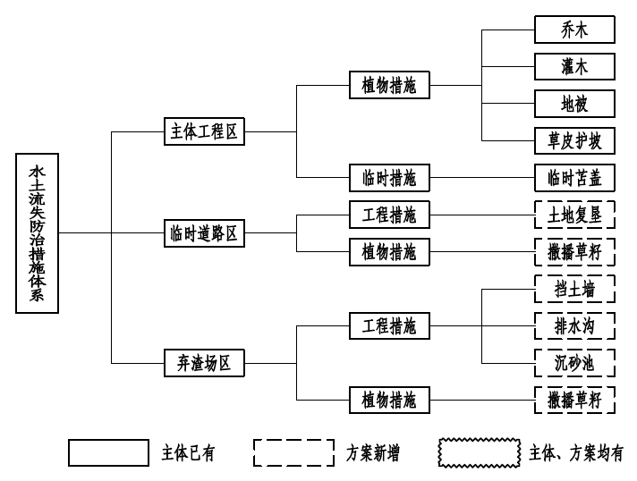
              - 水土流失防治措施体系框图
  - 分区措施布设
    - 措施标准确定及要求
（一）排水设计
（1）工程等级标准
根据《水土保持工程设计规范》（GB51018-2014），本工程截（排）水工程为3级，排水标准为3年一遇短历史暴雨，超高0.2m。
（2）计算方法
- 洪峰流量
根据《水土保持工程设计规范》（GB51018-2014），排水流量按下式计算。
Q_{m}=16.67ɸqF
式中：Q_{m}——最大洪峰流量，m³/s；
ɸ——径流系数；
q——设计重现期和降雨历时内的平均降雨强度，mm/min；
F——集水面积，km²。
q值计算：q=0.1×H×K_{p}
设计暴雨参数如下：
            - 暴雨参数（广东省暴雨手册查算）
项目 | H  （年最大10min点雨量均值） | C_{v}  （年最大10min点雨量变差系数） | Kp（P=33%）
数值 | 18 | 0.32 | 1.082
- 设计规模
根据经验选取断面尺寸，采用明渠均匀流公式进行校核，明渠均匀流公式：

式中：Q——设计坡面汇流洪峰流量，m³/s；
A——沟道过水断面面积，m²；
C——谢才系数，C=(1/n)×R^{1/6}；
n——沟槽糙率，土渠n取0.025，混凝土渠道n取0.013；
R——水力半径，m，矩形R=A/（b+2h），梯形R=A/（b+2h(1+m²)^{1/2}）；
b——沟槽底宽，m；
h——沟槽过水深，m；
m——沟槽内边坡系数；
i——沟底比降，取0.002。
（3）计算结果
经计算，截（排）水沟设计流量和过流能力结果见下表。
            - 截（排）水沟设计流量和过流能力计算表
序号 | 排水沟位置 | 最大汇流面积F(km²) | 洪峰流量Q_{m}(m³/s) | 渠深h(m) | 底宽b(m) | 边坡系数 | 沟道比降i | 过水流量Q(m³/s) | 流速(m/s)
1 | 主体工程区 | 0.004 | 0.06 | 0.4 | 0.4 | 0.5 | 0.2% | 0.06 | 0.49
2 | 临时道路区 | 0.004 | 0.06 | 0.4 | 0.4 | 0.5 | 0.2% | 0.06 | 0.49
3 | 弃渣场区 | 0.001 | 0.02 | 0.3 | 0.3 | 0 | 0.2% | 0.02 | 0.53
根据上表计算、分析可得，校核流量Q大于洪峰流量Q_{b}，均满足不淤、不冲流速条件，即0.15m/s＜设计流速＜5.2m/s，排水沟设计尺寸符合排水要求。
（二）沉沙池设计
（1）设计规模
根据《水利水电工程沉沙池设计规范》(SL269-2019)，沉沙池池厢工作宽度和长度按下式计算：
Bp=Qp÷(Hp×V)
Lp=1.2×Hp×V÷ɷ
式中：Bp——池厢工作宽度；
Qp——通过池厢的工作流量；
Hp——池厢的工作水深；
V——池厢内的平均流速；
Lp——池厢的工作长度；
ɷ——泥沙沉降速度。
沉沙池断面形式采用矩形断面，根据工程区情况，池厢内的平均流速取0.25m/s。
根据排水沟设计流量与沉沙池规格及断面尺寸进行分析，沉沙池设计尺寸满足过水要求。
（三）临时拦挡防护设计
1.临时拦挡措施布设应满足下列要求：
①临时拦挡措施型式包括袋装土（石渣）、砌石、砌砖墙、修筑土埂和钢围挡等，应结合具体情况选定。
②工程建设形成的土质边坡、临时堆土（料）场、弃渣场和料场等对周围造成水土流失危害的，应采取临时拦挡措施。
2.临时拦挡技术要求
边坡一旦遇到降水，极易形成地表径流，并沿无挡护下方向冲刷，从而形成不同程度的沟蚀，产生大量的水土流失。本方案在靠近险工段坡脚处布设临时拦挡，采用梯形断面，上顶宽0.50m，下底宽1.00m，高1.00m。
（四）临时苫盖防护设计
施工过程中，对于土质边坡、裸露地表、临时堆土等采用临时苫盖，防止雨水直接冲刷土质表面。临时苫盖采用彩条布覆盖，并应根据施工时序安排，对彩条布合理重复利用。
    - 各防治分区新增水土保持措施设计
      - 主体工程区
主体设计对该区已计列水土保持措施有：乔木、灌木、地被、草皮护坡绿化、临时苫盖。本方案新增水土保持措施：无。
      - 临时道路区
主体对该区水土保持措施无。方案拟新增的水土保持措施有土地复垦，绿化。
（1）工程措施
施工结束后对临时占用耕地区域进行土地复垦，土地复垦0.07hm²。
（2）植物措施
草籽绿化：施工结束后对临时占用林地、裸土地区域进行绿化，草籽绿化面积约0.19hm²。
      - 弃渣场区
主体对该区水土保持措施无。方案拟新增的水土保持措施有挡土墙、排水沟、沉砂池、绿化。
（1）工程措施
1）挡土墙：对2#堆渣场低矮处布设挡土墙，挡土墙采用梯形断面，挡墙高2.50m，其中墙身高2.00m，基础埋深0.50m。挡墙顶宽0.50m，面侧坡比1：0.1，背侧坡比1：0.3。本工程共需布设挡土墙70m。工程量为：土方开挖45m³，土方回填63m³，C20砼挡墙189m³，伸缩缝16.20m²，ɸ110PVC排水管59.5m，模板350m²。
2）排水沟：2#堆渣场低矮处布设混凝土排水沟，过水断面为矩形断面，底宽0.3m，深0.3m。合计布设排水沟长295m，工程量为：C20砼渠道32.45m³，伸缩缝6.38m²，模板177.00m²。
3）沉砂池：方案新增拟在排水沟出口处设1座沉砂池，沉砂池尺寸为：4.0m×2.0m×1.5m（长×宽×高），混凝土结构。工程量为：土方开挖19.96m³，土方回填19.96m³，碎石垫层1.40m³，C20砼渠道5.61m³，模板46.30m²。
（2）植物措施
堆渣结束后对弃渣场表面进行绿化，撒播草籽1.23hm²。
    - 其他防护措施要求
1）汛期（雨季）防护措施要求
由于项目区雨季从4月到9月份，历时长，降雨强度大，雨季施工成为工程建设诱发水土流失的主要原因。雨季施工前，根据工程情况准备一定数量的防雨材料，如塑料布、无纺布、苫布、砂袋等，以备急用，做到能随时调用。
在遇暴雨警告前，采用防水材料覆盖在裸露坡面之上；雨季期间对道路、排水系统等实行专人维护，保证道路畅通、排水畅通。在汛期进行施工时，应在每次降雨时派专人对排水系统的重点地段进行检查，对造成淤积和雨水拥堵的地方及时进行疏通，保证过水的顺畅。降雨过后对排水系统产生损坏的部位应及时进行修复，并对整个排水系统进行清淤。受雨季影响较大的分部、分项工程的施工计划尽量避开雨季施工。如果工期计划无法避开雨季，则应加强气象预报的信息收集工作，掌握天气变化情况，以预防为主做好专项准备和应急预案。对暴风雨等恶劣天气情况建立警报制度。备好防雨物资和器材，减小雨季对工程的影响，减少水土流失，确保工程工期。
2）土石方运输防护措施要求
本工程土石方运输过程中将通过现有道路进行运输，运输经过处基本为建成区域，因此必须做好弃方运输过程中的防护及组织管理工作：
①弃方装运过程中应采用压实、拍平措施，外运时装运车厢不能过满超载，采用有盖车辆外运弃方，并对外运土方采用喷水、蓬布遮盖严实，严防运输过程中泥土撒落地面造成二次污染。
②装运土石方的车辆在进出口通过洗车池时，应对车辆轮胎进行清洗，并保持车身清洁，符合相关运土车辆上路标准后，方可进入市政道路。
3）晴天扬尘防治措施
晴天施工期间要注意防扬尘，主要措施是施工作业区洒水，现场要有专人负责，土石料运输过程中要做好覆盖，确保不产生扬尘。
    - 新增防护措施工程量
综上所述，除了主体已计列的工程量外，本方案新增水土保持措施工程量见下表。
            - 新增水土保持措施工程量汇总表
序号 | 防治措施 | 单位 | 主体  工程区 | 临时  道路区 | 弃渣场 | 合计
第一部分 | 工程措施
1 | 挡土墙 | m |  |  | 70.00 | 70.00
1.1 | 土方开挖 | m³ |  |  | 85.75 | 85.75
1.2 | 土方回填 | m³ |  |  | 22.75 | 22.75
1.3 | C20砼挡墙基础 | m³ |  |  | 63.00 | 63.00
1.4 | C20砼挡墙墙身 | m³ |  |  | 126.00 | 126.00
1.5 | 伸缩缝 | m² |  |  | 16.20 | 16.20
1.6 | ɸ110PVC排水管 | m |  |  | 59.50 | 59.50
1.7 | 模板 | m² |  |  | 350.00 | 350.00
2 | 排水沟 | m |  |  | 295.00 | 295.00
2.1 | C20砼渠道底板厚100 | m³ |  |  | 14.75 | 14.75
2.2 | C20砼渠道边坡厚100 | m³ |  |  | 17.70 | 17.70
2.3 | 伸缩缝 | m² |  |  | 6.38 | 6.38
2.4 | 模板 | m² |  |  | 177.00 | 177.00
3 | 沉砂池 | 座 |  |  | 1 | 1
3.1 | 土方开挖 | m³ |  |  | 19.96 | 19.96
3.2 | 土方回填 | m³ |  |  | 19.96 | 19.96
3.3 | 碎石垫层厚100 | m³ |  |  | 1.40 | 1.40
3.4 | C20砼渠道底板厚100 | m³ |  |  | 1.15 | 1.15
3.5 | C20砼渠道边坡厚100 | m³ |  |  | 0.06 | 0.06
3.6 | C20砼渠道边坡厚200 | m³ |  |  | 4.40 | 4.40
3.7 | 模板 | m² |  |  | 46.30 | 46.3
4 | 土地复垦 | hm² |  | 0.07 |  | 0.07
第二部分 | 植物措施
1 | 撒播草籽 | hm² |  | 0.19 | 1.23 | 1.42
  - 水土保持施工组织设计
    - 设计原则
（1）与主体工程相互配合、协调，在不影响主体工程施工进度的前提下，尽可能利用主体工程创造的水、电、交通等施工条件，减少施工辅助设施工程量。
（2）施工进度安排坚持″保护优先、先拦后弃″的原则，及时布设临时防护措施和植物措施。
（3）主体工程具有水土保持功能的防护措施的实施，按照主体工程组织设计进行。
    - 施工条件
本工程对外交通便利，水土保持工程施工所需材料经公路运输可以到达本工程的施工场地，满足水土保持工程施工需要。水土保持工程的施工用电、施工场地、施工机械均可以使用主体工程已有条件，无需单独设立。材料均可按当地市场价格就近购买。
    - 施工组织要求
（1）应合理安排施工，减少开挖量和回填量，防止重复开挖和土方多次倒运，遇暴雨或大风天气应该加强临时防护，雨季填筑土石方时应随挖、随运、随填、随压，避免产生水土流失。
（2）施工开挖、填筑、堆置等裸露面，应该采取临时拦挡、排水、沉砂池等措施，防止因降雨而产生地表径流无序漫流。
（3）应该合理安排施工进度与时序，缩小裸露面积和减少裸露时间，减少施工过程中因降雨等水土流失影响因素可能产生的水土流失。
    - 施工质量要求
水土保持工程实施后，各项治理措施必须符合《水土保持综合治理验收规范》、《生产建设项目水土保持设施验收管理办法》和《水土保持工程质量评定规程》等相关规定的质量要求，并经质量验收合格后才能交付使用。
水土保持各项治理措施的基本要求是总体布局合理，各项措施布置符合规划要求，规格尺寸、质量、使用材料、施工方法符合施工和设计标准，经设计暴雨考验后基本完好。
排水沟要求能有效地控制地表径流，减少水土流失，排水出口处有妥善处理，经设计暴雨考验后基本完好；水土保持植物措施所选种植地块的立地条件应符合相应树草种的要求，种草密度要达到设计要求。
    - 施工方法
（1）排水沟：定位放线测量→沟槽开挖→基底处理、砌筑→防水→灌水、通水试验。
（2）沉砂池：开挖土方→铺筑垫层→砌砖→内壁抹灰。
    - 水土保持措施实施进度安排
本项目于2024年9月进行开工建设，预计于2026年5月完工。水土保持措施与主体工程同时施工建设。主体工程建设总工期为20个月。水土保持措施配合主体工程的建设进度安排灵活实施，达到控制水土流失到最小程度为目的，也最大程度地保持项目建设区优良的生态环境和优美的环境景观。根据以上原则和施工计划，实施进度初步安排见下表。
            - 水土保持措施施工进度表
分区 | 措施 |  | 2024年 |  |  |  | 2025年 |  |  |  |  |  |  |  | 2026年
分区 |  |  | 9 | 10 | 11 | 12 | 1 | 2 | 3 | 4 | ... | 10 | 11 | 12 | 1 | 2 | 3 | 4 | 5
主体工程进度
主体工程区 | 植物措施 | 乔木灌木
主体工程区 | 植物措施 | 地被
主体工程区 | 植物措施 | 草皮护坡
主体工程区 | 临时措施 | 临时苫盖
临时道路区 | 工程措施 | 土地复垦
临时道路区 | 植物措施 | 撒播草籽
弃渣场 | 工程措施 | 挡土墙
弃渣场 | 工程措施 | 排水沟
弃渣场 | 工程措施 | 沉砂池
弃渣场 | 植物措施 | 撒播草籽
主体工程施工措施进度 新增水土保持施工措施进度
- 水土保持监测
水土保持监测可协助建设单位落实水土保持方案、加强水土保持设计和施工管理、优化水土流失防治措施、协调水土保持工程与主体工程建设进度、及时准确的掌握水土流失状况和水土保持措施实施效果、提出水土保持改进措施、减少人为水土流失、及时发现重大水土流失危害隐患、提出水土流失防治对策建议、提供水土保持监督管理技术依据和公众监督基础信息，对项目区生态环境的有效保护和及时恢复具有重大意义。
根据《广东省水土保持条例》（2016年9月29日广东省第十二届人民代表大会常务委员会第二十八次会议通过，2017年1月1日施行）第三十一条：“挖填土石方总量五十万立方米以上或者征占地面积五十公顷以上的生产建设项目，生产建设单位应当自行或者委托相应机构对水土流失进行监测。监测情况应当按照规定报送至清远市连州市水利局。前款规定以外的生产建设项目，鼓励生产建设单位自行或者委托相应机构对水土流失进行监测”。
本项目土石方挖填总量10.37万m³＜50万m³，征占地面积5.43hm²＜50hm²，属于鼓励监测项目，监测工作可参照以下监测内容安排监测工作。
本方案水土保持监测在针对本工程建设项目特点和水土流失特征的基础上，遵循“简单、实用、有效、可操作”的原则，对不同监测区域采用不同的监测方式和方法，为水土流失防治和工程后续的水土保持验收提供科学、合理的依据。
  - 范围和时段
    - 监测范围
本项目水土保持监测范围为水土流失防治责任范围5.43hm²，包括工程建设征占、使用和其他扰动区域。
    - 监测时段
建设项目水土保持监测时段应从本方案介入时开始，至设计水平年结束的全过程监测。
本项目于2024年9月开工，预计于2026年5月完工，设计水平年确定为2026年。结合工程建设期将监测划分为2个时段，水土保持施工期监测（2026年4月~2026年5月）和试运行期（2026年6月~2026年12月）。如果主体工程因故延误，水土保持监测时段顺延。
由于项目所在区域降雨量主要集中在4月~9月（汛期），因此以4~9月为重点监测时段。
  - 内容和方法及监测频次
    - 监测内容
依据《生产建设项目水土保持技术标准》（GB50433-2018）的规定确定监测内容应包括扰动土地情况，弃土（石、渣）情况，水土流失情况和水土保持措施实施情况及效果等。
（1）扰动土地情况
扰动土地情况监测的内容包括扰动范围、面积、土地利用类型及其变化情况等。土地利用类型参照《土地利用现状分类》（GB/T21010-2017）土地利用类型一级类。
（2）水土流失情况监测
水土流失情况监测主要包括土壤流失面积、土壤流失量、水土流失危害等内容。土壤流失量是指输出项目建设区的土、石、沙数量。水土流失危害是指项目建设引起的基础设施和民用设施的损坏，河道阻塞等灾害。
（3）弃土（石、渣）情况
应对生产建设活动中所有的弃土（石、渣）场和临时堆放场进行监测，监测内容包括弃土（石、渣）场及临时堆放场的数量、位置、方量、防治措施落实情况等。
（4）水土保持措施实施情况及效果
应对工程措施、植物措施和临时措施进行全面监测，监测内容包括措施类型、开（完）工日期、位置、规格、尺寸、数量、林草覆盖度（郁闭度）、防治效果、运行状况等。
    - 监测方法
结合本项目建设实际情况，根据《生产建设项目水土保持监测与评价标准》（GB/T51240-2018）的规定和要求，本工程监测方法主要采用实地调查、查阅资料、巡查。
水土流失影响因素监测采用实地调查和查阅资料等方法；水土流失状况监测采用实地调查；点型项目水土流失面积监测采用普查法，线型项目水土流失面积监测采用抽样调查法；
土壤侵蚀强度应根据《土壤侵蚀分类分级标准》（SL190-2007）按照监测分区分别确定；土壤流失量通过监测点观测获得，可采用测钎法、侵蚀沟量法、集沙池法；水土流失危害可采用实测法；水土保持措施监测可采用实地调查法、巡查法。
（1）监测点观测的水力侵蚀土壤流失量的几种计算方法：
①测钎法
测钎法可适用于开挖、填筑和堆砌形成的、以土质为主的稳定坡面土壤流失量的简易监测。按照设计频次观测钉帽距地面的高度变化，土壤流失量计算公式为：
S_{T}=γ_{s}SLcosϴ×10³
式中：S_{T}——土壤流失量（g）；
γ_{s}——土壤容重（g/cm³）；
S——观测区坡面面积（m²）
L——平均土壤流失厚度（mm）；
ϴ——观测区坡面角度（°）。
②侵蚀沟量测法
侵蚀沟量测法可适用于暂不扰动的土质开挖面、土质或土与粒径较小的石砾混合物堆垫坡面的土壤流失量监测。按设计频次量测侵蚀沟长，土壤流失量计算公式为：

S_{T}=V_{r}γs
式中：Vr——侵蚀沟体积（cm³）；
_{ij}——侵蚀沟的平均宽度（cm）；
_{ij}——侵蚀沟的平均深度（cm）；
l_{ij}——侵蚀沟的长度（cm）；
S_{T}——土壤流失量（g）；
γ_{s}——土壤容重（g/cm³）；
i——量测断面序号，为1，2，3……
j——断面内侵蚀沟序号，为1，2，3……
③集沙池法
集沙池法可用于径流冲刷物颗粒较大，汇水面积不大、有集中出口汇水区的土壤流失量监测。按照设计频次观测集沙池中的泥沙厚度。按照设计频次观测集沙池中的泥沙厚度。宜在集沙池的四个角及中心点分别两侧泥沙厚度，并测算泥沙密度。土壤流失量计算公式为：

式中：S_{T}——排水渠控制的汇水区域侵蚀总量，kg；
h_{i}——沉沙池四角的泥沙厚度，m；
S——沉沙池底面面积，m²；
ρs——泥沙密度，g/cm³。
（2）查阅资料监测法
水土流失影响因素（如降雨和风力、地形地貌状况、水土流失防治责任范围）可采用查阅资料的方法获取，通过监测范围内或附近条件类似的气象站、水文站收集，或根据相关的设计文件获取。
（3）实地调查监测
结合水土保持方案及相关设计文件，采用实地调查对项目地形地貌、地表组成物质、植被状况、地表扰动情况、水土流失防治责任范围、弃渣量及占地面积、水土流失面积、土壤流失量、水土流失危害、水土保持措施等进行监测，由监测人员深入项目区通过调查、实地量测、填写表格等形式获取监测数据，对每个扰动类型区的基本特征及水土保持措施实施情况及防治效果等进行核实、量测和记录，及时掌握水土流失情况及变化。包括普查、抽样调查、样地调查法等形式。
（4）巡查
巡查就是根据项目特征在水土流失防治责任范围内，针对施工期间部分施工场地等区域因施工期较短，时空变化复杂，无法对每个施工点扰动地表面积、水土流失状况、水土流失防治措施实施情况等进行定位观测，而采取的巡视、巡测。通过场地巡查及时发现并进行记录工程施工期间主体工程设计具有水保功能和本方案提出的水土流失防治措施是否满足设计要求，及时发现存在的问题与不足，如果不满足设计要求，则建议建设单位及时采取措施补救。现场巡查还能对临时措施的实施情况起到一定的监督作用。场地巡查的对象主要为项目建设区地表扰动情况、水土流失防治责任范围、工程措施的数量、分布和运行状况。
    - 监测频次
执行《生产建设项目水土保持技术标准》（GB50433-2018）规定的监测频次，应符合下列规定：
（1）调查监测应根据监测内容和工程进度确定监测频次；弃土（石、渣）量、正在实施的水土保持措施建设情况、扰动地表面积等至少每月调查记录1次；施工进度、水土保持植物措施生长情况至少每季度调查记录1次，水土流失灾害事件发生后1周内完成监测。
（2）定位监测应根据监测内容和方法采用连续观测或定期观测，排水含沙量监测应在雨季降雨时连续进行。
  - 监测点位布设
    - 布置原则
水土保持监测点布置应在整个监测范围内科学分散布置和安排，监测点布置时应遵循以下原则：
（1）监测点应充分反映整个监测范围及所在监测单元的水土流失特征；
（2）监测点应充分反映项目工程施工和工程构成特性；
（3）监测点应相对稳定，能够持续开展水土保持监测；
（4）监测点的水量应能够保证水土流失及其治理成效评价的可信度；
（5）根据工程总体布置情况和各水土流失防治区内的水土保持重点监测内容，分区分时段布置水土保持监测点；
（6）在整个项目区内监测点布设统一规划，选取预测新增水土流失量较大，具有代表性的项目和区域；
（7）根据水土流失防治重点区的类型、监测的具体目标，合理确定监测点；
（8）监测点布设在水土流失危害可能较大的施工单元。
    - 点位布设
为保证本水土保持方案的完整性，并为工程后续开展水土保持监测工作提供参考，布设监测点的主要目的是测算不同时期该地块的土壤流失量，从而掌握整个项目的水土流失动态变化情况，结合水土保持设施的建设情况，分析水土保持措施的防治效果。本次方案监测采用实地调查和定位观测相结合的方法，实地调查主要针对扰动治理情况和林草措施的成活率、保存率、生长情况等，定位观测主要针对土壤侵蚀量的观测，采用调查监测法和地面观测法。
根据项目建设区的施工特点、建设进度，对本工程建设征占地范围进行全面的监测。本方案共设置4个监测点，试运行期以巡查为主，不再布设固定监测点。
水土保持监测点位布设及规划见下表。
            - 水土保持监测点布设情况表
时段 | 监测点名称 | 位置 | 内容 | 方法 | 频次
施工期 | 1# | 1#弃渣场 | 水土流失状况、水土保持措施防治效果 | 沉砂池法 | 不少于每月1次
施工期 | 2# | 2#弃渣场 | 水土流失状况、水土保持措施防治效果 | 场地巡测 | 不少于每月1次
施工期 | 3# | 景观节点 | 水土流失状况、水土保持措施防治效果 | 场地巡测 | 不少于每月1次
施工期 | 4# | 干流下游终点 | 水土流失状况、水土保持措施防治效果 | 场地巡测 | 不少于每月1次
试运行期 | 无固定 监测点 | 工程建设征占、使用和其他扰动区域 | 水土保持措施防治效果 | 场地巡测 | 不少于每月1次
试运行期 | 无固定 监测点 | 工程建设征占、使用和其他扰动区域 | 林草覆盖率 | 场地巡测 | 不少于每季度1次
  - 实施条件和成果
    - 监测实施条件
水土流失监测可由建设方按要求自行监测或委托有关机构进行监测。建设方或有关监测机构应在施工现场设立监测项目部，负责监测项目的组织、协调和实施。监测项目部配备3名经验丰富的水土保持监测人员，其中：总监测工程师1名、监测工程师1名、监测员1名。总监测工程师为项目部负责人，全面负责项目监测工作的组织、协调、实施和监测成果质量；监测工程师负责数据的采集、整理、汇总、校核，编制监测实施方案、监测季度报告、监测年度报告、监测总结报告等；监测员协助监测工程师完成监测数据的采集和整理，并负责监测原始记录、文档、图件、成果的管理。水土保持监测需要相应的设施和设备，在监测过程中会产生一定的损耗，本工程水土保持监测设施和设备统计见下表。
            - 水土保持监测仪器设备清单
序号 | 项目 |  | 单位 | 数量 | 单价（元） | 投资（元）
 |  |  |  |  |  | 合价 | 摊销比例（%） | 小计
1 | 设备摊销费 | GPS定位仪 | 台 | 1 | 500 | 500 | 10 | 50
1 | 设备摊销费 | 数码摄像机 | 台 | 1 | 4000 | 4000 | 10 | 400
1 | 设备摊销费 | 无人机 | 台 | 1 | 2000 | 2000 | 10 | 200
1 | 设备摊销费 | 烤箱 | 台 | 1 | 4500 | 4500 | 10 | 450
1 | 设备摊销费 | 电子天平 | 架 | 1 | 300 | 300 | 10 | 30
1 | 设备摊销费 | 皮尺钢卷尺 | 套 | 1 | 200 | 200 | 10 | 20
2 | 消耗性材料费 | 铝盒 | 个 | 20 | 5 | 100 |  | 100
2 | 消耗性材料费 | 钢钎 | 个 | 10 | 5 | 50 |  | 50
2 | 消耗性材料费 | 三角瓶 | 个 | 10 | 20 | 200 |  | 200
2 | 消耗性材料费 | 量筒 | 个 | 5 | 20 | 100 |  | 100
2 | 消耗性材料费 | 记录夹 | 个 | 20 | 10 | 200 |  | 200
2 | 消耗性材料费 | 标志牌 | 个 | 10 | 20 | 200 |  | 200
2 | 消耗性材料费 | 办公消耗材料 | 套 | 10 | 100 | 1000 |  | 1000
合计 |  |  |  |  |  |  |  | 3000
    - 监测成果
监测成果包括监测实施方案、记录表、水土保持监测意见、监测季度报告、监测汇报材料、监测总结报告及相关图件、影像资料等。
（1）监测实施方案
建设方或有关监测机构在开展监测工作之前应制定《生产建设项目水土保持实施方案》，实施方案主要内容应包括建设项目及项目区概况、水土保持监测布局、内容、指标和方法、预期成果形式、工作组织等。监测实施方案编制应明确监测内容和方法，监测点种类、数量与位置，满足水土保持监测工作需要。
（2）监测季度报告
依法开展水土保持监测工作，实行水土保持监测“绿黄红”三色评价，水土保持监测单位根据监测情况，在监测季报中提出“绿黄红”三色评价结论。
发现水土流失危害事件，应现场通知建设单位，并开展监测，填写水土流失危害监测记录表，7日内编制水土流失危害事件监测报告并提交建设单位。
（3）总结报告要求
水土保持监测单位根据监测情况，在监测总结报告中提出“绿黄红”三色评价结论。水土保持监测任务完成后，整理、分析监测季度报告，分析评价土壤流失情况和水土流失防治效果，编制监测总结报告。对防治责任范围、扰动土地情况、弃土（石、渣）情况、水土流失情况、水土保持措施效果等重点评价。监测总结要求如下：
1）监测总结报告应内容全面、语言简明、数据真实、重点突出、结论客观。
2）监测总结报告应包含水土保持监测特性表、防治责任范围表、水土保持措施监测表、土壤流失量统计表、水土流失治理度等六项指标计算及达标情况表。
3）监测总结报告应附照片集。监测点照片应包含施工前、施工期和施工后三个时期同一位置、角度的对比。
④监测总结报告附图应包含项目区地理位置图、水土保持监测点位分布图、防治责任范围图等。
（4）成果要求
1）监测成果包括监测实施方案、记录表、水土保持监测意见、监测季度报告、监测汇报材料、监测总结报告及相关图件、影像资料等。
2）影像资料包括照片集和影像资料。照片集应包含监测项目部和监测点照片。同一监测点每次监测应拍摄同一位置、角度照片不少于三张。照片应标注拍摄时间。
3）监测成果要符合水土保持有关的技术规程、规范要求。成果要实事求是、真实可靠，满足水土保持设施专项验收要求。
4）生产建设项目水土保持监测成果应按照档案管理相关规定建立档案。
（5）监测报送
建设单位应及时向连州市水利局报送监测情况，具体报送要求如下：
1）应在开展监测起1个月内向清远市连州市水利局报送水土保持监测实施方案。
2）每季度第一个月底前报送上一季度水土保持监测季度报告。
3）若发生水土流失事件，应在水土流失危害事件发生后7日内报送水土流失危害事件监测报告。
4）监测工作完成后3个月内报送水土监测总结报告。
5）如发现生产建设单位违规弃渣、擅自变动弃土弃渣场造成防洪安全隐患、不合理施工造成严重水土流失等情况，应随时报告。
6）当监测结果出现异常时，应及时报告清远市连州市水利局，以便及时作出相应的处理，避免发生严重水土流失及造成危害。
- 水土保持投资估算及效益分析
  - 投资估算
    - 编制原则及依据
      - 编制原则
（1）水土保持工程作为主体工程的重要组成部分，费用估算的编制依据、费用计取等与主体工程一致，不足部分，按市场价格或选用水利部颁发标准；
（2）水土保持工程投资按可行性研究阶段编制估算；
（3）依据广东省水利厅粤水建管〔2017〕37号文颁发的《广东省水利水电工程设计概（估）算编制规定》进行编制。
      - 编制依据
（1）《广东省水土保持补偿费征收和使用管理暂行规定》（广东省人民政府，粤府〔1995〕95号）；
（2）《广东省水利厅关于发布我省水利水电工程设计概(估)算编制规定与系列定额的通知》（粤水建管[2017]37号）；
（3）《工程勘察设计收费管理规定》（国家计划委员会、建设部，计价格〔2002〕10号）；
（4）《建设工程监理与相关服务收费管理规定》（国家发展和改革委员会、建设部，发改价格〔2007〕670号）；
（5）《关于公布取消和停止征收100项行政事业性收费项目的通知》（财政部、国家发展和改革委员会，财综〔2008〕78号）；
（6）《关于印发〈建设工程监理与相关服务收费管理规定〉的通知》（国家发展和改革委员会、建设部，发改价格[2007]670号）；
（7）《关于降低部分建设项目收费标准规范收费行为等有关问题的通知》（国家发展和改革委员会，发改价格〔2011〕534号）；
（8）《广东省水利厅关于公布广东省地方水利水电工程定额次要材料预算指导价格（2019年）的通知》（广东省水利厅，粤水建管函〔2019〕422号）；
（9）《关于印发<水利工程营业税改征增值税计价依据调整办法>的通知》（水利部办公厅水总[2016]132号）。
（10）《关于调整水利工程计价依据增值税计算标准的通知》（水利部办公厅办财务函〔2019〕448号）。
      - 编制方法
本项目水土保持工程投资包括主体工程已列部分和方案新增部分组成，对主体工程已列部分直接计列，不再进行单价分析；对方案新增部分按水土保持工程估算定额进行单价分析后汇总计列。
水土保持工程投资估算费用由工程措施、植物措施、施工临时措施、监测措施、独立费用、基本预备费和水土保持补偿费七部分构成。
      - 基础价格及费率
（1）人工预算单价
据粤水建管〔2017〕37号文“省编规”规定，本工程人工为四类工资类别，单价为：技工90.9元/工日，普工65.1元/工日。
（2）材料预算价格
主要材料采用连州市市区2025年第4季度建设工程主要材料预算价格(不含税)，其他次要材料参照广东省水利厅公布的《关于公布广东省地方水利水电工程次要材料预算价格（2025年）的通知》(不含税)。
（3）工程单价
工程单价=直接工程费+间接费+利润+主要材料价差+未计价材料费+税金
建筑、安装工程单价：投资估算主要建筑工程、安装工程单价编制与可行性研究阶段单价编制相同，一般均采用估算定额。
1）直接工程费
按直接费、其他直接费之和计算。
①直接费：按人工费、材料费和机械费之和计算。
②其他直接费：按基本直接费乘以其他直接费费率5%计算。
2）间接费
按直接费乘以间接费费率计算。
            - 间接费费率表
工程项目 | 计算基础 | 间接费费率（%） | 备注
土方开挖工程 | 直接费 | 8 | 费率7.5%~8.5%
石方开挖工程 | 直接费 | 11.5 | 费率范围10.5~12.5%
土石方填筑工程 | 直接费 | 9.5 | 费率范围8.5~10.5%
混凝土工程 | 直接费 | 9.5 | 费率范围8.5~10.5%
钢筋加工与安装工程 | 直接费 | 6
模板工程 | 直接费 | 9.5 | 费率范围8.5~10.5%
基础处理及锚固工程 | 直接费 | 8.5 | 费率范围7.5~9.5%
疏浚工程 | 直接费 | 7 | 费率范围6.5~7.5%
管道工程 | 直接费 | 8.5 | 费率范围7.5~9.5%
植物措施工程 | 直接费 | 7 | 费率范围6.5~7.5%
其他工程 | 直接费 | 10 | 费率范围9.5~10.5%
安装工程 | 人工费 | 70
3）利润
按直接工程费和间接费之和的7%计算。
4）主要材料价差
按定额各主要材料用量（含机械使用费中的柴油消耗量）乘以（编制期材料预算价格材料限价）。
5）税金
按直接费、间接费、利润、主要材料价差、未计价材料费之和的9%计算。
      - 工程措施费
（1）按工程量乘以单价计算。
（2）水土保持监测费：包括监测设施土建费、消耗性材料费、监测设备折旧费和监测人工费四部分。监测设施土建费和消耗性材料费根据实际工作量计列，监测设备折旧费根据实际所用设备使用年限的折旧程度计列，监测人工费根据广东省水土保持监测市场价，按监测总工程师2.30万元/（年•人）计，监测工程师2.10万元/（年•人）计，监测员2.00万元/（年•人）计，需3人监测1年（方案介入至水平年），共需6.40万元。水土保持监测设施和设备统计费0.30万元，则本项目水土保持监测费共6.70万元。
（3）其他临时工程
按工程措施、植物措施投资合计的1%计算。
      - 独立费用
（1）建设单位管理费：按一至四部分投资之和为基数计算，费率按3%计算。
（2）招标业务费：不发生。
（3）水土保持方案编制费9万元。
（4）工程建设监理费：国家发展改革委员会、建设部关于《建设工程监理与相关服务收费管理规定》的通知，发改价格〔2007〕670号计算。
（5）工程造价咨询服务费：不发生。
（6）科研勘测设计费：不发生。
（7）水土保持设施验收咨询费，暂不计入。
      - 预备费
（1）基本预备费：按第一至第五部分之和的10%计算。
（2）价差预备费：不计。
      - 水土保持补偿费
根据《广东省发展改革委 广东省财政厅 广东省水利厅关于规范水土保持补偿费征收标准的通知》（粤发改价格〔2021〕231号）的规定：对一般性生产建设项目，水土保持补偿费按照征占用土地面积一次性计征，每平方米0.6元（不足1平方米的按1平方米计）。本工程征占地面积54272.92m²，应缴纳水土保持补偿费面积54272.92m²，故本工程应缴纳水土保持补偿费=54273m²×0.6元/m²=32563.80元。
    - 编制说明与估算成果
本工程水土保持方案估算总投资119.77万元，其中主体工程已列投资为73.31万元，本方案新增投资46.45万元。本方案新增投资中：工程措施费21.71万元，植物措施费0.43万元，监测措施费6.70万元，临时措施费0万元，独立费用10.43万元，基本预备费3.93万元，水土保持补偿费3.26万元。

            - 水土保持工程投资估算总表 单位：万元
序号 | 工程或费用名称 | 建安  工程费 | 植物  措施费 | 独立  费用 | 主体  已列 | 合计
一 | 第一部分 工程措施 | 21.71 |  |  |  | 21.71
1 | 一 拦渣工程 | 15.95 |  |  |  | 15.95
2 | 三 防洪排导工程 | 5.75 |  |  |  | 5.75
3 | 四 土地整治工程 | 0.01 |  |  |  | 0.01
二 | 第二部分 植物措施 |  | 0.43 |  | 72.87 | 73.3
1 | 二 植被恢复工程 |  | 0.43 |  | 72.87 | 73.3
三 | 第三部分 监测措施 | 6.7 |  |  |  | 6.7
1 | 二 设备及安装 | 0.3 |  |  |  | 0.3
2 | 三 建设期观测人工费用 | 6.4 |  |  |  | 6.4
四 | 第四部分 施工临时工程 |  |  |  | 0.44 | 0.44
五 | 第五部分 独立费用 |  |  | 10.43 |  | 10.43
1 | 建设单位管理费 |  |  | 0.87 |  | 0.87
2 | 经济技术咨询费 |  |  | 9. |  | 9.
3 | 工程建设监理费 |  |  | 0.56 |  | 0.56
I | 一至五部分合计 | 28.41 | 0.43 | 10.43 | 73.31 | 112.58
II | 基本预备费 |  |  |  |  | 3.93
III | 价差预备费
IV | 水土保持设施补偿费 |  |  |  |  | 3.26
 | 静态投资(I+II+IV) | 28.41 | 0.43 | 10.43 | 73.31 | 119.77
 | 总投资(I+II+III+IV) | 28.41 | 0.43 | 10.43 | 73.31 | 119.77

            - 新增水土保持工程投资估算总表 单位：万元
序号 | 工程或费用名称 | 建安  工程费 | 植物措施费 | 独立  费用 | 合计
一 | 第一部分 工程措施 | 21.71 |  |  | 21.71
1 | 一 拦渣工程 | 15.95 |  |  | 15.95
2 | 三 防洪排导工程 | 5.75 |  |  | 5.75
3 | 四 土地整治工程 | 0.01 |  |  | 0.01
二 | 第二部分 植物措施 |  | 0.43 |  | 0.43
1 | 二 植被恢复工程 |  | 0.43 |  | 0.43
三 | 第三部分 监测措施 | 6.7 |  |  | 6.7
1 | 二 设备及安装 | 0.3 |  |  | 0.3
2 | 三 建设期观测人工费用 | 6.4 |  |  | 6.4
四 | 第四部分 施工临时工程
1 | 其他临时工程费
五 | 第五部分 独立费用 |  |  | 10.43 | 10.43
1 | 建设单位管理费 |  |  | 0.87 | 0.87
2 | 经济技术咨询费 |  |  | 9. | 9.
3 | 工程建设监理费 |  |  | 0.56 | 0.56
I | 一至五部分合计 | 28.41 | 0.43 | 10.43 | 39.26
II | 基本预备费 |  |  |  | 3.93
III | 价差预备费
IV | 水土保持设施补偿费 |  |  |  | 3.26
 | 静态投资(I+II+IV) | 28.41 | 0.43 | 10.43 | 46.45
 | 总投资(I+II+III+IV) | 28.41 | 0.43 | 10.43 | 46.45

            - 水土保持工程估算表
序号 | 工程或费用名称 | 单位 | 数量 | 单价(元) | 合计(元) | 采用定额
 | 第一部分 工程措施 |  |  |  | 217057.76
 | 一 拦渣工程 |  |  |  | 159451.08
 | 二)挡渣墙 |  |  |  | 159451.08
1 | 土方开挖 | m3 | 85.75 | 7.52 | 644.84 | [G01161]
2 | 土方回填 | m3 | 22.75 | 6.3 | 143.33 | [G03119]
3 | C20砼挡墙基础 | m3 | 63. | 719.03 | 45298.89 | [G04073];  [G04249];  [G04263]
4 | C20砼挡墙墙身 | m3 | 126. | 680.22 | 85707.72 | [G04074];  [G04249];  [G04263]
5 | 伸缩缝 | m2 | 16.2 | 52.8 | 855.36 | [G04394]
6 | φ110PVC排水管 | m3 | 59.5 | 52.73 | 3137.44 | [G10027]
7 | 模板 | m2 | 350. | 67.61 | 23663.5 | [G05001]
 | 三 防洪排导工程 |  |  |  | 57498.98
 | 六)排水沟 |  |  |  | 48368.38
1 | C20砼渠道底板厚100 | m3 | 14.75 | 1056.69 | 15586.18 | [G04058];  [G04249];  [G04263]
2 | C20砼渠道边坡厚100 | m3 | 17.7 | 1156.97 | 20478.37 | [G04052];  [G04249];  [G04263]
3 | 伸缩缝 | m2 | 6.38 | 52.8 | 336.86 | [G04394]
4 | 模板 | m2 | 177. | 67.61 | 11966.97 | [G05001]
 | 七)沉砂池 |  |  |  | 9130.6
1 | 土方开挖 | m3 | 19.96 | 7.52 | 150.1 | [G01161]
2 | 土方回填 | m3 | 19.96 | 6.3 | 125.75 | [G03119]
3 | 碎石垫层厚100 | m3 | 1.4 | 222.99 | 312.19 | [G03009]
4 | C20砼渠道底板厚100 | m3 | 1.15 | 1022.64 | 1176.04 | [G04058];  [G04249];  [G04263]
5 | C20砼渠道边坡厚100 | m3 | 0.06 | 1156.97 | 69.42 | [G04052];  [G04249];  [G04263]
6 | C20砼渠道边坡厚200 | m3 | 4.4 | 946.99 | 4166.76 | [G04054]*0.5;  [G04249];  [G04263];  [G04055]*0.5;  [G04249];  [G04263]
7 | 模板 | m3 | 46.3 | 67.61 | 3130.34 | [G05001]
 | 四 土地整治工程 |  |  |  | 107.7
 | 一)土地复垦 |  |  |  | 107.7
1 | 整平 | m2 | 718.02 | 0.15 | 107.7 | [G09154]
 | 第二部分 植物措施 |  |  |  | 4310.37
 | 二 植被恢复工程 |  |  |  | 4310.37
 | 一)种草(籽) |  |  |  | 4310.37
1 | 撒播草籽 | m2 | 14367.9 | 0.3 | 4310.37 | [G09026]
 | 第三部分 监测措施 |  |  |  | 67000.
 | 二 设备及安装 |  |  |  | 3000.
 | 一)监测设备、仪表 |  |  |  | 3000.
1 | 监测设备、仪表 | 项 | 1. | 3000. | 3000.
 | 三 建设期观测人工费用 |  |  |  | 64000.
 | 一)建设期观测人工费用 |  |  |  | 64000.
1 | 建设期观测人工费用 | 元 | 1. | 64000. | 64000.
 | 合 计 | 元 |  |  | 288368.13

            - 独立费用、预备费估算表
序号 | 费用名称 | 计算基数 | 费率(%) | 总价(元)
四 | 第四部分 独立费用 |  |  | 104251.04
1 | 建设单位管理费 | 288368.13 | 3. | 8651.04
2 | 方案编制费 | 90000. | 100. | 90000.
3 | 工程建设监理费 | 5600. | 100. | 5600.
五 | 预备费 |  |  | 39261.92
1 | 基本预备费 | 392619.17 | 10. | 39261.92

            - 新增措施分年度投资表 单位：万元
序号 | 工程或费用名称 | 建安工程费 | 植物措施费 | 独立费用 | 合计
一 | 第一部分 工程措施 |  |  | 21.71 | 21.71
二 | 第二部分 植物措施 |  |  | 0.43 | 0.43
三 | 第三部分 监测措施 |  |  | 6.7 | 6.7
四 | 第四部分 施工临时工程
五 | 第五部分 独立费用 |  |  | 10.43 | 10.43
I | 一至五部分合计 |  |  | 39.26 | 39.26
II | 基本预备费 |  |  | 3.93 | 3.93
III | 价差预备费
IV | 水土保持设施补偿费 |  |  | 3.26 | 3.26
 | 静态投资(I+II+IV) |  |  | 46.45 | 46.45
 | 总投资(I+II+III+IV) |  |  | 46.45 | 46.45

            - 工程单价汇总表
序号 | 名称 | 单位 | 单价 | 其 中
 |  |  |  | 人工费 | 材料费 | 机械  使用费 | 其他  费用 | 其他  直接费 | 间接费 | 利润 | 主要材  料价差 | 税金
1 | 土方开挖 | m³ | 7.52 | 1.45 | 0.32 | 2.51 |  | 0.18 | 0.38 | 0.34 | 1.12 | 0.56
2 | 土方回填 | m³ | 6.3 | 0.52 | 0.25 | 2.65 |  | 0.14 | 0.34 | 0.27 | 1.08 | 0.47
3 | C20砼挡墙基础 | m³ | 719.03 | 51.16 | 221.9 | 4.43 | 43.25 | 13.15 | 31.72 | 25.59 | 208.49 | 53.97
4 | C20砼挡墙墙身 | m³ | 680.22 | 42.15 | 203.33 | 4.43 | 43.25 | 12.02 | 28.99 | 23.39 | 209.75 | 51.06
5 | 伸缩缝 | m² | 52.8 | 18.91 | 17.19 |  |  | 1.48 | 3.57 | 2.88 |  | 3.96
6 | φ110PVC排水管 | m³ | 52.73 | 3.16 | 32.73 |  |  | 1.47 | 3.74 | 2.88 |  | 3.96
7 | 模板 | m² | 67.61 | 24.13 | 16.57 | 5.69 |  | 1.9 | 4.59 | 3.7 | 2.5 | 5.32
8 | C20砼渠道底板厚100 | m³ | 1056.69 | 120.06 | 298.42 | 15.83 | 58.2 | 20.19 | 48.71 | 39.3 | 280.58 | 79.32
9 | C20砼渠道边坡厚100 | m³ | 1156.97 | 186.12 | 299.06 | 17.72 | 58.2 | 23.01 | 55.49 | 44.77 | 280.58 | 86.85
10 | 伸缩缝 | m² | 52.8 | 18.91 | 17.19 |  |  | 1.48 | 3.57 | 2.88 |  | 3.96
11 | 模板 | m³ | 67.61 | 24.13 | 16.57 | 5.69 |  | 1.9 | 4.59 | 3.7 | 2.5 | 5.32
12 | 土方开挖 | m³ | 7.52 | 1.45 | 0.32 | 2.51 |  | 0.17 | 0.38 | 0.34 | 1.12 | 0.56
13 | 土方回填 | m³ | 6.3 | 0.52 | 0.25 | 2.65 |  | 0.14 | 0.34 | 0.27 | 1.08 | 0.47
14 | 碎石垫层厚100 | m³ | 222.99 | 1.71 | 80.29 | 6.76 |  | 3.64 | 8.78 | 7.08 | 77.71 | 16.74
15 | C20砼渠道底板厚100 | m³ | 1022.64 | 120.06 | 273.74 | 15.83 | 58.2 | 19.18 | 46.27 | 37.33 | 282.28 | 76.76
16 | C20砼渠道边坡厚100 | m³ | 1156.97 | 186.12 | 299.06 | 17.72 | 58.2 | 23.01 | 55.49 | 44.77 | 280.58 | 86.85
17 | C20砼渠道边坡厚200 | m³ | 946.99 | 101.74 | 271. | 13.59 | 52.75 | 18. | 43.42 | 35.04 | 254.28 | 71.08
18 | 模板 | m³ | 67.61 | 24.13 | 16.57 | 5.69 |  | 1.9 | 4.59 | 3.7 | 2.5 | 5.32
19 | 整平 | m² | 0.15 | 0.02 | 0.04 | 0.03 |  |  | 0.01 | 0.01 | 0.02 | 0.01
20 | 撒播草籽 | m² | 0.3 | 0.01 | 0.2 |  |  | 0.01 | 0.02 | 0.02 |  | 0.02
            - 施工机械台时费计算表
序号 | 名称及规格 | 台班费(元) | 第一类费用 | 第二类费用 | 其 中
 |  |  |  |  | 人工 | 风 | 水 | 柴油 | 汽油
 |  |  |  |  | 90.9元/工日 | 0.15元/m³ | 2.87元/m³ | 5.1元/kg | 5.1元/kg
1 | 挖掘机 液压 斗容1m³ | 964.44 | 402.69 | 561.75 | 181.8 |  |  | 379.95
2 | 推土机 功率74kW | 697.2 | 245.1 | 452.1 | 181.8 |  |  | 270.3
3 | 推土机 功率118kW | 1074.77 | 459.47 | 615.3 | 181.8 |  |  | 433.5
4 | 拖拉机 履带式 功率37kW | 254.67 | 36.27 | 218.4 | 90.9 |  |  | 127.5
5 | 蛙式夯实机 功率2.8kW | 188.69 | 6.89 | 181.8 | 181.8
6 | 混凝土搅拌机 出料0.4m³ | 130.09 | 39.19 | 90.9 | 90.9
7 | 振动器 插入式 功率1.1KW | 8.94 | 8.94
8 | 振动器 平板式 功率2.2KW | 7.42 | 7.42
9 | 风(砂)水枪 耗风量6m³/min | 172.3 | 3.73 | 168.57 |  | 121.5 | 47.07
10 | 载重汽车 载重量5t | 371.44 | 115.3 | 256.14 | 90.9 |  |  |  | 165.24
11 | 胶轮车 | 4.75 | 4.75
12 | 汽车起重机 起重量5t | 441.16 | 126.25 | 314.91 | 181.8 |  |  |  | 133.11
13 | 电焊机 交流 25～30kVA | 4.17 | 4.17
14 | 钢筋切断机 功率20kW | 110.24 | 19.34 | 90.9 | 90.9

            - 主要材料价格汇总表
序号 | 名称及规格 | 单位 | 预算价格(元)
1 | 水泥 | kg | 0.48
2 | 水泥 42.5R | kg | 0.48
3 | 砂 | m³ | 218.95
4 | 碎石 | m³ | 145.52
5 | 汽油 (机械用) | kg | 12.81
6 | 柴油 (机械用) | kg | 10.86
            - 其他材料价格汇总表
序号 | 名称及规格 | 单位 | 预算价格
1 | 技工 (机械用) | 工日 | 90.9
2 | 技工 | 工日 | 90.9
3 | 普工 | 工日 | 65.1
4 | 型钢 | kg | 4.85
5 | 塑料薄膜 | ㎡ | 1.8
6 | 编织袋 | 个 | 0.6
7 | 土工布 | ㎡ | 4.6
8 | 电焊条 | kg | 5.7
9 | 铁件 | kg | 4.9
10 | 预埋铁件 | kg | 5.1
11 | 卵石（利用疏浚石) 20 | m³ | 13.
12 | 标准砖 240×115×53 | 千块 | 448.65
13 | 聚乙烯闭孔泡沫板 厚2cm | ㎡ | 15.2
14 | 塑料管 DN110 | m | 31.77
15 | 有机肥 | m³ | 335.
16 | 草籽 | kg | 43.
17 | 水 | m³ | 2.87
18 | 风 | m³ | 0.15
19 | 标准钢模板 | kg | 6.
20 | 卡扣件 | kg | 5.8
21 | 电 (机械用) | kw.h | 0.82
22 | 水 (机械用) | m³ | 2.87
  - 效益分析
    - 水土流失防治效果
水土保持工程措施和植物措施的目的在于控制工程建设造成的新增水土流失，防治扰动面的土壤大量流失和堆土、边坡等的冲刷与垮塌，维护工程的安全运行；绿化、美化环境，恢复改善工程占地区因占压、挖损、扰动破坏的土地及植被资源。水土保持工程防治效果可以由本方案确定的不同阶段的各项水土流失防治目标来实现。
（1）至设计水平年水土流失防治效果
本次水土保持方案对该项目工程建设区受扰动可能带来水土流失的区域规划了相应的水土流失防治措施。根据不同功能区的水土流失特点，采取了相应的工程、植物及临时防护措施防治施工过程中的水土流失。通过这些水土保持措施的实施，至设计水平年，预期将达到本项目的水土保持效果如下：
1）水土流失治理度（%）
水土流失治理度=（水土保持措施面积+永久建筑物及硬化面积占地面积）/水土流失总面积。
通过工程建设中对防治责任范围内建设施工活动造成的水土流失进行防治，可使各类土地的土壤流失量下降到规定范围内。
工程占地面积5.43hm²，本工程实际水土流失总面积5.43hm²，项目实施后，采取硬化及其他面积1.95hm²，采取水土保持措施治理面积3.47hm²（植物措施面积3.38hm²和工程措施面积0.09hm²）。
经计算，水土流失治理度100%，达到水土流失治理度98%的防治目标。
2）土壤流失控制比
土壤流失控制比=容许土壤流失量/方案实施后土壤侵蚀模数。
本方案对工程建设扰动范围内可能造成水土流失的区域均采取了治理措施，对开挖、堆填等场地应进行防护、整治，并采取必要的拦挡、截排水措施，有效的控制了水土流失，使得项目建设区土壤侵蚀模数下降至背景值水平，土壤流失控制比达到1.0的防治目标。
3）渣土防护率（%）
渣土防护率=（采取措施后实际挡护的永久弃渣和临时堆土）/（永久弃渣和临时堆土总量）。
施工期间由于采取了大量的苫盖和沉砂等工程措施，对防治责任范围内的余方和临时堆土进行有效防护。本工程临时堆土和余方共7.66万m³，采取措施实际挡护的永久弃渣、临时堆土共7.66万m³。经计算，渣土防护率100%，达到渣土防护率97％的防治目标。
4）表土保护率
表土保护率=保护的表土数量/可剥离表土总量。
本工程已开工且土石方工程基本完工，现场无表土。
5）林草植被恢复率（%）
林草植被恢复率=林草植被面积/可恢复林草植被面积。
本工程防治责任范围内可恢复林草植被面积3.38hm²，实施的水土保持植物措施面积为3.38hm²。经计算，林草植被恢复率为100%，达到了林草植被恢复率98%的防治目标。
6）林草覆盖率（%）
林草覆盖率=林草植被面积/总面积。
工程建设完成后，本方案对设计绿化区域进行植被恢复，面积1.43hm²，以及主体工程绿化面积1.95hm²，故项目区建成后林草植被覆盖面积3.38hm²。经计算，林草覆盖率达62%，达到林草覆盖率26%的防治目标。
综上所述，方案实施后至设计水平年，本项目六项防治目标：水土流失治理度100%，土壤流失控制比1.0，渣土防护率100%，表土保护率不涉及，林草植被恢复率100%，林草覆盖率62%。本工程水土流失防治情况及防治指标见下表。
            - 水土流失防治评估表
防治分区 |  | 单位 | 总计
建设区最大扰动面积 |  | hm² | 5.43
永久建筑物及硬化面积等 |  | hm² | 1.95
水土流失治理达标面积 | 工程措施 | hm² | 0.09
水土流失治理达标面积 | 植物措施 | hm² | 3.38
弃土+临时堆土量 |  | 万m³ | 7.66
实际拦挡弃土+临时堆土量 |  | 万m³ | 7.66
剥离表土量 |  | 万m³ | /
采取措施保护的表土数量 |  | 万m³ | /
建设林草面积 |  | hm² | 3.38
可恢复林草植被面积 |  | hm² | 3.38
项目建设区林草植被面积 |  | hm² | 3.38
            - 水土流失防治评价表
防治目标 | 防治标准 |  | 治理结果
防治目标 | 施工期 | 设计水平年 | 施工期 | 设计水平年
水土流失治理度（%） | — | 98 | — | 100
土壤流失控制比 | — | 1 | — | 1
渣土防护率（％） | 95 | 97 | 100 | 100
表土保护率(%) | 92 | 92 | / | /
林草植被恢复率（％） | — | 98 | — | 100
林草覆盖率(%) | — | 26 | — | 62
综上所述，工程扰动地表面积5.43hm²，土建施工结束后，对已硬化区域以外可绿化面积在及时采取植物措施后，可大大降低水土流失量。因此，本项目采取水土保持措施后，可有效保护和利用建设区的水土资源。
    - 水土保持损益分析
（1）益损分析
开发建设项目水土保持损益分析是指对开发建设项目的水土保持损失与收益进行系统的分析和综合评价，衡量其水土保持的得与失，开发建设项目在水、土资源和生态环境方面的利与弊，特别是水土保持功能、作用的损益分析。
开发建设项目水土保持损益分析包括土地资源损益准则层、水资源损益准则层、生态环境损益准则层、水土保持功能损益准则层、周边水土保持损益准则层、周边社会发展损益准则层、水土保持成本损益准则层共7大准则层的分析。
从以上几方面分析，本项目建设占地面积基本符合相关规范要求，没有占用基本农田和生产力较高的土地。本工程水土流失敏感区较少，项目建设不会造成大的水土流失危害。但项目建设过程中土方工程量较大，存在一定的水土流失隐患，需注意采取措施进行防护。
通过实施主体工程和本水土保持方案设计的各项水土保持措施，因工程建设而带来的水土保持效益包括了基础效益、生态效益、社会效益和经济效益，在保证水土保持效益的前提下才能产生经济效益、社会效益和生态效益。通过实施本方案，按照方案设计的目标和要求，对工程建设引起的水土流失治理度达100%，完工后，项目建设范围内均得到有效的防护。
（2）社会效益
水土保持方案实施后，扰动的原地貌基本得以恢复，保土保水的能力大大提高，效果明显。一方面，可减轻水土流失对土地肥力的破坏；另一方面，可使区域生态环境逐步得到恢复；再者，自然景观得到最大程度的恢复，提高环境容量，缓解人地矛盾。
水土保持工程的施工，为当地提供一定数量就业机会，对改善人们的生活水平有一定的帮助。
（3）生态效益
水土保持方案实施后，防治责任范围内的水土流失将得到有效的治理，因工程建设产生的弃土将得到有效防护，扰动的土地建设完工后都将得以恢复，从总体上看，工程水土保持方案的实施，增加了土地平整，减轻水流危害，可有效地防治项目区的水土流失，能极大地改善项目责任区的环境质量，为区域生态环境的改善创造了有利的条件。
（4）经济效益
水土保持方案实施后，一方面可有效减少水土流失现象发生，避免泥沙淤积周边道路，降低了对周边环境的危害和可能的经济损失。另一方面，水保措施的实施，减少环境污染、美化环境，对当地经济发展具有重要作用。
    - 水土保持效益分析结论
本项目具有良好的社会和生态环境效益，减少了土壤次生盐碱化，防低了项目区生态环境恶化，改善了局部地区的生态环境，对促进项目区生态环境的改善有积极的作用。
工程造成的环境损失主要表现在工程施工对自然植被的破坏以及工程施工可能产生的水土流失、施工期″三废″及噪声排放对环境的影响上；项目实施后，通过加强运行管理，对项目区的环境影响不大。
本工程建成后所带来的水土保持正效益大于负效益，本项目建设基本是可行的。
- 水土保持管理
为保证本项目水土保持方案顺利实施、工程新增水土流失得到有效控制、项目工程区及周边生态环境良性发展，建设单位必须严格按照水土保持方案的治理措施、进度安排、技术标准等要求，保质保量地完成水土保持各项措施；预防监督部门应定期对水土保持方案的实施进度、质量、资金落实等情况进行实地监督、检查。在监督方法上可采取建设单位定期汇报与实地监测相结合，必要时采取行政、经济、司法等多种手段促使水土保持方案的完全落实。
项目建设单位应在组织领导、技术力量和资金来源等方面制定切实可行的方案，实施保证措施。本项工程的水土保持方案实施保证措施主要包括水土保持工程的后续设计、招投标、施工管理、监督管理、水土保持监理、监测、水土保持竣工验收、资金保障等方面。
  - 组织管理
水土保持方案能否按规定的技术要求及进度安排保质保量地实施，并能达到预期的防治效益，组织领导和管理措施是关键。根据《广东省水利厅关于进一步加强生产建设项目水土保持监管的通知》（粤水水保函〔2019〕712号），水行政主管部门会制定生产建设项目水土保持监督检查年度计划，采取书面检查、“双随机一公开”抽查、遥感检查、现场检查和联合检查等多种方式，实现在建生产建设项目实施水土保持方案情况跟踪检查全覆盖。本方案批复后，建设单位要负责组织管理水土保持工作的开展，保证水土保持方案的顺利实施。需做好如下管理工作：
（1）贯彻执行″预防为主、保护优先、全面规划、综合治理、因地制宜、突出重点、科学管理、注重效益″的水土保持方针，确保水土保持工程安全，充分发挥水土保持工程效益。
（2）建立水土保持目标责任制，把水土保持列为工程进度、质量考核的内容之一，按年度向水行政主管部门报告水土流失治理情况，并制定水土保持方案详细实施计划。
（3）施工期间，建设单位必须要求施工单位将弃渣运至弃渣场，落实弃渣场的水土流失防治责任。
（4）工程施工期间，负责与设计、施工、监理、监测等单位保持联系，协调好水土保持方案与主体工程的关系，确保水土保持工作的正常顺利开展，并按时竣工，减少或避免工程建设可能造成的水土流失和生态环境的破坏。
（5）工程现场进行监测和观测，掌握工程建设期间的水土流失及其防治措施落实情况，为有关部门决策提供基础资料。
（6）建立健全各项档案，积累、分析整编资料，为水土保持工程验收提供相关资料。根据《中华人民共和国水土保持法》，水土保持方案获得连州市水利局行政许可后，由建设单位负责组织实施。为保证水土保持方案的顺利实施，需要建立强有力的组织领导机构。
针对本次项目建设工作，建设单位应积极成立本项目水土保持管理机构，管理机构由项目负责人及其成员组成，负责水土保持方案的委托编制、送审工作，并在工程建设期和运行期中负责工程水土保持方案的实施工作。
  - 后续设计
本方案获得清远市连州市水利局行政许可后，由建设单位委托相应经验丰富的设计单位完成水土保持工程后续设计，报清远市连州市水利局备案，同时建设单位必须将方案的实施纳入主体工程建设计划中，按国家基本建设程序进行管理。水土保持方案和工程设计如有变更，按规定程序进行送审。主体工程的初步设计，应当依据水土保持技术标准和经批准的水土保持方案，编制水土保持篇章，具体落实水土流失防治措施和投资估算，投资要控制在可研阶段方案的投资估算之内。初步设计审查时应当有水土保持方案审批机关参加。在主体工程招标设计、施工图设计阶段应包括水土保持内容。
水土保持方案获得行政许可后，生产建设项目的地点、规模发生重大变化的，应当补充或者修改水土保持方案并报原审批机关批准。水土保持方案实施过程中，水土保持措施需要作出重大变更的，应当经原审批机关批准。
  - 水土保持监测
根据《广东省水土保持条例》挖填土石方总量50万m³以上或者征占地面积超过50hm²以上的生产建设项目，生产建设单位应当自行或者委托相应机构对水土流失进行监测。本项目土石方挖填总量10.37万m³＜50万m³，征占地面积5.43hm²＜50hm²，属于鼓励监测项目。
  - 水土保持监理
根据国家计委和水利部的要求，水土保持生态工程的建设纳入基本建设管理程序，经清远市连州市水利局批复的水土保持方案，在其实施过程中必须进行水土保持监理，监理成果是开发建设项目水土保持设施验收的主要依据之一。
根据《水利部关于进一步深化″放管服″改革全面加强水土保持监管的意见》（水保〔2019〕160号）文要求“征占地面积在20公顷以上或者挖填土石方总量在20万立方米以上的项目，应当配备具有水土保持专业监理资格的工程师；征占地在200公顷以上或者挖填土石方总量在200万立方米以上的项目，应当由具有水土保持工程施工监理专业资质的单位承担监理任务”。本项目占地面积5.43hm²＜20hm²，土石方挖填总量10.37万m³＜20万m³，未达到上述条件。
工程建设期间，建设单位根据水土保持方案中各项防护措施的设计要求，配备监理工程师，形成以项目法人（业主）、承包商、监理工程师三方相互制约，以监理工程师为核心的合同管理模式，达到有效合理的资金投入，确保施工进度，提高水土保持工程施工质量。
水土保持监理单位应按照水土保持相关要求，做好施工阶段的监理工作，其主要职责和任务：
（1）依据合同内容，监督施工单位切实履行其水土保持责任。组织设计单位向施工单位进行设计交底，审核施工单位组织设计，经批准后施工单位方可开工。在施工过程中，建立工程材料检验和复检制度，建立工序质量检验和技术复核制度。
（2）对施工组织实施情况进行监督。监理工程师以监理日记、月报和年报的形式进行记录，说明施工进度、施工质量、资金使用依据存在的问题、处理意见、有价值的经验等，全面控制水土保持工程的实施。监理月报、年报应报清远市连州市水利局备案。
（3）协调建设单位和施工单位、建设单位与水行政主管部门之间有关水土保持措施实施、水土保持监测等方面的工作。
  - 水土保持施工
（1）招标、投标
建设单位在主体工程招标文件中，按水土保持工程技术要求，将水土保持工程各项内容纳入招标文件的正式条款中。采取公平、公开、公正的原则进行招标，确定施工单位。对参与项目投标的施工单位，进行严格的资质审查，确保施工队伍的技术素质。要求施工单位在投标文件中，对水土保持措施的实施作出承诺。中标后，施工单位与建设单位签订的施工合同中要明确承包商的水土流失防治责任，制定实施、检查、验收的具体方法和要求；在主体工程施工中，必须按照水土保持方案提出的要求实施水土保持措施，严格遵循水土保持设计的治理措施、技术标准、进度安排等要求，保质保量地完成水土保持各项措施，以保证水土保持工程效益的充分发挥。
（2）施工管理
水行政主管部门依法对水土保持方案的实施进行监督管理，在方案实施过程中，建设单位应加强与水行政主管部门合作，自觉接受地方水行政主管部门的监督管理。建设单位对水行政主管部门的监督检查情况应做好记录，对监督检查中发现的问题应及时处理。工程措施施工时，应对施工质量实时检查，对不符合要求或质量要求的工程，责令其重建，直到满足要求为止。植物措施工程施工时，应注意加强植物措施的后期抚育工作，抓好幼林的抚育和管护，清除杂草，确保各种植物的成活率，发挥植物措施的水土保持效益。
  - 水土保持设施验收
水土保持方案实施过程中应实施检查与验收：
（1）本方案获得清远市连州市水利局行政许可后，建设单位应主动与清远市连州市水利局取得联系，自觉接受地方水行政主管部门的监督、检查。
（2）在主体工程投入运行使用前，建设单位必须首先对水土保持设施进行验收。建设单位应先委托第三方编制单位依据已经批复的水土保持方案报告书以及批复意见编制水土保持验收报告书，接着成立验收组并召开验收会议，验收组由项目法人和水土保持设施验收报告编制、水土保持监测（如有实施监测）、监理、方案编制、施工等有关单位代表组成，项目法人可根据生产建设项目的规模、性质、复杂程度等情况决定是否邀请水土保持专家参加验收组。验收内容主要为水土保持设施建设完成情况、水土保持设施质量、水土流失防治效果、水土保持设施的运行管理及维护情况、水土保持补偿费缴纳情况等。验收会议结束后应明确验收结论，形成验收鉴定书，同时向社会公开验收情况，并将验收材料报备清远市连州市水利局以供核查。
具体验收内容、规程等按《水利部关于加强事中事后监管规范生产建设项目水土保持设施自主验收的通知》（水保〔2017〕365号）、广东省水利厅贯彻<水利部关于加强事中事后监管规范生产建设项目水土保持设施自主验收的通知>的实施意见》、《水利部办公厅关于印发生产建设项目水土保持设施自主验收规程（试行）的通知》（办水保〔2018〕133号）等有关规定、规程执行。水土保持工程未经验收或验收不合格，工程不得投入使用。
（1）水土保持工程验收后，项目法人应负责对项目建设区的水土保持设施进行后续管护。
（2）维修，运行管护维修费用从主体工程运行维护费用中列支。

